FORMULASI DAN EVALUASI SEDIAAN TABLET HISAP BUNGA LAWANG (Illicium verum Hook.f.) SEBAGAI ANTIBAKTERI PADA RONGGA MULUT

SKRIPSI

OLEH :
FRADILLA DAMA YANTI
NPM. 212114074



PROGRAM STUDI SARJANA FARMASI
FAKULTAS FARMASI
UNIVERSITAS MUSLIM NUSANTARA AL-WASHLIYAH
MEDAN
2025
FORMULASI DAN EVALUASI SEDIAAN TABLET HISAP BUNGA LAWANG (Illicium verum Hook.f.) SEBAGAI ANTIBAKTERI PADA RONGGA MULUT

SKRIPSI

Diajukan Untuk Melengkapi dan Memenuhi Syarat-syarat Untuk Memperoleh

Gelar Sarjana Farmasi pada Program Studi Sarjana Farmasi Fakultas Farmasi

Universitas Muslim Nusantara Al – Washliyah

OLEH :
FRADILLA DAMA YANTI
NPM.212114074

PROGRAM STUDI SARJANA FARMASI
FAKULTAS FARMASI
UNIVERSITAS MUSLIM NUSANTARA AL-WASHLIYAH
MEDAN
2025
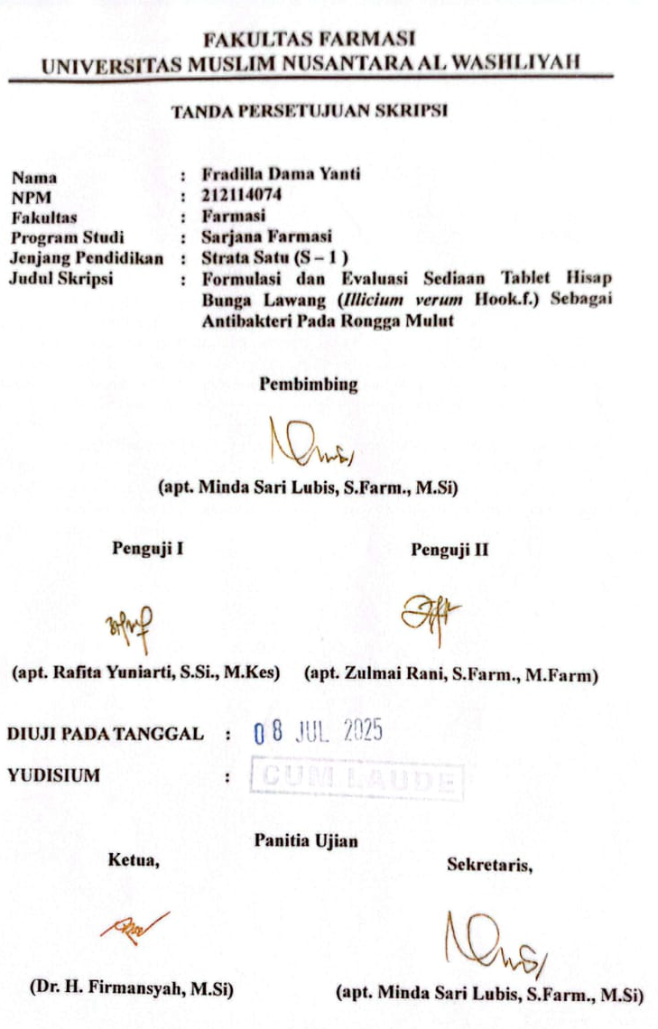

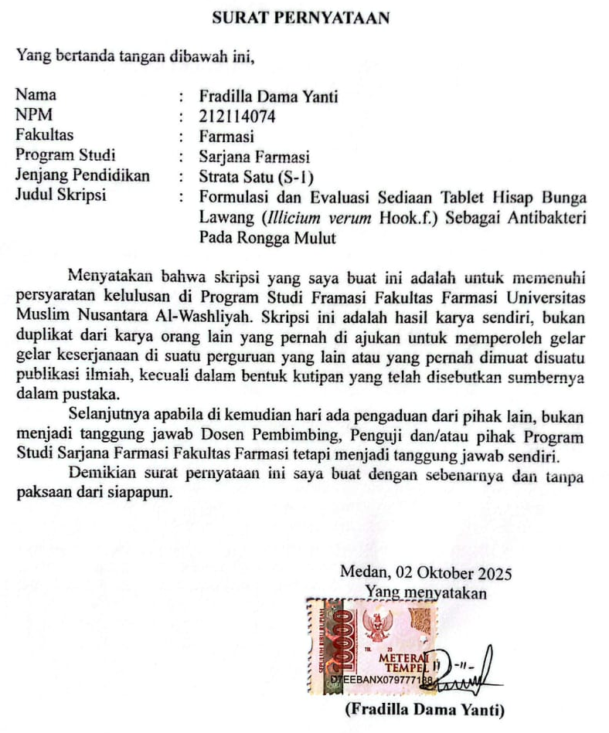

FORMULASI DAN EVALUASI SEDIAAN TABLET HISAP BUNGA LAWANG (Illicium verum Hook.f.) SEBAGAI ANTIBAKTERI PADA RONGGA MULUT

FRADILLA DAMA YANTI
NPM. 212114074

ABSTRAK

Karies gigi merupakan salah satu masalah kesehatan gigi dan mulut yang disebabkan oleh infeksi bakteri, terutama Streptococcus mutans. Bunga lawang (Illicium verum Hook.f.) diketahui mengandung senyawa aktif seperti flavonoid, tanin, dan saponin yang memiliki potensi sebagai antibakteri alami. Pemanfaatan tanaman herbal ini dalam bentuk tablet hisap diharapkan dapat menjadi alternatif terapi untuk menjaga kebersihan dan kesehatan rongga mulut. Tujuan penelitian ini adalah untuk memformulasikan dan mengevaluasi sediaan tablet hisap simplisia bunga lawang serta menguji aktivitas antibakterinya terhadap Streptococcus mutans. Penelitian ini dilakukan melalui pembuatan simplisia bunga lawang, dilanjutkan dengan uji karakterisasi fisik dan fitokimia. Formula yang menggunakan bahan tambahan untuk bahan penghancur dikombinasi sama banyak yaitu 10%:10% dibuat menggunakan metode granulasi basah. Evaluasi dilakukan terhadap sifat fisik granul (sudut diam, laju alir, indeks tap) dan tablet (keseragaman bobot, kekerasan, waktu hancur, kerapuhan), serta uji aktivitas antibakteri menggunakan metode difusi cakram terhadap bakteri Streptococcus mutans.Hasil penelitian menunjukkan bahwa formula tablet hisap memenuhi persyaratan fisik sesuai Farmakope Indonesia, kecuali kekerasan tablet yang sedikit di bawah standar. Uji aktivitas antibakteri menunjukkan bahwa simplisia bunga lawang mampu menghambat pertumbuhan Streptococcus mutans. Dan menghasilkan aktivitas antibakteri yang baik.

Kata kunci: Bunga lawang, tablet hisap, antibakteri, Streptococcus mutans, formulasi, evaluasi

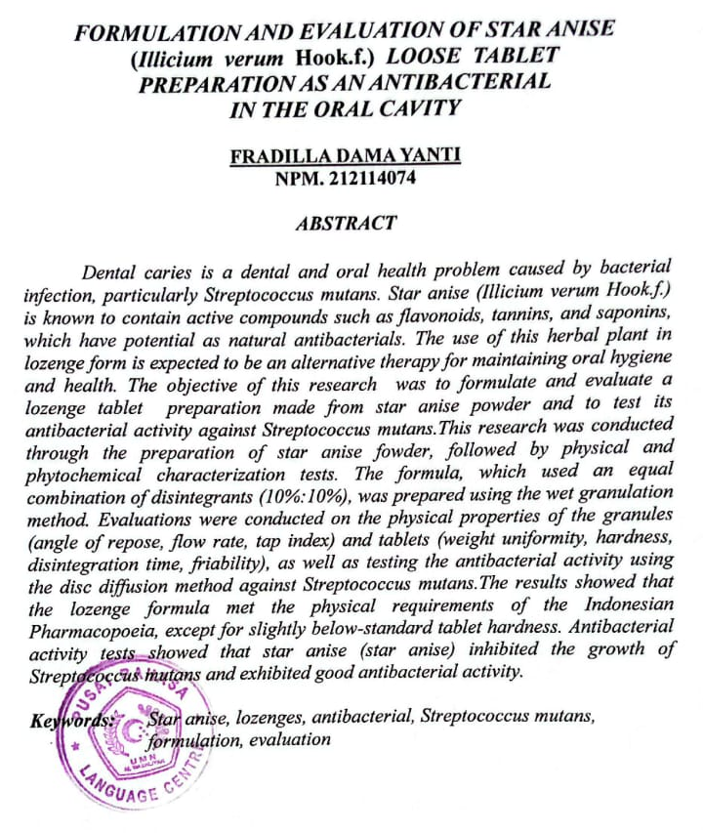

KATA PENGANTAR
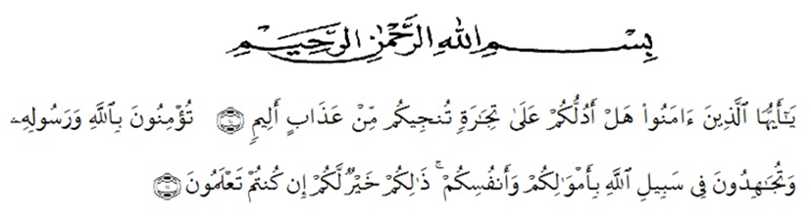
Artinya :
“Hai orang-orang yang beriman, sukakah kamu aku tunjukkan suatu perniagaan yang dapat menyelamatkan dari azab yang pedih? (yaitu) kamu beriman kepada Allah dan Rasul-Nya dan berjihad di jalan Allah dengan harta dan jiwamu. Itulah yang lebih baik bagimu, jika kamu mengetahui. (QS. Ash-Shaff 10-11).
Segala puji syukur penulis ucapkan kepada Tuhan Yang Maha Esa atas rahmat dan karunia-Nya sehingga penulis dapat melaksanakan penelitian dan menyelesaikan penulisan bahan seminar ini dengan judul “Formulasi dan Evaluasi Sediaan Tablet Hisap Bunga Lawang (Illicium verum Hook.f.) Sebagai Antibakteri Pada Rongga Mulut”, sebagai syarat memperoleh gelar Sarjana Farmasi pada Fakultas Farmasi Universitas Muslim Nusantara Al-Washliyah Medan.
Pada kesempatan ini penulis mengucapkan terima kasih yang sebesar-besarnya kepada ayahanda Waskito dan Ibunda Almarhumah Lismardiana, kakak kandung Dewi Indriani dan kakak angkat Qisti Pristiwani serta seluruh keluarga besar yang senantiasa memberikan do’a dan kasih sayang sehingga penulis dapat menyelesaikan penulisan skripsi ini.
Penulis juga menyampaikan terima kasih yang sebesar-besarnya kepada Ibu apt. Minda Sari Lubis, S.Farm., M.Si. selaku pembimbing yang telah membimbing dan memberi banyak masukan serta saran selama penelitian sehingga selesainya skripsi ini. Penulis juga mengucapkan terima kasih kepada dosen penguji 1 Ibu apt. Rafita Yuniarti, S.Si., M.Kes dan dosen penguji 2 Ibu apt. Zulmai Rani, S.Farm., M.Farm yang memberi masukan dan saran pada saat menguji sampai selesainya skripsi ini.
Pada kesempatan ini penulis juga mengucapkan terima kasih yang sebesar-besarnya kepada :
- Bapak Dr. H. Firmansyah, M.Si. selaku Rektor Universitas Muslim Nusantara Al-Washliyah Medan.
- Ibu apt. Minda Sari Lubis, S.Farm., M.Si. selaku Dekan Fakultas Farmasi Universitas Muslim Nusantara Al-Washliyah Medan.
- Ibu apt. Rafita Yuniarti, S.Si., M.Kes. selaku Wakil Dekan Fakultas Farmasi Universitas Muslim Nusantara Al-Washliyah Medan.
- Ibu apt. Zulmai Rani, S.Farm., M.Farm. selaku Ketua Program Studi Sarjana Farmasi Universitas Muslim Nusantara Al-Washliyah Medan.
- Ibu Anny Sartika Daulay, S.Si., M.Si. selaku Kepala Laboratorium Farmasi Terpadu Universitas Muslim Nusantara Al-Washliyah Medan.
- Ibu Bapak /Ibu staf pengajar Fakultas Farmasi UMN Al-Washliyah Medan yang telah mendidik dan membina penulis hingga dapat menyelesaikan pendidikan.
- Abang/Kakak Alumni yang telah banyak membantu dalam berjalannya penelitian ini.
- Kepada Kedua orang tua saya, Bulek saya, Abang ipar saya dan teman-teman di Diksi yang telah memberikan doa dan dukungan kepada penulis.
Penulis menyadari bahwa skripsi ini masih banyak kekurangan, oleh karena itu dengan segala kerendahan hati, penulis menerima kritik dan saran yang bersifat membangun demi kesempurnaan skripsi ini.
Akhirnya penulis ucapkan terima kasih kepada semua pihak yang telah membantu yang tidak disebutkan satu persatu dalam penulisan skripsi ini. Semoga skripsi ini bermanfaat bagi ilmu pengetahuan pada umumnya dan bidang farmasi khususnya.

Medan, 02 Oktober 2025
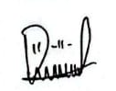
Penulis,

Fradilla Dama Yanti
NPM. 212114074

DAFTAR ISI
Halaman
HALAMAN SAMPUL i
HALAMAN PERSYARATAN SKRIPSI ii
LEMBAR PERSETUJUAN SKRIPSI iii
SURAT PERNYATAAN iv
ASBTSRAK v
ABSTRACT vi
KATA PENGANTAR vii
DAFTAR ISI x
DAFTAR TABEL xv
DAFTAR GAMBAR xvi
DAFTAR LAMPIRAN xvii
BAB I PENDAHULUAN 1
1.1 Latar Belakang Penelitian 1
1.2 Rumusan Masalah Penelitian 5
1.3 Hipotesis penelitian 5
1.4 Tujuan Penelitian 6
1.5 Manfaat Penelitian 6
1.6 Kerangka Pikir Penelitian 7
BAB II TINJAUAN PUSTAKA 8
2.1 Tanaman Bunga Lawang 8
2.1.1 Klasifikasi Tanaman Bunga Lawang 8
2.1.2 Bunga Lawang 9
2.1.3 Aktivitas Farmakologi Bunga Lawang 10
2.2 Simplisia 12
2.2.1 Definisi Simplisia 12
2.2.2 Klasifikasi Simplisia 13
2.2.3 Proses Pembuatan Simplisia 14
2.2.4 Persyaratan Mutu Simplisia 15
2.2.5 Fungsi dan Pemanfaatan Simplisia 16
2.2.6 Karakterisasi Simplisia 17
2.2.6.1 Parameter Non-Spesifik 17
2.3 Skrining Fitokimia 18
2.3.1 Metabolit Sekunder 18
2.3.1.1 Flavonoid 19
2.3.1.2 Alkaloid 21
2.3.1.3 Tanin 23
2.3.1.4 Steroid 24
2.3.1.5 Terpenoid 25
2.3.1.6 Glikosida 27
2.3.1.7 Saponin 29
2.3.2 Kelebihan dan Kekurangan Skrining Fitokimia 30
2.4 Pengertian Tablet 31
2.4.1 Keuntungan Tablet 31
2.4.2 Kerugian Sediaan Tablet 32
2.4.3 Persyaratan Tablet 33
2.4.4 Komponen Tablet 34
2.4.5 Komposisi Bahan (Eksipien) 35
2.5 Metode Pembuatan Tablet 43
2.5.1 Metode kempa langsung 43
2.5.2 Metode Granulasi 44
2.5.3 Keuntungan metode pembuatan tablet 47
2.5.4 Kerugian Metode Pembuatan Tablet 48
2.5.5 Jenis-jenis Tablet 49
2.5.6 Masalah Dalam Pembuatan Tablet 50
2.6 Pengertian Tablet Hisap 52
2.6.1 Karakteristik Tablet Hisap 53
2.6.2 Bahan Penyusun Tablet Hisap 54
2.6.3 Jenis-jenis Tablet Hisap 55
2.6.4 Tipe Tablet Hisap 55
2.6.5 Keuntungan dan Kerugian Tablet Hisap 56
2.6.6 Contoh Penggunaan Tablet Hisap 57
2.6.7 Mekanisme Kerja Tablet Hisap 58
2.6.8 Faktor yang Mempengaruhi Kinerja Tablet Hisap 59
2.7 Pengertian Granul 60
2.7.1 Evaluasi Granul 60
2.7.1.1 Waktu Alir 60
2.7.1.2 Sudut Diam 61
2.7.1.3 Indeks Kompresibilitas 61
2.8 Evaluasi Tablet 61
2.8.1 Keseragaman Bobot 61
2.8.2 Waktu Hancur Tablet 61
2.8.3 Kekerasan Tablet 62
2.8.4 Kerapuhan Tablet 62
2.9 Pengertian Sterilisasi 62
2.9.1 Metode Sterilisasi Basah (Steam Sterilization Method) 63
2.9.2 Metode Sterilisasi Kering (Dry Sterilization Method) 63
2.10 Pengertian Bakteri 64
2.10.1 Bentuk Bakteri 65
2.10.2 Struktur Utama 68
2.10.2.1 Struktur Tambahan 70
2.10.2.2 Struktur Bakteri 73
2.10.3 Ciri-ciri Umum Bakteri 74
2.10.4 Klasifikasi Umum Bakteri 75
2.10.5 Pertumbuhan Bakteri 75
2.11 Sterptococcus mutans 76
2.12 Pengertian Antibakteri 77
2.12.1 Uji Aktivitas Antibakteri 78
BAB III METODE PENELITIAN 80
3.1 Rancangan Penelitian 80
3.1.1 Variabel Penelitian 80
3.1.2 Parameter Penelitian 80
3.2 Jadwal dan Lokasi Penelitian 80
3.2.1 Jadwal Penelitian 80
3.2.2 Lokasi Penelitian 81
3.3 Bahan dan Peralatan 81
3.3.1 Bahan Penelitian 81
3.3.2 Peralatan Penelitian 81
3.4 Persiapan Sampel 81
3.4.1 Pengumpulan Sampel 81
3.4.2 Identifikasi Sampel 82
3.4.3 Pengolahan Sampel 82
3.5 Karakteristik Fisik Simplisia 82
3.5.1 Kadar Air 82
3.5.2 Kadar Abu Total 82
3.5.3 Kadar Abu Tidak Larut Asam 83
3.5.4 Kadar Sari Larut Air 83
3.5.5 Kadar Sari Larut Etanol 83
3.6 Skrining Fitokimia 84
3.6.1 Pemeriksaan Alkaloid 84
3.6.1.1 Pembuatan Pereaksi Asam Klorida 2N 84
3.6.1.2 Pembuatan Pereaksi Bouchardat 84
3.6.1.3 Pembuatan Pereaksi Dragendorf 84
3.6.1.4 Pembuatan Pereaksi Mayer 84
3.6.1.5 Prosedur 85
3.6.2 Pemeriksaan Flavonoid 85
3.6.2.1 Pembuatan Pereaksi Asam Klorida 2N 85
3.6.2.2 Prosedur 85
3.6.3 Pemeriksaan Saponin 86
3.6.3.1 Pembuatan Pereaksi Asam Klorida 2N 86
3.6.3.2 Prosedur 86
3.6.4 Pemeriksaan Tanin 86
3.6.4.1 Pembuatan Pereaksi Besi (III) Klorida 1% 86
3.6.4.2 Prosedur 86
3.6.5 Pemeriksaan Glikosida 87
3.6.5.1 Pembuatan Pereaksi Timbal (II) Asetat 87
3.6.5.2 Pembuatan Pereaksi Molish 87
3.6.5.3 Prosedur 87
3.6.6 Pemeriksaan Triterpenoid/Steroid 88
3.6.6.1 Pembuatan Pereaksi Lieberman-Bouchardat 88
3.6.6.2 Prosedur 88
3.7 Uji Aktivitas Antibakteri Serbuk Bunga Lawang 88
3.7.1 Pembuatan Larutan NaCI 0,9 % 88
3.7.2 Pembuatan Suspensi Bakteri 88
3.7.3 Pembuatan Larutan Pembanding Mc Farland 0,5 88
3.7.4 Pembuatan Media Mueller Hilton Agar (MHA) 89
3.7.5 Prosedur Inokulasi Bakteri 89
3.7.6 Uji Daya Hambat Streptococcus mutans 89
3.8 Pembuatan Tablet Hisap Bunga Lawang 90
3.8.1 Penentuan Formulasi Tablet Hisap Bunga Lawang 90
3.8.2 Prosedur Pembuatan Tablet Hisap Bunga Lawang 91
3.8.2.1 Sudut diam 91
3.8.2.2 Kecepatan alir 92
3.8.2.3 Indeks Tap 92
3.9 Uji Karakteristik Fisik Sediaan Tablet Hisap 92
3.9.1 Uji Keseragaman Bobot 92
3.9.2 Uji Waktu Hancur 93
3.9.3 Uji Kekerasan Tablet 93
3.9.4 Uji Kerapuhan 93
BAB IV HASIL PENELITIAN DAN PEMBAHASAN 95
4.1 Hasil Identifikasi Sampel 95
4.2 Hasil Karakteristik Simplisia 95
4.3 Hasil Skrining Fitokimia 98
4.4 Hasil Aktivitas Antibakteri Simplisia Bunga Lawang 100
4.4.1 Hasil Uji Daya Hambat Simplisia Bunga Lawang 100
4.5 Hasil Uji Preformulasi Granul 101
4.5.1 Hasil Uji Laju Alir 101
4.5.2 Hasil Uji Sudut Diam 102
4.5.3 Hasil Uji Indeks Tap 103
4.6 Hasil Evaluasi Tablet Hisap 104
4.6.1 Hasil Keseragaman Bobot 104
4.6.2 Hasil Uji Kerapuhan 105
4.6.3 Hasil Uji Kekerasan Tablet 106
4.6.4 Hasil Uji Waktu Hancur 107
BAB V KESIMPULAN DAN SARAN 108
5.1 Kesimpulan 108
5.2 Saran 108
DAFTAR PUSTAKA 109
DAFTAR TABEL
Halaman
Tabel 3.1 Komposisi Tablet Hisap Bunga Lawang 90
Tabel 4.1 Hasil Karakteristik Fisik Simplisia Bunga Lawang 97
Tabel 4.2 Hasil Skrining Fitokimia Simplisia Bunga Lawang 98
Tabel 4.3 Hasil Daya Hambat Serbuk Simplisia Bunga Lawang 100
Tabel 4.4 Kategori Zona Daya Hambat 101
Tabel 4.5 Syarat Uji Keseragaman Bobot Tablet 104
Tabel 4.6 Hasil Uji Kekerasan Tablet 106
Tabel 4.7 Hasil Uji Waktu Hancur 107

DAFTAR GAMBAR
Halaman
Gambar 1.1 Kerangka Pikir Penelitian 7
Gambar 2.1 Bunga Lawang (Illicium verum Hook.f.) 8
Gambar 2.2 Struktur kimia dan Bentuk manitol 37
Gambar 2.3 Bentuk Povidon (PVP) 38
Gambar 2.4 Bentuk Amilum Manihot 38
Gambar 2.5 Bentuk Maltodekstrin 39
Gambar 2.6 Bentuk Magnesium Stearat 41
Gambar 2.7 Bentuk Talkum 41
Gambar 2.8 Bentuk Avicel 43
Gambar 2.9 Bentuk Bakteri Basil 66
Gambar 2.10 Bentuk Bakteri Coccus 67
Gambar 2.11 Bentuk Bakteri Spiral 68
Gambar 2.12 Sel Bakteri 69
Gambar 2.13 Flagella Pada Bakteri 71
Gambar 2.14 Bentuk Flagel Bakteri 71
Gambar 2.15 Kapsul pada Bakteri 72
Gambar 2.16 Endospora Bakteri 73
Gambar 4.1 Grafik Waktu Alir 102
Gambar 4.2 Grafik Sudut Diam 102
Gambar 4.3 Grafik Indeks Tap 103

DAFTAR LAMPIRAN
Halaman
Lampiran 1. Surat Penggunaan Fasilitas Lab 114
Lampiran 2. Surat Hasil Identifikasi 115
Lampiran 3. Bagan Alir Simplisia bunga lawing 116
Lampiran 4. Bagan Alir Pembuatan Formulasi Tablet 117
Lampiran 5. Bagan Alir Uji Sudut Diam 118
Lampiran 6. Bagan Alir Uji Waktu Alir 119
Lampiran 7. Bagan Alir Uji Indeks Tap 120
Lampiran 8. Bagan Alir Proses Pencetakan Tablet Hisap Dengan Alat Singgle Punch 121
Lampiran 9. Bagan Alir Uji Mutu Sediaan Tablet Hisap 122
Lampiran 10. Preparasi Sampel Bunga Lawang 124
Lampiran 11. Hasil Skrining Fitokimia Simplisia Bunga Lawang 125
Lampiran 12. Karakteristik Fisik Simplisia Bunga Lawang 126
Lampiran 13. Perhitungan Karakteristik Simplisia 127
Lampiran 14. Perhitungan Formulasi Tablet Hisap Bunga Lawang 129
Lampiran 15. Aktivitas Antibakteri Simplisia Bunga Lawang 131
Lampiran 16. Perhitungan Uji Laju Alir 132
Lampiran 17. Perhitungan Uji Sudut Diam 133
Lampiran 18. Perhitungan Uji Indeks Tap 134
Lampiran 19. Hasil Uji Karakteristik Fisik Granul 135
Lampiran 20. Pencetakan Tablet 137
Lampiran 21. Uji Mutu Sediaan Tablet 138
Lampiran 22. Perhitungan Keseragaman Bobot 139
Lampiran 23. Perhitungan Uji Kerapuhan 140
Lampiran 24. Sediaan Tablet Hisap Bunga Lawang 141
Lampiran 25. Analisis Data SPSS Antibakteri Simplisia Bunga Lawang 142

BAB I

PENDAHULUAN

1.1 Latar Belakang Penelitian
Indonesia merupakan negara yang memiliki keanekaragaman hayati dan dikenal sebagai salah satu penghasil berbagai macam rempah terbaik di dunia. Berdasarkan data Food and Agriculture Organization (FAO), Indonesia menempati posisi ke 5 sebagai negara penyumbang rempah-rempah terbesar di dunia dengan jumlah produksi sebanyak 110.387 ton (Danila & Rawar, 2022).
Salah satu tanaman yang populer di Indonesia yaitu bunga lawang. Bunga lawang merupakan salah satu jenis herba yang biasa digunakan sebagai bumbu rempah. Bunga lawang digunakan oleh beberapa daerah yang memiliki ciri khas masakan berbumbu tajam. Bagian utama bunga lawang yang sering digunakan sebagai bumbu rempah adalah bagian buahnya yang berbentuk bintang karena pada buahnya terdapat biji yang mengandung minyak atsiri dan resin. Selain bumbu masakan, bunga lawang biasanya dimanfaatkan sebagai tanaman obat. Bunga lawang mengandung fenol, terpenoid, alkaloid yang berpotensi sebagai antioksidan, antijamur, antibakteri, antiinflamasi (Danila & Rawar, 2022).
Rongga mulut merupakan bagian dari sistem pencernaan pada organ tubuh manusia karena mulut dan gigi mempunyai fungsi penting dalam mengolah makanan secara mekanis dan kimiawi. Kesehatan rongga mulut sangatlah penting. Jika kebersihan mulut dan gigi tidak dirawat dengan baik, plak akan muncul pada gigi dan menyebar keseluruh permukaannya. Suasana mulut yang basah, gelap, dan lembab sangatlah membantu bakteri dalam berkembang biak. Menjaga kebersihan rongga mulut dapat mencegah seseorang mengalami penyakit gigi dan mulut. Gigi dan mulut dikatakan bersih jika terbebas dari plak, debris, dan karang gigi, yang merupakan sumber infeksi mikroorganisme. Kesehatan mulut dan gigi yang dirawat dengan baik, menyebabkan infeksi bakteri yang terjadi semakin sedikit. Sebaliknya, kebersihan mulut yang buruk dapat menyebabkan jumlah bakteri yang ada didalam rongga mulut menjadi meningkat.
Jenis bakteri yang sangat banyak, beragam dan kompleks dapat hidup di berbagai bagian dan permukaan rongga mulut. Bakteri pada mulut terdiri dari bakteri flora normal dan bakteri patogen. Bakteri flora normal adalah bakteri yang umumnya ditemukan secara alami pada satu tempat pada orang yang sehat. Flora normal rongga mulut berkoloni disetiap area yang tersedia untuk mencegah berbagai penyakit. Sedangkan bakteri patogen memiliki kemampuan untuk menyebabkan penyakit, misal ketika bekteri berpindah dari habitat aslinya.
Mulut menjadi habitat yang sempurna bagi semua jenis mikroorganisme untuk tumbuh karena memiliki kelembaban sempurna, kondisi oksigen yang baik, dan terdapat sisa-sisa makanan yang menjadi nutrisi untuk berkembang biak. Berdasarkan penelitian ini diketahui jumlah rata-rata koloni bakteri asam laktat pada rongga mulut yang sehat sebesar 7,8 × 10⁴ ± 9,4 × 10⁴ CPU/ ml. Oleh karena itu, kebersihan mulut yang tidak dirawat dapat menimbulkan berbagai macam penyakit, karena bakteri mudah berkembang biak dengan menggunakan sisa makanan yang tidak dibersihkan dan tertinggal di sela-sela gigi. Contoh bakteri yang terdapat dalam rongga mulut adalah Staphylococcus, Streptococcus, Klebsiela, Lactobacillus, dan Veillonella (Agustina & Sihotang, 2023).
Salah satu mikroorganisme penyebab penyakit infeksi pada rongga mulut adalah bakteri. Salah satu bakteri penyebab penyakit infeksi pada gigi dan rongga mulut yaitu bakteri Streptococcus mutans. Bakteri Streptococcus mutans termasuk salah satu dalam golongan bakteri Gram positif yang merupakan golongan dengan interaksi antara ionik dan hidrofobik spesifik serta struktur permukaannya yang mirip dengan lektin. Lektin ini berfungsi untuk melekatkan diri pada pelikel satu sama lain.
Streptococcus mutans merupakan salah satu bakteri penyebab karies gigi yang menyebabkan korosi pada email gigi, Streptococcus mutans akan mengubah karbohidrat yang dikonsumsi dan terurai menjadi sukrosa yang merupakan media terbaik bagi tumbuh kembang bakteri tersebut. Streptococcus mutans mempunyai kemampuan memetabolisme sukrosa menjadi asam yang dapat mengakibatkan demineralisasi emil sehingga dapat menyebabkan awal terjadinya karies gigi (Pharmacia et al., 2024).
Berdasarkan penelitian ini (Rosari et al., 2018) Staphylococcus aureus merupakan salah satu mikroba yang bersifat patogen Gram positif yang sering terdapat dalam makanan. Staphylococcus aureus biasanya cepat dan akut, tergantung pada daya tahan tubuh dan banyaknya toksin yang termakan. Maka bunga lawang salah satu tumbuhan yang berpotensi sebagai antibakteri. Bunga lawang memiliki kandungan zat saponin, tanin dan flavonoid yang mampu menghambat pertumbuhan bakteri. Senyawa yang ada pada bunga lawang bisa didapatkan dengan cara ekstraksi. Hasil dari ekstraksi bunga lawang kemudian diuji kandungan fitokimia secara kuantitatif untuk mengetahui seberapa banyak senyawa aktif yang dimiliki oleh bunga lawang dan menguji daya hambatnya terhadap bakteri Staphylococcus aureus. Oleh karena itu peneliti ingin melihat kemampuan jenis bakteri Gram positif ialah Streptococcus mutans terhadap serbuk bunga lawang. Tujuan penelitian untuk mengetahui efektivitas daya hambat bakteri pada tumbuhan bunga lawang terhadap bakteri Streptococcus mutans (Juariah et al., 2022).
Tablet adalah suatu bentuk sediaan padat yang kompak, berbentuk pipih atau sirkula, permukaan rata atau cembung, mengandung satu atau lebih bahan obat dengan atau tanpa bahan tambahan dan dibuat dengan cara dicetak atau dikempa (Tungadi et al., 2018). Salah satu sediaan farmasi yang dijumpai pada rongga mulut adalah sediaan tablet hisap. Tablet hisap adalah sediaan padat mengandung satu atau lebih bahan obat, umumnya dengan bahan dasar beraroma dan manis, yang dapat membuat tablet melarut atau hancur perlahan dalam mulut. Tablet hisap biasanya lebih berguna untuk anak-anak atau orang dewasa yang memiliki kesulitan dalam menelan. Manfaat sediaan tablet hisap dapat meningkatkan kemampuan pasien menerima obat (khususnya pada pasien anak-anak), dan mudah dikonsumsi serta absorbsi obat lebih cepat (Haris et al., 2024).
Tablet hisap telah banyak digunakan karena kelebihannya, terutama rasanya yang enak sehingga lebih diterima oleh pasien, meningkatkan waktu retensi obat di dalam rongga mulut, menurunkan iritasi lambung, penyimpanan dan cara penggunaannya yang mudah. Tujuan penelitian ini ialah untuk mengetahui bagaimana formulasi dan cara pembuatan tablet hisap yang tepat sesuai dengan CPOB kemudian dilakukan evaluasi sediaan fisik untuk menjamin mutu sediaan (Sasongko et al., 2024).
Berdasarkan uraian diatas, maka peneliti tertarik untuk melakukan penelitian tentang formulasi dan evaluasi sediaan tablet hisap bunga lawang (Illicium verum Hook.f.) sebagai antibakteri pada rongga mulut.

1.2 Rumusan Masalah Penelitian
Berdasarkan latar belakang diatas, adapun rumusan masalah pada penelitian ini adalah :
- Apakah serbuk simplisia bunga lawang memiliki aktivitas sebagai antibakteri?
- Apakah granul serbuk simplisia bunga lawang memiliki sifat preformulasi yang memenuhi syarat yang dapat dicetak menjadi sediaan tablet?
- Apakah sediaan tablet hisap serbuk bunga lawang memiliki karakteristik fisik yang memenuhi syarat?

1.3 Hipotesis penelitian
Berdasarkan rumusan masalah diatas, adapun hipotesis penelitian ini adalah :
- Serbuk simplisia bunga lawang memiliki aktivitas sebagai antibakteri.
- Granul serbuk simplisia bunga lawang memiliki sifat preformulasi yang memenuhi syarat yang dapat dicetak menjadi sediaan tablet.
- Sediaan tablet hisap serbuk bunga lawang memiliki karakteristik fisik yang memenuhi syarat.

1.4 Tujuan Penelitian
Berdasarkan hipotesis diatas, adapun tujuan dari penelitian ini adalah :
- Untuk mengetahui serbuk simplisia bunga lawang memiliki aktivitas sebagai antibakteri.
- Untuk mengetahui granul serbuk simplisia bunga lawang memiliki sifat preformulasi yang memenuhi syarat yang dapat dicetak menjadi sediaan tablet.
- Untuk mengetahui sediaan tablet hisap serbuk bunga lawang memiliki karakteristik fisik yang memenuhi syarat.

1.5 Manfaat Penelitian
Berdasarkan tujuan diatas, adapun manfaat penelitian ini adalah :
- Dapat mengetahui apakah serbuk simplisia bunga lawang memiliki aktivitas sebagai antibakteri.
- Dapat mengetahui apakah granul serbuk simplisia bunga lawang memiliki sifat preformulasi fisik yang memenuhi syarat yang dapat dicetak menjadi sediaan tablet.
- Dapat mengetahui apakah sediaan tablet hisap serbuk bunga lawang memiliki karakteristik yang memenuhi syarat.

1.6 Kerangka Pikir Penelitian
Secara skematis, kerangka pikir penelitian dapat dilihat pada gambar 1.1 dibawah ini :
Variabel Bebas Variabel Terikat Parameter
Menggunakan bahan tambahan dimana untuk bahan penghancur dikombinasi sama banyak yaitu 10%;10%
Sediaan Tablet Bunga Lawang
Simplisia Bunga Lawang
1. Kadar air
2. Kadar abu total
3. Kadar abu tidak larut asam
4. Kadar sari larut air
5. Kadar sari larut etanol
Karakteristik Fisik Simplisia
Metabolit Sekunder
1. Alkaloid
2. Flavonoid
3. Steroid/Triterpenoid
4. Tanin
5. Saponin
6. Glikosida

Aktivitas Antibakteri

Daya Hambat Bakteri Streptococcus mutans
Karakteristik Fisik Massa Granul
1. Laju Alir
2. Sudut Diam
3. Indeks Tap

Karakteristik Fisik Tablet
1. Keseragaman bobot
2. Waktu hancur
3. Kekerasan
4. Kerapuhan

Gambar 1.1 Kerangka Pikir Penelitian

BAB II

TINJAUAN PUSTAKA

2.1 Tanaman Bunga Lawang

2.1.1 Klasifikasi Tanaman Bunga Lawang

Bunga lawang (Illicium verum Hook.f.) adalah sebuah tanaman herbal berjenis obat-obatan yang mempunyai kandungan berupa senyawa bioaktif yakni saponin, tanin, flavonoid, dan minyak atsiri. Tanaman ini dapat digunakan sebagai antibakteri yang memiliki efek samping yang rendah. Beberapa penelitian juga menemukan jika bunga lawang memiliki kandung antikanker, antimikroba yang cukup potensial untuk dimanfaatkan (Devin Suwandi et al., 2023).
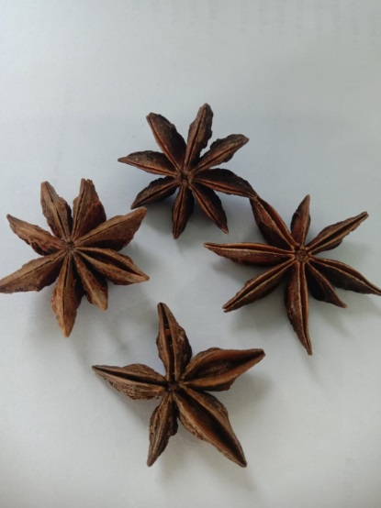

Gambar 2.1 Bunga Lawang (Illicium verum Hook.f.)
(Sumber:Dokumentasi Pribadi)
Berdasarkan hasil determinasi yang telah dilakukan, didapatkan hasil klasifikasi pada bunga lawang (Illicium verum Hook.f.) sebagai berikut :
Kingdom : Plantae
Divisi : Spermatophyta
Kelas : Dicotyledoneae
Ordo : Austrobaileyales
Famili : Schisandraceae
Genus : Illicium
Spesies : Illicium verum Hook.f.
Nama lokal : Bunga Lawang

2.1.2 Bunga Lawang
Bunga lawang merupakan salah satu jenis tanaman populer di Indonesia yang biasa digunakan sebagai bumbu rempah. Di Indonesia, bunga lawang digunakan oleh beberapa daerah yang memiliki ciri khas masakan berbumbu tajam, contohnya gulai Aceh, rendang Minang, masakan Jawa, dan Bali. Bagian utama bunga lawang yang sering dijadikan sebagai bumbu rempah adalah bagian buahnya yang berbentuk bintang, karena pada buahnya terdapat biji yang mengandung minyak atsiri dan resin. Buah dari bunga lawang mengandung minyak atsiri, tanin, pektin, terpen, limoeonene, estradol, safrol, timokuinon, flavonoid, glukosida, saponin (Rosari et al., 2018).
Bunga lawang yang biasa dikenal sebagai pekak, memiliki bau yang khas dan kuat. Umumnya digunakan sebagai bahan perisa dalam minuman, juga penambah cita rasa masakan. Tanaman ini merupakan jenis pohon-pohonan atau perdu, dengan tinggi mencapai 4-6 m dan memiliki daun tunggal, berbintik dengan ujung runcing. Bunganya berwarna kuning kehijau-hijauan. Buah terdiri atas 6-8 folikel, masing-masing folikel berisi 1 biji. Buah berdiameter 2,5-4,5 cm. Buah ini tergolong rempah-rempah dan terlihat seperti bintang berkepala empat simetris. Buah masak berwarna coklat dan akan pecah pada bagian tengahnya yang bentuknya menyerupai bintang. Pada setiap folikel buah yang pecah tadi terdapat biji berwarna coklat, mengkilap dan tidak berbulu (Winarsih et al., 2018).
Bunga lawang adalah buah yang dihasilkan oleh sejenis pohon kecil dengan tinggi pohon 6-8. Semua bagian dari pohon memiliki bau aromatik. Daunnya tebal dan rapuh, berwarna hijau, berbentuk bulat telur, dengan panjang 6-12 cm dan lebar 2-5 cm. Tangkai daun dengan panjang 7-10 mm. Bunga lawang berwarna putih hingga merah jambu dengan 16-20 kelopak dimana warna putih dibagian luar, merah dibagian dalam, gelap-merah di tengah-tengah bunga. Memiliki 10-20 benang sari, dengan ukuran lebih pendek dari kelopak. Buah masak berwarna coklat dan akan pecah pada bagian tengahnya yang bentuknya menyerupai bunga. Pada setiap folikel buah yang pecah terdapat biji berwarna coklat, mengkilap dan tidak berbulu (Nurhafizah, 2022).

2.1.3 Aktivitas Farmakologi Bunga Lawang
Secara umum, bunga lawang mengandung sumber senyawa kimia yang sangat baik dan kehadiran senyawa ini dapat menjadi potensi aktivitas farmakologi yang ada pada bunga lawang dengan penjelasan sebagai berikut :
- Aktivitas Antimikroba
Bunga lawang memiliki aktivitas antimikroba yang sangat baik. Trans anethol adalah komponen utama bunga lawang yang menunjukkan sifat antiparasit, antivirus, antibakteri, dan antijamur.
- Aktivitas Antioksidan
Bunga lawang mengandung fenolat yang relatif rendah (2,02 g setara asam galat per 100 g berat kering) dan memiliki antioksidan yang sedikit rendah (nilai TEAC 20,3 mmol per 100 g berat kering). Aktivitas antioksidan ekstrak bunga lawang dipelajari lebih lanjut secara in vitro dengan menggunakan metode besi tiosianat dalam sistem asam linoleat dengan mengurangi daya dan efek scavenging (%) pada 1,1-difenil-2-pikri hidrazil (DPPH) radikal.
- Aktivitas Antiserangga
Aktivitas antiserangga bunga lawang terhadap lalat buah (Drosophia melanogaster) diamati secara in vitro dengan aplikasi kontak secara langsung dan metode fumigasi serta pemisahan berorientasi pada aktivitas ekstrak metanol menghasilkan (E)-anethole sebagai zat penting dalam aktivitas antiserangga bunga lawang.
- Aktivitas Antikanker
Tubuh manusia memiliki pengaturan alami dan menangkal radikal bebas. Namun, konsumsi makanan yang kaya akan zat pencegah kanker dapat meningkatkan perlindungan bawaan. Penyakit radikal bebas dan nikotin dapat disembuhkan dengan penggunaan bunga lawang karena memiliki zat karsinogenik. Aktivitas antikanker dipicu oleh flavonoid, resveratrol, dan kurkumin pada bunga lawang.
- Aktivitas Antivirus
Bunga lawang memiliki aktivitas antivirus yang kuat. Bahan kimia yaitu asam shikimat dalam bunga lawang bertanggung jawab untuk aktivitas antivirus. Asam Shikimat menunjukkan aktivitas antivirus dengan baik ketika dicampur dengan senyawa lain yang disebut quercetin (zat pencegah kanker). Campuran kedua bahan ini juga mencegah dan menyembuhkan flu.
- Aktivitas Antiinflamasi
Proteksi inflamasi akut adalah proses protektif normal yang membantu tubuh mengatasi infeksi. Bunga lawang digunakan pada gangguan peradangan. Aktivitas antiinflamasi bunga lawang diidentifikasi pada tikus dengan edema daun telinga tikus yang diinduksi sylene.
- Aktivitas Antidiare
Diberbagai negara di dunia, diare merupakan masalah kesehatan yang serius. Penyakit ini bisa disembuhkan dengan pengobatan herbal. Salah satu pengobatan herbal yang bisa digunakan adalah penggunaan bunga lawang untuk pengobatan diare.
- Aktivitas Antijamur
Aktivitas antijamur bunga lawang diuji terhadap Fusarium soloni, Fusarium graminearum, dan Fusarium oxysporum. Penghambatan secara menyeluruh diperiksa menggunakan konsentrasi bunga lawang 100 ppm karena aksi antijamur sangat tinggi. Pertumbuhan Fusarium verticilioides juga terhambat sepenuhnya dengan konsentrasi bunga lawang 200 ppm.
Bunga lawang merupakan salah satu spesies tumbuhan penting yang memiliki aktivitas farmakologi yang tinggi. Bunga lawang telah digunakan sebagai salah satu bahan dari berbagai obat tradisional untuk diolah dan diaplikasikan menangani berbagai kondisi penyakit. Bunga lawang dianggap sangat menjanjikan karena komposisi kimia dan aktivitas farmakologinya yang sangat bermanfaat dalan dunia kesehatan (Intan et al., 2021).

2.2 Simplisia

2.2.1 Definisi Simplisia
Simplisia adalah bahan alam yang telah dikeringkan yang digunakan untuk pengobatan dan belum mengalami pengolahan. Pengeringan dapat dilakukan dengan penjemuran dibawah sinar matahari, diangin-angin, atau menggunakan oven, kecuali dinyatakan lain suhu pengeringan dengan oven tidak lebih dari 60°C (Kemenkes, 2017). Simplisia dapat berupa simplisia nabati, simplisia hewani dan simplisia pelikan atau mineral. ujuan utama penggunaan simplisia adalah untuk memanfaatkan kandungan zat aktif alami yang terdapat dalam bahan tersebut, yang memiliki aktivitas farmakologis dan dapat digunakan untuk pengobatan atau pencegahan penyakit. Agar layak digunakan, simplisia harus memenuhi kriteria mutu tertentu sesuai standar Farmakope Indonesia atau standar lainnya. Kriteria tersebut mencakup identitas yang jelas dan tepat dari spesies tumbuhan atau sumber hewannya, kemurnian bahan yang bebas dari campuran bagian lain atau kontaminan, serta kadar bahan aktif yang mencukupi.

2.2.2 Klasifikasi Simplisia

Klasifikasi simplisia adalah penggolongan bahan alam yang digunakan sebagai bahan baku obat berdasarkan asalnya dan bentuknya. Simplisia sendiri merupakan bahan alami yang digunakan secara langsung atau setelah melalui proses sederhana seperti pengeringan, tanpa mengalami perubahan struktur kimia.

Berdasarkan Asalnya :
- Simplisia Nabati
Simplisia nabati merupakan bahan alam yang berasal dari tanaman utuh, bagian tanaman, atau eksudat tanaman, atau gabungan dari ketiganya. Simplisia nabati, yang berasal dari tumbuhan, paling banyak digunakan karena kaya akan metabolit sekunder seperti flavonoid, tanin, alkaloid, saponin, dan minyak atsiri yang terbukti secara ilmiah memberikan manfaat kesehatan. Beberapa contohnya : Kecubung ( Datura foliun) dan Lada ( Piperis nigri fructus).
Eksudat tanaman adalah isi sel yang keluar secara alami dari tanaman atau melalui rangsangan yang sengaja dikeluarkan oleh selnya. Eksudat tanaman dapat berupa zat-zat atau bahan-bahan nabati lain yang dipisahkan atau diisolasi dengan cara tertentu (Haerani et al., 2023).
- Simplisia Hewani
Simplisia hewani adalah simplisia yang berasal dari hewan. Simplisia hewani dapat berasal dari hewan dalam keadaan utuh, bagian-bagian tubuh tertentu ataupun zat-zat yang dihasilkan dari hewan dan belum berupa zat kimia murni. Beberapa contoh simplisia hewani adalah madu, minyak ikan cod, minyak ikan paus, kelenjar tiroid sapi, cacing tanah, bisa ular, empedu ayam atau ular, kuning telur, undur-undur, minyak bulu domba, susu kambing, hormone, enzim, serum dan vaksin (Haerani et al., 2023).
- Simplisia Pelikan
Simplisia pelikan adalah simplisia yang berupa bahan pelikan atau mineral yang belum diolah atau telah diolah dengan cara sederhana dan berupa zat kimia murni. Contoh beberapa simplisia dari minyak mineral adalah paraffinum liquid, paraffinum solidum, vasolinum album dan vaselinum flavum (Maslahah, 2024).
2.2.3 Proses Pembuatan Simplisia
Proses pembuatan simplisia adalah tahapan yang dilakukan untuk menghasilkan bahan alami yang siap digunakan sebagai bahan baku obat tradisional, jamu, atau fitofarmaka. Proses ini dilakukan secara sederhana tanpa mengubah struktur kimia bahan, namun tetap memperhatikan kualitas dan kebersihannya agar memenuhi standar mutu.
Proses pembuatan simplisia dimulai dari pemanenan bahan alam, baik itu tumbuhan, hewan, atau mineral, yang dilakukan pada waktu yang tepat untuk memperoleh kadar zat aktif optimal. Setelah dipanen, bahan dicuci dan dibersihkan dari kotoran seperti tanah, debu, dan bagian tanaman lain yang tidak diperlukan. Selanjutnya dilakukan pemotongan atau pencacahan menjadi bagian-bagian kecil untuk mempercepat proses pengeringan dan mencegah pembusukan. Tahap berikutnya adalah pengeringan, yang dapat dilakukan secara alami di bawah sinar matahari, menggunakan oven, atau alat pengering lainnya. Proses ini bertujuan untuk mengurangi kadar air hingga batas yang aman, biasanya tidak lebih dari 10–12%, agar simplisia tahan disimpan dan tidak mudah ditumbuhi jamur. Setelah kering, simplisia kemudian melalui tahap penyortiran dan pemeriksaan mutu, untuk memastikan tidak ada bagian asing, serangga, atau cemaran lain. Terakhir, simplisia disimpan dalam wadah yang bersih, kering, dan tertutup rapat, serta di tempat yang sejuk dan terlindung dari cahaya matahari langsung untuk menjaga stabilitas kandungan zat aktifnya. Seluruh proses ini harus dilakukan sesuai pedoman yang baik agar menghasilkan simplisia yang bermutu, aman, dan siap digunakan dalam formulasi obat (Kaspul et al., 2022).
2.2.4 Persyaratan Mutu Simplisia
Persyaratan mutu simplisia bertujuan untuk memastikan bahwa bahan alami yang digunakan sebagai bahan baku obat memiliki kualitas yang baik, aman, dan efektif. Simplisia harus memenuhi berbagai parameter mutu sesuai dengan standar yang ditetapkan dalam Farmakope Indonesia atau Farmakope Herbal Indonesia. Beberapa aspek yang diuji antara lain identitas simplisia melalui pemeriksaan makroskopik, mikroskopik, dan kromatografi untuk menjamin keaslian bahan. Kadar air juga menjadi parameter penting karena kadar air yang terlalu tinggi dapat menyebabkan pertumbuhan mikroorganisme; umumnya kadar air tidak boleh melebihi 10–12%.
Selain itu, simplisia harus bebas dari cemaran fisik seperti pasir, tanah, atau benda asing, dan tidak boleh mengandung logam berat seperti timbal, merkuri, atau kadmium melebihi batas yang ditentukan. Uji cemaran mikrobiologi juga diperlukan, di mana simplisia harus terbebas dari bakteri patogen seperti Salmonella dan E. coli. Persyaratan lainnya mencakup batas aman terhadap residu pestisida dan aflatoksin, serta kadar zat aktif atau zat penanda yang harus sesuai agar memberikan efek farmakologis yang konsisten. Dengan memenuhi seluruh persyaratan ini, simplisia dinyatakan layak untuk digunakan dalam pembuatan sediaan obat tradisional atau fitofarmaka (Kaspul et al., 2022).
2.2.5 Fungsi dan Pemanfaatan Simplisia
Fungsi dan pemanfaatan simplisia sangat penting dalam bidang kesehatan, khususnya sebagai bahan baku dalam pembuatan obat tradisional dan produk berbasis herbal. Simplisia berfungsi sebagai sumber senyawa aktif alami yang memiliki berbagai efek farmakologis, seperti antiradang, antimikroba, antioksidan, antinyeri, dan peluruh dahak, tergantung dari jenis dan kandungan bahan alaminya.
Dalam pemanfaatannya, simplisia dapat digunakan langsung dalam bentuk segar atau kering, seperti direbus atau diseduh, maupun diolah lebih lanjut menjadi bentuk sediaan modern seperti kapsul, tablet, salep, dan sirup herbal. Selain di bidang farmasi, simplisia juga banyak digunakan dalam industri kosmetik alami, makanan dan minuman kesehatan, serta sebagai bahan penelitian untuk pengembangan obat-obat baru berbasis alam. Dengan fungsi dan potensi yang luas, simplisia menjadi komponen penting dalam menjaga tradisi pengobatan alami serta mendukung inovasi dalam pengobatan modern berbasis herbal (Endarini, 2016).

2.2.6 Karakterisasi Simplisia

2.2.6.1 Parameter Non-Spesifik
Parameter non spesifik merupakan parameter yang fokus utamanya digunakan untuk standarisasi aspek kimiawi dan fisika yang dimiliki/terdapat pada ekstrak simplisia. Selain itu, standarisasi juga dilakukan dari segi aspek mikrobiologi, yang kesemuanya itu bertujuan untuk memastikan kelayakan produk terutama dalam hal keamanan dan stabilitas sebelum digunakan/dikonsumsi.
- Kadar Air
Kadar air adalah presentase kandungan air yang terdapat pada bahan pangan. Kadar air dapat mempengaruhi untuk menentukan kesegaran dan daya awet bahan pangan tersebut. Pengukuran kandungan air yang berada di dalam bahan, dilakukan dengan cara yang tepat diantara cara titrasi, destilasi atau gravimetri. Kadar air tujuannya memberikan batasan minimal atau rentang tentang besarnya kandungan air di dalam bahan (Depkes, 2000).
- Kadar Abu
Kadar abu adalah residu anorganik (zat tak terbakar) yang tersisa setelah simplisia dibakar pada suhu tinggi (sekitar 500-600°C). Bahan dipanaskan pada temperatur dimana senyawa organik dan turunannya terdestruksi dan menguap. Sehingga tinggal unsur mineral dan anorganik. Tujuannya memberikan gambaran kandungan mineral internal dan eksternal yang berasal dari proses awal sampai terbentuknya ekstrak (Depkes, 2000).

2.3 Skrining Fitokimia

Skrining fitokimia adalah proses awal dalam analisis senyawa kimia alami yang terkandung dalam bahan tumbuhan, khususnya untuk mengetahui keberadaan kelompok senyawa metabolit sekunder seperti alkaloid, flavonoid, tanin, saponin, steroid, triterpenoid, dan senyawa fenolik. Tujuan dari skrining ini adalah untuk mengidentifikasi secara kualitatif jenis senyawa bioaktif yang mungkin memberikan efek farmakologis, sehingga dapat menjadi dasar untuk penelitian lebih lanjut atau pengembangan obat herbal.

Metode umum skrining fitokimia adalah serangkaian uji kualitatif yang digunakan untuk mendeteksi keberadaan kelompok senyawa metabolit sekunder dalam ekstrak tumbuhan. Tujuannya adalah untuk mengidentifikasi secara cepat senyawa bioaktif yang berpotensi sebagai zat terapeutik. Prosedur ini biasanya dilakukan pada ekstrak hasil maserasi atau refluks menggunakan pelarut seperti etanol, metanol, atau air (Endarini, 2016).

2.3.1 Metabolit Sekunder

Metabolit sekunder adalah senyawa kimia yang dihasilkan oleh organisme, terutama tumbuhan, yang tidak langsung terlibat dalam proses pertumbuhan, perkembangan, atau reproduksi, namun memiliki fungsi penting dalam perlindungan, interaksi lingkungan, dan adaptasi biologis.

2.3.1.1 Flavonoid
Flavonoid adalah suatu kelompok senyawa fenol yang terbesar yang ditemukan di alam. Banyaknya senyawa flavonoid ini bukan disebabkan karena banyaknya variasi struktur, akan tetapi lebih disebabkan oleh berbagai tingkat hidroksilasi, alkoksilasi atau glikoksilasi pada struktur tersebut. Flavonoid di alam juga sering dijumpai dalam bentuk glikosidanya.
Senyawa-senyawa ini merupakan zat warna merah, ungu, biru dan sebagian zat warna kuning yang terdapat dalam tanaman. Sebagai pigmen bunga, flavonoid jelas berperan dalam menarik seranggga untuk membantu proses penyerbukan. Beberapa kemungkinan fungsi flavonoid yang lain bagi tumbuhan adalah sebagai zat pengatur tumbuh, pengatur proses fotosintesis, zat antimikroba, antivirus dan antiinsektisida. Beberapa flavonoid sengaja dihasilkan oleh jaringan tumbuhan sebagai respon terhadap infeksi atau luka yang kemudian berfungsi menghambat fungsi menyerangnya.
Telah banyak flavonoid yang diketahui memberikan efek fisiologi tertentu. Oleh karena itu, tumbuhan yang mengandung flavonoid banyak dipakai dalam pengobatan tradisional. Penelitian masih terus dilakukan untuk mengetahui berbagai manfaat yang bisa diperoleh dari senyawa flavonoid. Berdasarkan strukturnya, terdapat beberapa jenis flavonoid yang bergantung pada tingkat oksidasi rantai propan, yaitu kalkon, flavan, flavanol (katekin), flavanon, flavanonol, flavon, flavanon, antosianidin, auron.
Flavonoid merupakan senyawa metabolit sekunder yang banyak ditemukan pada tumbuhan dan memiliki struktur dasar C₆-C₃-C₆, yaitu dua cincin aromatik (A dan B) yang dihubungkan oleh satu cincin heterosiklik (C). Rumus kimia umum flavonoid adalah C₁₅H₁₂Oₙ, tergantung pada jenis dan substituen yang melekat pada strukturnya. Flavonoid terdiri dari beberapa golongan utama seperti flavon, flavonol, flavanon, flavanol (katekin), isoflavon, dan anthocyanidin. Dalam bidang kesehatan, flavonoid dikenal memiliki berbagai aktivitas biologis, antara lain sebagai antioksidan, antiinflamasi, antikanker, antidiabetes, kardioprotektif, serta memiliki potensi sebagai antibakteri.
Sebagai antibakteri, flavonoid bekerja melalui beberapa mekanisme. Salah satu mekanisme utama adalah mengganggu integritas membran sel bakteri. Sifat lipofilik flavonoid memungkinkan mereka berinteraksi langsung dengan lapisan lipid membran bakteri, menyebabkan kebocoran isi sel dan kematian sel bakteri. Selain itu, flavonoid dapat menghambat sintesis asam nukleat dengan cara menginterkalasi DNA atau menghambat enzim seperti DNA gyrase, sehingga mengganggu proses replikasi dan transkripsi. Flavonoid juga mampu menghambat berbagai enzim penting dalam metabolisme bakteri, seperti β-laktamase, topoisomerase, dan ATPase. Mekanisme lainnya yaitu mengganggu sistem quorum sensing, yaitu sistem komunikasi antarsel bakteri yang penting dalam pembentukan biofilm. Dengan mencegah pembentukan biofilm, flavonoid membantu melemahkan daya tahan bakteri terhadap pengaruh lingkungan dan antibiotik.
Contoh flavonoid yang diketahui memiliki aktivitas antibakteri meliputi quercetin, apigenin, dan kaempferol. Quercetin diketahui mampu merusak membran dan menghambat DNA gyrase, efektif terhadap bakteri seperti Escherichia coli dan Staphylococcus aureus. Apigenin bekerja melalui penghambatan enzim dan produksi spesies oksigen reaktif (ROS), sedangkan kaempferol memiliki efek antibiofilm terhadap Pseudomonas aeruginosa. Oleh karena itu, flavonoid berpotensi besar sebagai kandidat senyawa antibakteri alami yang dapat mendukung pengembangan obat herbal atau fitofarmaka (Endarini, 2016).

2.3.1.2 Alkaloid
Alkaloid adalah suatu golongan senyawa organik yang terbanyak ditemukan di alam. Hampir seluruh alkaloid berasal dari tumbuh-tumbuhan dan tersebar luas dalam berbagai jenis tumbuhan. Ciri khas alkaloid adalah bahwa semua alkaloid mengandung paling sedikit satu atom N yang bersifat basa dan pada umumnya merupakan bagian dari cincin heterosiklik (batasan ini tidak terlalu tepat karena banyak senyawa heterosiklik nitrogen lain yang ditemukan di alam yang bukan tergolong alkaloid. Alkaloid dapat dipisahkan dari sebagian besar komponen tumbuhan yang lain berdasarkan sifat basanya. Senyawa golongan alkaloid diklasifikasikan menurut jenis cincin heterosiklik nitrogen yang merupakan bagian dari struktur molekul. Menurut klasifikasi tersebut, maka alkaloid dapat dibedakan atas beberapa jenis yaitu alkaloid pirolidin, alkaloid piperidin, alkaloid isokuinolin, alkaloid indol, alkaloid piridin dan alkaloid tropana.
Cara lain untuk mengklasifikasikan alkaloid adalah klasifikasi yang didasarkan pada jenis tumbuhan dari mana alkaloid ditemukan. Hanya saja kelemahannya adalah bahwa suatu alkaloid tertentu tidak hanya ditentukan pada satu keluarga tumbuhan tertentu itu saja. Alkaloid dapat diklasifikasikan berdasarkan asal-usul biogenetik. Cara ini merupakan perluasan dari klasifikasi yang di dasarkan pada jenis cincin heterosiklik dan sekaligus mengaitkannya dengan konsep biogenesis.
Contoh rumus molekul dari alkaloid yang umum adalah nikotin (C₁₀H₁₄N₂), kafein (C₈H₁₀N₄O₂), dan morfina (C₁₇H₁₉NO₃). Senyawa ini banyak ditemukan pada bagian tanaman seperti biji, akar, daun, dan kulit batang. Dalam dunia farmakologi dan fitokimia, alkaloid memiliki beragam manfaat biologis. Senyawa ini dikenal memiliki aktivitas sebagai analgesik, antipiretik, antikanker, antiinflamasi, stimulan sistem saraf pusat, dan antimikroba, tergantung pada struktur spesifiknya. Beberapa alkaloid telah digunakan sebagai obat, seperti morfina untuk analgesik, kinin sebagai antimalaria, dan vinblastin sebagai kemoterapi. Selain itu, alkaloid juga merupakan bagian penting dalam pertahanan alami tumbuhan terhadap serangga atau patogen.
Sebagai antibakteri, alkaloid bekerja melalui beberapa mekanisme. Pertama, alkaloid dapat menghambat sintesis dinding sel bakteri, terutama dengan mengganggu pembentukan peptidoglikan yang penting dalam struktur sel. Kedua, alkaloid juga mampu mengganggu fungsi membran sel bakteri, yang menyebabkan kebocoran isi sel dan gangguan keseimbangan ionik. Beberapa alkaloid dapat menginterkalasi ke dalam DNA, menghambat replikasi dan transkripsi, atau mengganggu kerja enzim penting seperti topoisomerase dan RNA polimerase. Mekanisme lain termasuk penghambatan sintesis protein dan gangguan pada proses metabolisme energi sel bakteri. Dengan berbagai mekanisme tersebut, alkaloid berperan sebagai metabolit sekunder yang penting dalam aktivitas antibakteri tumbuhan. Contoh alkaloid dengan aktivitas antimikroba meliputi berberin, palmatin, dan sanguinarin, yang diketahui efektif melawan berbagai bakteri gram positif dan negatif. Oleh karena itu, alkaloid merupakan komponen bioaktif potensial yang banyak dikembangkan dalam penelitian fitofarmaka dan obat herbal (Endarini, 2016).

2.3.1.3 Tanin

Tanin adalah kelompok senyawa metabolit sekunder yang termasuk dalam golongan polifenol dan banyak ditemukan pada bagian tumbuhan seperti kulit kayu, daun, buah, dan biji. Tanin memiliki struktur kimia kompleks, umumnya tersusun atas banyak gugus fenolik (–OH) yang terikat pada cincin aromatik. Tidak ada satu rumus kimia tetap karena tanin merupakan kelompok senyawa polimerik, namun secara umum memiliki rumus molekul dasar seperti C₇₆H₅₂O₄₆ (untuk tanin hidrolisis seperti asam tanat). Tanin dibedakan menjadi dua jenis utama, yaitu tanin hidrolisis (mudah terurai oleh air dan asam) dan tanin terkondensasi (lebih stabil dan tidak mudah terurai).

Dalam tumbuhan, tanin berfungsi sebagai agen pertahanan terhadap serangga, jamur, dan mikroorganisme. Sementara itu, dalam bidang farmasi dan kesehatan, tanin memiliki berbagai manfaat biologis, seperti antibakteri, antivirus, antiinflamasi, antioksidan, dan astringen. Aktivitas astringen dari tanin menjadikannya efektif dalam menghentikan perdarahan ringan atau mengatasi iritasi kulit dan mukosa. Dalam industri makanan, tanin juga berperan sebagai pengawet alami dan penyumbang rasa sepat (astringent) pada teh, anggur, dan buah-buahan.

Sebagai antibakteri, tanin bekerja melalui beberapa mekanisme. Salah satu mekanisme utama adalah presipitasi protein—tanin dapat berikatan dengan protein bakteri, baik enzim maupun struktur permukaan sel, sehingga menyebabkan inaktivasi enzim, kerusakan membran, dan gangguan permeabilitas sel. Tanin juga mampu mengikat ion logam seperti besi dan seng yang penting untuk aktivitas enzim bakteri, sehingga menghambat metabolisme mikroba. Selain itu, tanin dapat menghambat sintesis dinding sel dan pembentukan biofilm, serta mengganggu adhesi bakteri ke permukaan jaringan tubuh atau substrat lain.
Dengan beragam mekanisme tersebut, tanin berperan penting sebagai metabolit sekunder yang melindungi tanaman dari infeksi dan menunjukkan potensi besar sebagai agen antibakteri alami. Contoh tanin yang aktif secara biologis antara lain asam galat, asam ellagat, dan proantosianidin, yang telah diteliti memiliki efek kuat terhadap berbagai bakteri patogen seperti Staphylococcus aureus, Escherichia coli, dan Pseudomonas aeruginosa. Oleh karena itu, tanin memiliki prospek tinggi dalam pengembangan sediaan fitofarmaka dan antibakteri alami (Endarini, 2016).

2.3.1.4 Steroid
Steroid adalah kelompok senyawa bahan alam yang kebanyakan strukturnya terdiri atas 17 karbon dengan membentuk struktur 1,2-siklopentenoperhidrofenantren. Steroid terdiri atas beberapa kelompok senyawa yang pengelompokannya didasarkan pada efek fisiologi yang dapat ditimbulkan. Ditinjau dari segi struktur, perbedaan antara berbagai kelompok ini ditentukan oleh jenis substituent R1, R2 dan R3 yang terikat pada kerangka dasar sedangkan perbedaan antara senyawa yang satu dengan senyawa yang lain dari satu kelompok ditentukan oleh panjangnya rantai karbon substituent, gugus fungsi yang terdapat pada substituent, jumlah dan posisi gugus fungsi oksigen dan ikatan rangkap pada kerangka dasar serta konfigurasi pusat asimetris pada kerangka dasar (Endarini, 2016).

2.3.1.5 Terpenoid
Terpenoid adalah kelompok senyawa metabolit sekunder yang terbesar, dilihat dari jumlah senyawa maupun variasi kerangka dasar strukturnya. Terpenoid ditemukan berlimpah dalam tanaman tingkat tinggi, meskipun demikian, dari penelitian diketahui bahwa jamur, organisme laut dan serangga juga menghasilkan terpenoid. Selain dalam bentuk bebasnya, terpenoid di alam juga dijumpai dalam bentuk glikosida, glikosil ester dan iridoid. Terpenoid juga merupakan komponen utama penyusun minyak atsiri. Senyawa-senyawa yang termasuk dalam kelompok terpenoid diklasifikasikan berdasarkan jumlah atom karbon penyusunnya.
Sebagaimana penjelasan di atas, senyawa terpenoid tersusun atas karbon-karbon dengan jumlah kelipatan lima. Diketahui juga bahwa sebagian besar terpenoid mempunyai kerangka karbon yang dibangun oleh dua atau lebih unit C-5 yang disebut unit isoprene. Disebut unit isopren karena kerangka karbon C-5 ini sama seperti senyawa isopren.
Monoterpenoid, terbentuk dari dua satuan isoprene dan membentuk struktur siklik dan rantai terbuka, merupakan komponen utama minyak atsiri. Berbentuk cair, tidak berwarna, tidak larut dalam air, berbau harum dan beberapa bersifat optis aktif. Segolongan monoterpenoid dengan struktur yang agak berbeda dikenal sebagai iridoid. Senyawa ini sering dijumpai dalam bentuk glikosidanya. Seskuiteroen, berasal dari tiga satuan isoprene dan seperti monoterpenoid, terdapat sebagai komponen minyak atsiri. Disamping struktur asiklik, dikenal beberapa kerangka untuk senyawa monosiklik, bisiklik dan trisiklik. Berdasarkan strukturnya, kebanyakan seskuiterpen bisiklik dapat dipilah menjadi yang memiliki kerangka naftalen dan kerangka azulen. Diterpenoid, berasal dari empat satuan isopren. Senyawa ini ditemukan dalam damar dan getah berupa gom. Kerumitan dan kesulitan dalam pemisahan menyebabkan hanya sedikit senyawa golongan diterpenoid yang telah diketahui strukturnya, dibandingkan dengan senyawa terpenoid yang lain. Strukturnya bervariasi dari mulai yang asiklik hingga tetrasiklik. Triterpenoid dalam jaringan tumbuhan dapat dijumpai dalam bentuk bebasnya, tetapi juga banyak dijumpai dalam bentuk glikosidanya. Triterpenoid asiklik yang penting hanya skualen yang dianggap sebagai senyawa antara dalam biosintesis steroid. Sejauh ini tidak ditemukan senyawa triterpenoid dengan struktur monosiklik dan bisiklik. Triterpenoid trisiklik jarang dijumpai, tetapi yang tetrasiklik cukup dikenal.
Triterpenoid yang paling tersebar luas adalah triterpenoid pentasiklik. Tertraterpen, tidak pernah mempunyai sistem cincin kondensasi yang besar. Senyawa golongan ini dapat berupa senyawa asiklik, monosiklik atau bisiklik. Yang paling dikenal dari golongan ini adalah karotenoid, suatu pigmen berwarna kuning sampai merah yang terdapat pada semua tumbuhan dan berbagai jaringan. Karotenoid yang paling tersebar luas adalah beta karoten. Turunan teroksigenasi dari hidrokarbon karoten adalah xantofil. Dikenal juga tetraterpenoid yang tidak berwarna. Perbedaan ini disebabkan oleh ada atau tidaknya ikatan rangkap dua terkonjugasi. Politerpen, yang terpenting dalam golongan ini adalah karet, yang diduga berfungsi sebagai zat pembawa dalam biosintesis polisakarida tertentu dalam jaringan tanaman. Stereokimia pada semua ikatan rangkap dua ditunjukkan sebagai cis. Guta dan balata adalah poliisopren juga tetapi strukturnya semua trans. Berat molekul guta kebanyakan lebih rendah dari pada karet. Karet dapat dibedakan dari guta berdasarkan kekenyalannya dan kelarutannya yang tidak sempurna dalam hidrokarbon aromatik (Endarini, 2016).

2.3.1.6 Glikosida
Glikosida adalah senyawa bahan alam yang terdiri atas gabungan dua bagian senyawa, yaitu gula dan bukan gula. Bagian gula biasa disebut glikon sementara bagian gula disebut sebagai aglikon. Aglikon memiliki rumus molekul yang sangat beragam, mulai dari turunan fenol sederhana sampai ke kelompok triterpen. Ikatan antara molekul gula dengan molekul non-gula disebut ikatan glikosidik yang dapat berupa ikatan eter, ikatan ester, ikatan sulfida dan ikatan C-C. Ikatan ini sangat mudah terurai oleh pengaruh asam, basa, enzim, air, dan panas. Semakin pekat kadar asam atau basa maupun semakin panas lingkungannya maka glikosida akan semakin mudah dan cepat terhidrolisis. Saat glikosida terhidrolisis maka molekul akan pecah menjadi dua bagian, yaitu bagian gula dan bagian bukan gula. Dalam bentuk glikosida, senyawa ini larut dalam pelarut polar seperti air. Namun, bila telah terurai maka aglikonnya tidak larut dalam air karena larut dalam pelarut organik nonpolar.
Apabila senyawa glikon tidak sama dengan aglikon, maka glikosida tersebut dinamakan heterosida. Contohnya adalah dioscon (terdiri dari bagian gula aglikonnya diosgenin). Sementara bila glikonnya sama dengan aglikon disebut holosida. Contohnya adalah laktosa (terdiri dari gula glukosa dan gula galaktosa, sama-sama gula). Gula yang sering menempel pada glikosida adalah β-D-glukosa. Meskipun demikian, ada juga beberapa gula jenis lain yang dijumpai menempel pada glikosida, misalnya ramnosa, digitoksossa dan simarosa. Bagian aglikon atau genin terdiri dari berbagai macam senyawa organik, misalnya triterpena, steroid, antrasena, atau pun senyawa yang mengandung gugus fenol, alkohol, aldehida, keton dan ester. Molekul gula dapat terdiri dari hanya sebuah glukosa (monosakarida) sampai oligosakarida. Jika gugus gula adalah glukosa maka glikosida tersebut disebut glukosida, namun jika bukan glukosa maka tetap disebut glikosida.
Glikosida banyak ditemukan dalam tumbuhan dan berperan penting dalam fisiologi tanaman, misalnya sebagai cadangan energi, pengatur pertumbuhan, atau senyawa pertahanan terhadap hama dan patogen. Dalam bidang farmasi, glikosida memiliki berbagai aktivitas biologis tergantung pada jenis aglikonnya. Beberapa glikosida terkenal digunakan sebagai obat kardiotonik (misalnya digoksin dari Digitalis), laksatif (antrakuinon glikosida), antiinflamasi, antimikroba, antikanker, serta sebagai antioksidan dalam berbagai produk herbal.
Sebagai antibakteri, glikosida bekerja melalui beberapa mekanisme. Pertama, senyawa aglikon dari glikosida dapat berinteraksi dengan membran sel bakteri, menyebabkan gangguan permeabilitas dan kebocoran isi sel. Beberapa glikosida, seperti saponin, mampu membentuk kompleks dengan sterol membran yang mengakibatkan lisis sel bakteri. Kedua, glikosida dapat mengganggu metabolisme bakteri dengan cara menghambat enzim penting atau mengganggu sintesis protein. Selain itu, glikosida juga bisa menghambat pembentukan biofilm dan adhesi bakteri ke permukaan jaringan, sehingga melemahkan kemampuan kolonisasi patogen.
Dengan mekanisme kerja yang beragam dan struktur kimia yang fleksibel, glikosida menjadi salah satu metabolit sekunder penting dalam sistem pertahanan tanaman dan berpotensi besar sebagai kandidat senyawa antibakteri alami. Beberapa contoh glikosida yang diketahui memiliki aktivitas antibakteri antara lain aloins, digitoksin, dan saponin, yang efektif melawan bakteri seperti Staphylococcus aureus, Escherichia coli, dan Salmonella spp. Oleh karena itu, glikosida memiliki prospek tinggi dalam pengembangan sediaan fitofarmaka dan terapi berbasis bahan alam (Endarini, 2016).

2.3.1.7 Saponin
Saponin merupakan salah satu senyawa metabolit sekunder yang terkandung dalam tanaman. Jenis senyawa ini tergolong kelompok komponen organik yang memiliki kapasitas steroid yang baik. Semua organ tumbuhan seperti buah, bunga, daun, batang dan akar dapat ditemukan senyawa metabolic sekunder saponin. Struktur molekul saponin yang terdiri dari rangkaian aton C dan H membuat senyawa ini memiliki aktivitas biologis sebagai antibakteri yang pada umumnya diaplikasikan dalam pembuatan sabun.
Saponin dapat dikembangkan dalam berbagai bidang seperti bidang pertanian, industri, kosmetik, sampo, makanan maupun obat-obatan. Senyawa saponin diaplikasikan dalam dunia obat-obatan karena diketahui memiliki aktivitas sebagai antifungal, antibakteri serta antitumor.
Saponin tersebar luas dalam dunia tumbuhan, terutama pada biji, akar, daun, dan kulit batang. Dalam tumbuhan, saponin berfungsi sebagai senyawa pertahanan alami terhadap serangga, mikroorganisme, dan herbivora, karena rasanya pahit dan kemampuannya merusak membran sel. Dalam bidang farmasi dan pengobatan tradisional, saponin memiliki berbagai aktivitas farmakologis, antara lain sebagai antibakteri, antivirus, antifungi, antiinflamasi, imunostimulan, antikanker, dan hipokolesterolemik. Saponin juga digunakan dalam industri makanan dan kosmetik sebagai emulsifier dan surfaktan alami.
Sebagai agen antibakteri, saponin bekerja melalui beberapa mekanisme. Mekanisme utama adalah gangguan terhadap struktur membran sel bakteri. Karena saponin memiliki bagian lipofilik (sapogenin), ia dapat berikatan dengan komponen lipid dalam membran sel, terutama sterol, dan membentuk kompleks yang menyebabkan permeabilitas membran meningkat. Hal ini menyebabkan kebocoran isi sel, lisis, dan akhirnya kematian bakteri. Selain itu, saponin juga diketahui dapat menghambat pembentukan biofilm, serta mengganggu metabolisme energi dan sintesis protein bakteri. Efek ini membuat saponin efektif baik terhadap bakteri Gram positif maupun Gram negatif. Dengan struktur yang unik dan efek membranolitik yang kuat, saponin merupakan salah satu metabolit sekunder yang sangat berpotensi sebagai agen antibakteri alami (Ngginak et al., 2021).
2.3.2 Kelebihan dan Kekurangan Skrining Fitokimia
Kelebihan skrining fitokimia adalah kemampuannya untuk mengidentifikasi secara cepat dan sederhana keberadaan berbagai kelompok senyawa metabolit sekunder dalam suatu ekstrak tumbuhan. Metode ini tidak memerlukan alat yang terlalu kompleks dan dapat dilakukan di laboratorium dengan peralatan dasar, sehingga sangat efisien sebagai tahap awal penelitian fitokimia. Skrining fitokimia juga membantu menentukan potensi farmakologis suatu bahan alam sebelum dilakukan uji lebih lanjut, seperti isolasi senyawa aktif atau uji bioaktivitas, sehingga dapat menghemat waktu dan biaya penelitian. Selain itu, hasil skrining memberikan data pendukung etnofarmakologi, karena dapat menunjukkan hubungan antara penggunaan tradisional tanaman dan kandungan senyawa aktifnya.
Namun demikian, kekurangan skrining fitokimia terletak pada sifatnya yang kualitatif dan tidak spesifik, sehingga hanya menunjukkan ada atau tidaknya suatu golongan senyawa tanpa memberikan informasi mengenai jumlah (kadar) atau struktur kimia pastinya. Hasil uji dapat dipengaruhi oleh reaksi warna yang subjektif dan interferensi antar senyawa, yang bisa menyebabkan hasil positif atau negatif palsu. Selain itu, metode ini tidak dapat membedakan secara pasti antara senyawa dalam satu golongan yang memiliki struktur berbeda, sehingga diperlukan analisis lanjutan dengan metode kromatografi atau spektroskopi untuk memperoleh data yang lebih akurat dan mendalam. Oleh karena itu, skrining fitokimia lebih tepat digunakan sebagai langkah awal sebelum dilakukan identifikasi senyawa secara lebih spesifik (Ngginak et al., 2021).

2.4 Pengertian Tablet
Tablet adalah sediaan padat mengandung bahan obat dengan atau tanpa bahan pengisi. Berdasarkan metode pembuatan, dapat digolongkan sebagai tablet cetak dan tablet kempa. Sebagian besar tablet dibuat dengan cara pengempaan dan merupakan bentuk sediaan yang paling banyak digunakan. Tablet kempa dibuat dengan memberikan tekanan tinggi pada serbuk atau granul menggunakan cetakan baja. Tablet dapat dibuat dalam berbagai ukuran, bentuk dan penandaan permukaan tergantung pada desain cetakan (Depkes RI, 1995).

2.4.1 Keuntungan Tablet
Tablet memiliki berbagai keuntungan yang menjadikannya bentuk sediaan padat paling banyak digunakan dalam dunia farmasi. Salah satu keunggulan utama tablet adalah akurasi dosisnya yang tinggi, karena setiap tablet mengandung jumlah zat aktif yang telah diukur secara tepat. Tablet juga dikenal memiliki stabilitas fisik dan kimia yang baik, sehingga dapat disimpan dalam jangka waktu lama tanpa mengalami degradasi yang signifikan, terutama jika dikemas dengan benar. Dari sisi produksi, tablet mudah dibuat secara massal dengan bantuan mesin tablet press, sehingga efisien dan hemat biaya. Selain itu, tablet praktis untuk pasien, mudah dibawa, dan tidak memerlukan alat bantu untuk dikonsumsi, cukup ditelan dengan air. Tablet juga dapat diformulasikan dalam berbagai bentuk sesuai kebutuhan, seperti tablet lepas lambat, tablet salut enterik, tablet sublingual, atau tablet hisap, yang memberikan fleksibilitas dalam pengaturan pelepasan obat. Keuntungan lain adalah kemampuannya untuk menutupi rasa tidak enak atau bau menyengat dari zat aktif melalui teknik pelapisan (coating). Dengan berbagai kelebihan tersebut, tablet menjadi bentuk sediaan yang sangat ideal dari segi kualitas, kenyamanan pasien, efisiensi produksi, dan efektivitas terapi (Tungadi et al., 2018).

2.4.2 Kerugian Sediaan Tablet
Meskipun tablet memiliki banyak keunggulan, sediaan ini juga memiliki beberapa kerugian yang perlu diperhatikan dalam formulasi dan penggunaannya. Salah satu kekurangannya adalah bahwa tablet tidak cocok untuk pasien yang mengalami kesulitan menelan (disfagia), seperti anak-anak, lansia, atau pasien dengan gangguan neurologis. Selain itu, tablet membutuhkan waktu untuk melarut dan melepaskan zat aktif, sehingga onset kerja (awal efek terapi) bisa lebih lambat dibandingkan bentuk sediaan cair atau injeksi. Tablet juga tidak cocok untuk zat aktif yang mudah rusak oleh asam lambung atau enzim pencernaan, kecuali jika dilapisi secara khusus seperti tablet salut enterik. Dalam hal produksi, pembuatan tablet memerlukan peralatan dan proses yang tepat, karena bahan aktif dan eksipien harus memiliki karakteristik alir dan tekan yang baik; jika tidak, bisa terjadi tablet pecah, rapuh, atau tidak homogen. Selain itu, tidak semua zat aktif dapat dikompresi menjadi tablet karena sifat fisik atau kimianya yang tidak stabil dalam tekanan atau panas. Dengan demikian, meskipun tablet sangat praktis, tetap diperlukan pertimbangan teknis dan klinis untuk memastikan kesesuaian bentuk sediaan ini terhadap karakteristik zat aktif dan kebutuhan pasien (Tungadi et al., 2018).

2.4.3 Persyaratan Tablet

Tablet sebagai sediaan padat oral harus memenuhi persyaratan mutu tertentu agar dapat dinyatakan layak digunakan secara farmasetik dan terapeutik. Persyaratan tablet tersebut meliputi keseragaman bobot, kekerasan, kerapuhan, waktu hancur, dan kadar zat aktif, yang semuanya telah ditetapkan dalam standar resmi seperti Farmakope Indonesia edisi VI. Tablet dinyatakan memenuhi syarat apabila hasil pengujian fisik dan kimia menunjukkan angka dalam rentang yang diizinkan. Misalnya, keseragaman bobot harus menunjukkan variasi bobot antar tablet tidak melebihi batas deviasi tertentu, sedangkan kerapuhan tablet tidak boleh lebih dari 1% dari bobot awal, untuk menjamin tablet tidak mudah pecah selama penyimpanan atau transportasi. Kekerasan tablet juga harus cukup untuk menahan tekanan mekanik tetapi tidak terlalu keras agar tetap mudah hancur di dalam tubuh. Syarat waktu hancur biasanya maksimal 15–30 menit, tergantung jenis tablet, untuk memastikan pelepasan zat aktif berlangsung tepat waktu. Dengan melakukan pengujian terhadap parameter-parameter tersebut, dapat disimpulkan apakah suatu produk tablet telah memenuhi standar mutu dan dapat digunakan secara aman dan efektif. Jika semua uji tersebut lolos sesuai standar farmakope, maka tablet dinyatakan memenuhi syarat sebagai sediaan farmasi yang baik.

Berikut ini ada beberapa persyaratan tablet :
- Ketahanan fisik yang cukup terhadap gangguan mekanis pada waktu proses produksi, pengemasan, dan transport.
- Bebas dari kerusakan fisik yaitu tidak retak, berkeping dan tidak terkontaminasi dengan zat lain.
- Mampu melepaskan zat aktif yang sama dari tiap tablet dalam kondisi yang dikehendaki.
- Memenuhi persyaratan resmi yang berlaku sesuai Farmakope Indonesia (Tungadi et al., 2018).

2.4.4 Komponen Tablet
Komponen tablet yaitu zat-zat yang membentuk tablet tersebut, dimana tablet terdiri dari :
- Bahan aktif
Bahan aktif adalah bahan obat yang secara otomatis pemilihannya luas, meskipun demikian seni farmasi harus digunakan dalam pemilihan obat seperti ukuran partikel, struktur kimia dan derajat keasaman dan ketika obat dikombinasikan kemungkinan memerlukan teknik khusus untuk mencegah ketidakcampuran sifat kimia dan fisika obat.
Zat aktif dalam tubuh yang diberikan per oral akan memberikan efek lokal atau efek sistemik, dimana efek lokal yaitu hanya ditujukan untuk bekerja pada saluran cerna (tempat tertentu). Contohnya antasida, norit dan lain-lain. Sedangkan efek sistemik yaitu zat aktif yang terdisolusi dulu kemudian terabsorpsi masuk ke darah dan seluruh tubuh.
Zat aktif yang tidak larut biasanya efeknya sangat dipengaruhi oleh fenomena luas permukaan, makin luas permukaan maka makin mudah larut sehingga muda terdisolusi dan mudah diabsorpsi. Zat aktif yang ditujukan untuk pemakaian sistemik harus diketahui benar dimana terabsorpsinya paling baik (optimal).
Jika zat aktif berkhasiat keras yang kelarutannya sangat terbatas tetapi ukuran partikel dan distribusi merata di dalam tablet sangat mempengaruhi disolusi dan absorpsi serta homogenitasnya.
- Zat Non Aktif (Eksipien atau ajuvan)
Zat non aktif yang ditambahkan dalam massa suatu tablet yaitu zat tambahan untuk tujuan tertentu yang berdasarkan pada teknologi pembuatan tablet dan biofarmasi.
Dasar pemilihan eksipien untuk sediaan adalah kompatibilitas yaitu zat aktif dan zat tambahan harus dapat tercampurkan baik secara fisik dan secara kimia (Tungadi et al., 2018).

2.4.5 Komposisi Bahan (Eksipien)
- Zat pengisi
Zat pengisi adalah zat yang ditambahkan ke dalam massa tablet untuk mencapai bobot tablet yang diinginkan. Zat pengisi biasanya diperlukan bila dosis obat tidak cukup untuk membuat bulk. Pada obat berdosis tinggi tidak dibutuhkan pengisi (misalnya aspirin atau antibiotik tertentu). Suatu pengisi harus memiliki criteria inert, memiliki biaya yang murah dan dapat memperbaiki daya kohesi dan daya alir sehingga dapat dikempa langsung. Pengisi yang sering digunakan adalah berasal dari bahan organik dan anorganik. Pada umumnya adalah zat inert dan dapat mempengaruhi sifat biofarmasi, kimia, disolusi zat aktif. Misalnya garam Ca dalam tetrasiklin mempengaruhi absorpsinya karena terjadi ikatan kompleks.
Adanya lembab akan mempengaruhi zat aktif oleh karena itu, sifat higroskopis merupakan hal yang penting dalam pemilihan eksipien dengan alasan:
- Airnya yang diserap zat aktif dan eksipien tidak selalu dapat dilepas kembali.
- Kandungan lembab dalam granul mempengaruhi sifat-sifat fisik dan kimia zat aktif.
- Zat aktif yang peka terhadap lembab hendaknya tidak dikombinasikan dengan eksipien yang higroskopis.
- Pengemas harus dipilih yang cocok terhadap zat aktif yang higroskopis.
- Data higroskopis dapat membantu dalam mendesain obat (Tungadi et al., 2018).
Manitol
Manitol adalah poliol (alkohol gula) berbentuk serbuk kristalputih, tidak berbau, dan mamiliki rasa manis sejuk. Dalam sediaan padat, manitol digunakan sebagai eksipien utama karena sifat fisikokimia yang mendukung proses pembuatan dan kualitas tablet atau kapsul. Manitol lebih banyak digunakan sebagai pengisi untuk tablet kunyah, rasa yang enak sangat menjadi pertimbangan. Rasa manisnya 72% dari gula. Manitol memiliki daya air yang buruk sehingga harus ditambahkan glidan dalam jumlah yang cukup besar tetapi manitol tidak higroskopis sehingga penggunaannya lebih baik (Tungadi et al., 2018).
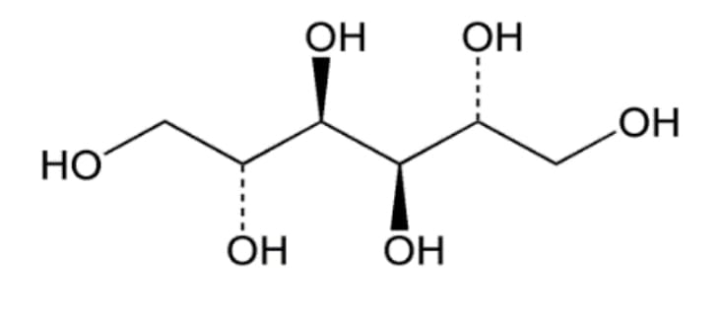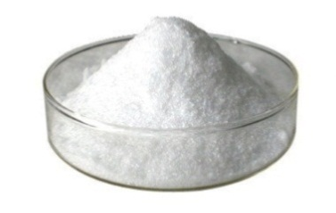
Gambar 2.2 Struktur kimia dan Bentuk manitol (Tungadi et al., 2018).
- Zat pengikat
Pengikat ditambahkan pada formulasi tablet untuk menambahkan daya kohesif serbuk, yang dibutuhkan dalam mengikat serbuk menjadi granul, dimana dibawah pengempaan akan membentuk massa yang kohesif atau kompak menjadi tablet. Daya ikat granul akan lebih kuat bila pengikat diberikan dalam bentuk larutan atau spray.
Kriteria pemilihan pengikat adalah bercampur dengan bahan lain dari tablet, harus dapat meningkatkan daya lekat yang cukup dari serbuk, dapat membiarkan tablet hancur dan obat larut dalam saluran pencernaan, melepaskan zat aktif untuk diabsorpsi. Bahan-bahan yang biasa digunakan sebagai pengikat adalah akasia, turunan selulosa, gelatin, gelatin akasia, glukosa, povidone, pasta pati, sukrosa, tragakan, natrium alginate (Tungadi et al., 2018).
Povidon (PVP)
Povidon (PVP) merupakan pengikat polimer serbaguna yang memiliki keunggulan yaitu dapat berfungsi sebagai pengikat yang baik untuk metode granulasi basah dan granulasi kering atau kempa langsung, mempunyai sifat alir yang baik sehingga menghasilkan tablet yang kompak, ketersediaan hayati, bersifat inert dan stabil, tidak memiliki rasa bau. Povidon (PVP) bersifat sedikit higroskopis namun tidak menjadi keras seiring dengan bertambahnya waktu dan membuatnya menjadi bahan pengikat yang baik untuk tablet kunyah (Hidayati et al., 2020).
Povidon (PVP) digunakan dalam bentuk larutan alcohol dengan konsentrasi 3-15%. Granulasi menggunakan bahan ini akan menghasilkan granul yang baik, kering dengan cepat, dan daya pengempaan yang baik (Tungadi et al., 2018).
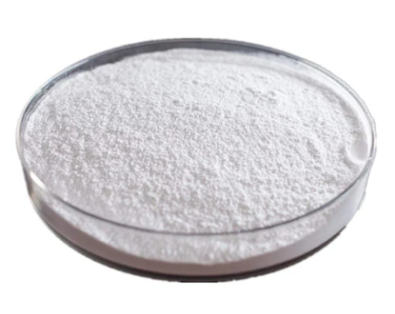
Gambar 2.3 Bentuk Povidon (PVP) (Tungadi et al., 2018).

Mucilago Amily
Mucilago amili dengan konsentrasi 5%-10% merupakan bahan pengikat yang baik, dapat menghasilkan granul dan tablet yang mudah hancur dalam tubuh dan bersifat netral serta non reaktif sehingga dapat digunakan dengan kebanyakan zat aktif (Sheth et al., 1980).
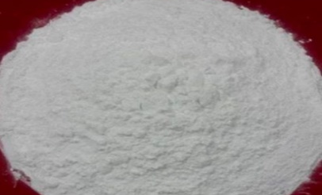
Gambar 2.4 Bentuk Amilum Manihot (Sheth et al., 1980)
- Pengaroma dan pemanis
Pengaroma dan pemanis umumnya digunakan untuk memperbaiki rasa dari tablet kunyah. Pengaroma biasanya diperoleh dari bahan alam ataupun secara sintetik. Pengaroma jika berupa padatan ditambahkan dalam bentuk butiran spray atau minyak pada saat lubrikan karena sifatnya sensitive bahan ini terhadap kelembaban dan kecenderungannya menguap saat ada peningkatan suhu.
Pemanis ditambahkan utamanya pada tablet kunyah contohnya manitol, laktosa, sukrosa, dan dekstrosa tetapi kurang menutupi rasa, sehingga biasanya ditambahkan lagi dengan sacharin dan aspartame (Tungadi et al., 2018).
Maltodekstrin
Maltodekstrin adalah bahan tambahan pada makanan yang termasuk dalam hidrokoloid yang cepat larut pada air dingin dan turunannya. Maltodekstrin mempunyai kemampuan dalam menghidrasi molekul struktural pada bahan ketika dikeringkan karena maltodekstrin adalah salah satu drying agent bahan penolong pada pengeringan. Maltodekstrin dapat digunakan sebagai drying agent karena memiliki kemampuan dalam menghidrasi molekul struktural saat proses pengeringan pada bahan. Maltodekstrin berasal dari turunan pati hasil degradasi rantai amilosa dan amilopektin secara kimiawi atau enzimatis menjadi dekstrin dan memiliki DE 3-20 (Erfianti et al., 2023).
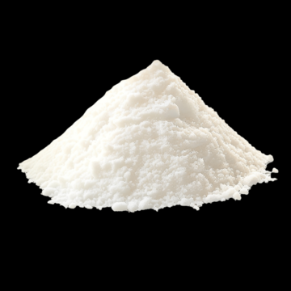
Gambar 2.5 Bentuk Maltodekstrin (Erfianti et al., 2023).
Flavor mint
Flavor mint merupakan atribut dari makanan, minuman dan bumbu-bumbuan, yang dihasilkan dari rangsangan terhadap keseluruhan indera ketika makanan melalui saluran pencernaan dan pernapasan, terutama rasa dan bau. Flavor mint dalam kehidupan sehari-hari sering digunakan sebagai perisa atau aroma bahan tambahan pangan yang memiliki rasa umami yang biasanya ditambahkan kedalam masakan. Aroma dari makanan yang sedang berada didalam mulut dapat ditangkap oleh indera penciuman manusia melalui saluran yang menghubungkan antar mulut dan hidung. Flavor mint merupakan bahan tambahan pangan yang dapat memberikan dan mempertegaskan rasa dalam suatu makanan. Komponen utama pembuatan flavor mint yaitu asam glutamat dan aroma yang kuat dan khas. Flavor mint umumnya ada yang berbentuk cair, pasta maupun padat (serbuk). Flavor mint serbuk biasanya mudah mengalami penggumpalan apabila disimpan dalam jangka waktu yang lama, untuk mencegah terjadinya penggumpalan umumnya flavor mint serbuk ditambahkan dengan bahan anti kempal (caking agent) (Fina Aprelya Nur Fajri, Sumardianto, 2021).
- Lubrikan
Lubrikan adalah bahan yang mengurangi gesekan antara granul dengan dinding die selama proses pengempaan dan pengeluaran.
Lubrikan bekerja berdasarkan atas dua mekanisme yaitu :
- Lubrikan cairan, disebabkan karena dua permukaan yang bergerak dan dilicinkan oleh cairan lubrikan, contohnya minyak mineral, tetapi bahan ini tidak digunakan dalam pembuatan tablet karena dapat menimbulkan noda minyak pada tablet.
- Lubrikan pembatas, lubrikan ini mengakibatkan bagian polar dari molekul dilindungi oleh karbon berantai panjang dari logam dari permukaan dinding die.

Magnesium Stearat
Magnesium stearat merupakan senyawa magnesium dengan campuran asam-asam organik padat yang diperoleh dari lemak, terutama terdiri dari magnesium stearat dan magnesium palmitat dalam berbagai perbandingan. Mengandung setara dengan tidak kurang dari 6,8% dan tidak lebih dari 8,3% MgO (Kemenkes FI V, 2014).
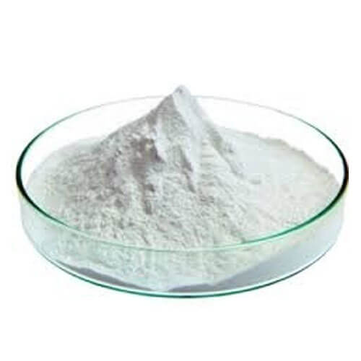
Gambar 2.6 Bentuk Magnesium Stearat (Kemenkes FI V, 2014).
Talkum
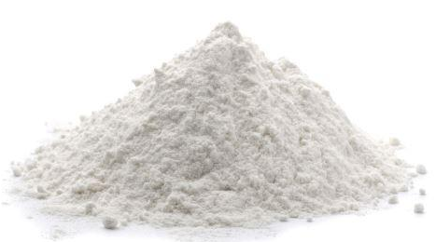
Talk adalah magnesium silikat hidrat dengan komposisi kimia Mg₃Si₄O₁₀(OH)₂ atau H₂Mg₃(SiO₃)₄. Kata “talk” berasal dari bahasa arab yang menunjuk pada warna putih. Selain putih talk juga ada yang berwarna hijau, abu-abu, coklat atau tidak berwarna. Talk bersifat tidak larut dalam air dan sedikit larut dalam asam mineral encer, memiliki kekerasan Mohs 1 (skala 1-10). Umumnya talk dipakai sebagai filler dalam material komposit untuk mengurangi biaya produksi, meningkatkan sifat kimia dan fisika dan memberikan fungsi yang baru (Nuraeni et al., 2016).
Gambar 2.7 Bentuk Talkum (Nuraeni et al., 2016).
- Zat Penghancur
Penghancur adalah bahan yang ditambahkan ke tablet untuk memudahkan pemecahan atau penghancuran tablet. Berdasarkan waktu penambahan penghancur kedalam proses pembuatan tablet penghacur dibedakan menjadi dua yaitu :
- Bahan penghancur dapat diberikan sebelum granulasi dan dikenal sebagai penghancur dalam atau intragranular, fungsinya untuk menghancurkan granul menjadi tablet.
- Selama masa lubrikan sebelum pengempaan disebut sebagai penghancur luar atau extragranular. Fungsinya untuk menghancurkan tablet menjadi granul.
Avicel
Avicel lebih banyak digunakan dalam pembuatan tablet dengan metode kempa langsung. Avicel terdapat dalam dua bentuk yaitu avicel PH 101 berbentuk serbuk dan avicel pH 102 berbentuk granul. Avicel menunjukkan kekerasan dan friability yang baik. Avicel dapat bertindak sebagai pengikat dan penghancur. Tetapi bahan ini jarang digunakan sendiri karena harganya yang cukup mahal. Tablet yang mengandung avicel cukup banyak biasanya akan mudah melunak bila terpapar oleh kelembaban.
Avicel adalah bahan penghancur yang baik bila digunakan dibawah konsentrasi 10%. Bahan ini akan membiarkan air masuk melalui pori-pori kapiler. Dimana hal ini menyebabkan terputusnya ikatan hidrogen antara mikrokristal selulosa yang berdekatan (Tungadi et al., 2018).
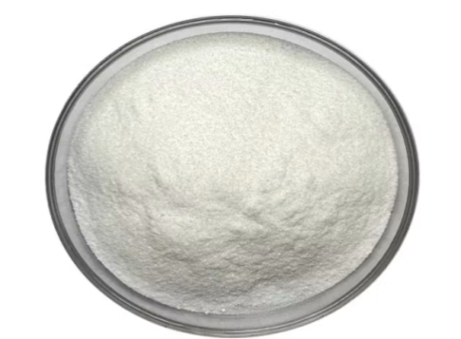
Gambar 2.8 Bentuk Avicel (Tungadi et al., 2018).
2.5 Metode Pembuatan Tablet
Tablet terutama dibuat dengan metode kempa. Sejumlah tertentu dari tablet dibuat dengan mencetak. Tablet yang dibuat dengan metode kempa dilakukan dengan menggunakan mesin yang mampu menekan bahan bentuk serbuk atau granul dengan menggunakan berbagai bentuk dan ukuran dari punch dan die. Sedangkan tablet cetak dibuat dengan tangan atau alat mesin tangan dengan cara menekan bahan tablet kedalam cetakan, kemudian bahan tablet yang telah terbentuk dikeluarkan dari cetakan dan dikeringkan (Tungadi et al., 2018).
Tablet kempa adalah sediaan padat yang paling luas penggunaannya, hal ini disebabkan beberapa alasan yaitu menyenangkan, mudah dalam penggunaannya, mudah dibawah dan lebih murah dibandingkan bentuk sediaan padat lainnya. Tablet kempa adalah unit sediaan pada yang dibuat dengan cara mengempa bahan-bahan yang diformulasi mengandung bahan obat, dan pengisi atau bahan tambahan lain yang membantu dalam pembuatan dan sifat dari bahan obat (Tungadi et al., 2018).
Pembuatan tablet kempa dapat dilakukan dengan dua metode yaitu :
2.5.1 Metode kempa langsung
Metode ini dilakukan terhadap bahan-bahan yang sudah mengalir atau sifat kohesifitasnya tinggi sehingga memungkinkan untuk langsung dicetak dalam mesin tablet tanpa memerlukan pembahasan dan pencampuran bahan berkhasiat dengan bahan penolong kemudian dikompresi langsung dan tidak diperlukan bahan pelicin.
Beberapa granul bahan kimia seperti kalium klorida, kalium iodide, ammonium klorida dan metenamin, memiliki sifat mudah mengalir sebagai mana juga sifat-sifat kohesifnya yang memungkinkan untuk langsung dikempa dengan mesin tablet tanpa memerlukan granulasi basah atau kering. Walaupun demikian untuk obat dengan dosis yang cukup tinggi tidak dapat dibuat tablet dengan metode ini.
Langkah - langkah yang diperlukan dalam pembuatan tablet dengan metode kempa langsung adalah :
- Menimbang dan menghaluskan bahan obat dan bahan tambahan.
- Mencampurkan semua bahan baik bahan obat dan bahan tambahan lainnya.
- Pengempaan campuran bahan (Tungadi et al., 2018).
2.5.2 Metode Granulasi
Kebanyakan serbuk tidak dapat dikempa langsung menjadi tablet karena :
- Serbuk kurang memiliki daya ikat menjadi suatu bentuk yang lebih padat.
- Serbuk tidak memiliki sifat lubrikasi dan daya hancur yang harus dimiliki oleh tablet.
Oleh karena itu, serbuk haruslah dicobakan dengan atau tanpa pengisi dibentuk menjadi granul kemudian dibuat tablet. Proses ini dikenal dengan nama granulasi. Granulasi adalah beberapa proses yang bertujuan menyatukan partikel yang kecil bersama-sama menjadi partikel yang lebih besar membentuk gumpalan yang permanen agar dapat mengalir bebas seperti pasir yang kering.
Beberapa alasan dibuat dalam bentuk granul adalah :
- Membuat bahan menjadi bebas mengalir.
- Memadatkan bahan.
- Menyiapkan campuran yang seragam yang tidak terpisah-pisah.
- Meningkatkan daya kempa dari bahan obat.
- Mengontrol kecepatan pelepasan dari obat.
- Memudahkan pengukuran.
- Mengurangi debu.
- Memperbaiki penampilan dari tablet (Tungadi et al., 2018).
- Granulasi basah
Metode ini yang paling luas digunakan di industri dalam memproduksi tablet kempa. Granul dibuat dengan jalan mengikat serbuk dengan suatu perekat sebagai pengganti pengompakan. Teknik ini membutuhkan larutan, suspensi atau mucilago yang mengandung pengikat yang biasanya ditambahkan kedalam campuran serbuk, namun demikian, bahan pengikat itu dapat dimasukkan kering kedalam campuran serbuk dan cairan dapat ditambahkan tersendiri (Tungadi et al., 2018).
Langkah-langkah yang diperlukan dalam pembuatan tablet dengan metode ini adalah :
- Menimbang dan menghaluskan bahan obat dan bahan tambahan.
- Mencampurkan bahan obat, pengisi, penghancur dalam.
- Penyiapan cairan pengikat dan penambahan pewarna (jika ada).
- Mencampur cairan pengikat dengan campuran serbuk membentuk massa basah.
- Pengayakan adonan lembab menjadi pellet atau granul dengan ayakan no mesh 6-12.
- Pengeringan granul lembab.
- Pengayakan granul kering dengan menggunakan ayakan no mesh 12-20.
- Pencampuran bahan lubrikan, penghancur luar dan pengaroma (jika ada) ke dalam granul.
- Pengempaan campuran bahan (Tungadi et al., 2018).
- Granulasi kering
Granulasi kering atau granulasi kempa adalah metode yang telah lama digunakan, merupakan teknik yang berharga terutama pada keadaan dimana obat peka terhadap pemanasan atau kelembaban yang menghalangi dalam metode granulasi basah, ataupun dosis terlalu besar untuk kempa langsung. Banyak formulasi aspirin dan vitamin dibuat tablet dengan granulasi kering (Tungadi et al., 2018).
Pada proses ini, komponen-komponen tablet yang dikompakkan dengan mesin cetak tablet atau mesin khusus. Campuran serbuk ditekan ke dalam die yang besar dan dikempa dengan punch berpermukaan datar, dimana massa yang diperoleh disebut slug dan prosesnya disebut slugging. Slug kemudiaan diayak untuk mendapatkan granul yang daya mengalirnya lebih seragam dari campuran awal (Tungadi et al., 2018).

2.5.3 Keuntungan metode pembuatan tablet
Ketiga metode tersebut mempunyai keuntungan dan kerugian masing-masing. Adapun keuntungan dari metode granulasi basah adalah :
- Daya kempa dan daya ikat dari serbuk diperbaiki dengan penambahan bahan pengikat dalam bentuk basah.
- Obat yang mempunyai dosis yang besar, daya alir dan daya kempa yang buruk dapat digranulasi sehingga menghasilkan daya ikat dan aliran yang baik.
- Obat dan pewarna yang larut dapat terdistribusi dengan merata dan seragam dengan melarutkan dalam larutan pengikat.
- Berbagai macam serbuk yang berbeda dapat diproses bersamaan dengan merubah sifat fisikanya sehingga memudahkan pengempaan.
- Serbuk halus dapat diproses dengan cara ini tanpa menghasilkan banyak debu.
- Granulasi basah dapat mencegah pemisahan selama proses pembuatan.
- Disolusi dari obat yang tidak larut dapat diperbaiki dengan cara menambahkan bahan pelarut.
- Sediaan dengan pelepasan terkontrol dapat dibuat dengan memilih bahan pelarut dan pengikat yang sesuai.
Sedangkan keuntungan dari metode granulasi kering adalah dapat digunakan untuk bahan yang tidak tahan dengan pemanasan dan peka terhadap kelembaban, selain itu memerlukan tempat dan mesin yang lebih sedikit dibandingkan granulasi basah. Sementara itu, metode kempa langsung walaupun penggunaannya terbatas juga memberikan keuntungan yaitu : jumlah tenaga kerja yang digunakan lebih sedikit, karena langkah prosesnya lebih singkat (Tungadi et al., 2018).

2.5.4 Kerugian Metode Pembuatan Tablet
Kerugian dari metode granulasi basah :
- Memerlukan tempat dengan temperatur dan kelembaban yang terkontrol, karena sejumlah besar tahap prosesan.
- Membutuhkan sejumlah alat yang cukup mahal.
- Memakan waktu, karena adanya tahap pembasahan dan pengeringan.
- Kemungkinan adanya bahan yang hilang akibat transfer bahan dari satu unit ke unit lain.
- Kemungkinan besar ada kontaminasi silang dibandingkan kempa langsung.
- Adanya kesulitan mengangkut massa yang lengket.
- Dapat memperlambat disolusi obat dari granul bila tidak tepat memformulasi.
Kerugian granulasi kering adalah daya lekat dan daya kempa yang dihasilkan tidak sebaik granulasi basah, dan kadang-kadang memerlukan dua kali pembuatan slug untuk meningkatkan daya lekat dari serbuk.
Kerugian dari metode kempa langsung adalah :
- Perbedaan ukuran dan kerapatan bulk antara obat dengan pengisi dapat menimbulkan stratifikasi diantara granul, yang selanjutnya dapat menimbulkan tidak seragamnya jumlah obat dalam tablet.
- Obat dosis besar dapat menimbulkan masalah dengan kempa langsung bila tidak mudah dikempa dengan obat itu sendiri.
- Karena kempa langsung keadaanya kering, aliran statik dapat terjadi pada obat selama pencampuran dan pemeriksaan rutin, yang mungkin dapat mencegah keseragaman distribusi obat dalam granul (Tungadi et al., 2018).

2.5.5 Jenis-jenis Tablet
Tablet merupakan salah satu bentuk sediaan padat yang dapat dibedakan menjadi beberapa jenis berdasarkan cara penggunaan, tujuan pelepasan obat, maupun tempat absorpsinya di dalam tubuh. Secara umum, jenis tablet yang paling banyak digunakan adalah tablet oral (tablet telan), yang dirancang untuk ditelan utuh dan melepaskan obatnya di saluran pencernaan. Selain itu, terdapat tablet hisap (lozenges) yang larut perlahan di rongga mulut, biasanya digunakan untuk obat lokal seperti antiseptik tenggorokan. Tablet kunyah merupakan jenis tablet yang harus dikunyah sebelum ditelan, cocok untuk anak-anak atau pasien yang kesulitan menelan. Ada pula tablet sublingual dan tablet bukal, yang digunakan dengan cara diletakkan di bawah lidah atau di antara gusi dan pipi untuk penyerapan obat secara cepat melalui mukosa mulut, contohnya tablet nitrogliserin untuk angina.
Jenis lain adalah tablet salut, seperti tablet salut gula (sugar-coated) dan tablet salut selaput (film-coated) yang berfungsi melindungi obat dari kelembapan, menutupi rasa tidak enak, atau mengatur pelepasan zat aktif. Tablet lepas lambat (controlled-release, sustained-release, extended-release) dirancang untuk melepaskan obat secara perlahan dan berkala sehingga memperpanjang efek terapi. Sementara itu, tablet salut enterik memiliki lapisan khusus yang tahan asam lambung, dan hanya larut di usus halus, cocok untuk zat aktif yang tidak stabil dalam lingkungan asam. Dalam dunia industri juga dikenal tablet effervescent, yang larut dalam air dan menghasilkan gas, serta tablet implantasi, yang ditanamkan di bawah kulit untuk pelepasan obat jangka panjang. Dengan berbagai jenis tersebut, tablet dapat disesuaikan dengan kebutuhan terapi, kenyamanan pasien, dan karakteristik zat aktif yang digunakan (Tungadi et al., 2018).
2.5.6 Masalah Dalam Pembuatan Tablet
Pada proses pengembangan formulasi dan pada pembuatan tablet terjadi bermacam-macam permasalahan. Kadang permasalahannya adalah formulasi, peralatan pencetak atau kombinasi keduanya. Beberapa masalah yang timbul adalah :
- Binding
Binding adalah terikat pada die atau sulit dikeluarkan hal ini biasanya terjadi karena kurangnya lubrikan. Hal ini menahan tablet untuk keluar dari die.
Hal ini dapat diatasi dengan :
- Meningkatkan lubrikan.
- Menggunakan lubrikan yang lebih efisien.
- Meningkatkan distribusi dari lubrikan dengan mengayak lubrikan dengan ayakan no 30 kemudian mencampur dengan granul.
- Mengurangi ukuran dari granul.
- Meningkatkan kelembaban dari granul.
- Mengempa pada suhu dan kelembaban yang rendah (Tungadi et al., 2018).
- Sticking, Picking dan Filming
Sticking adalah pelekatan biasanya terjadi karena lubrikan yang tidak tepat sehingga terjadi pelekatan dengan tablet dengan punch. Hal ini menyebabkan permukaan tablet menjadi tidak mengkilap dan berlubang-lubang. Picking adalah bagian dari sticking dalam jumlah yang lebih kecil. Filming adalah pengelupasan yang disebabkan karena kelembaban yang berlebih pada saat granulasi, temperatur yang tinggi. Hal ini semua dapat diatas dengan cara :
- Mengurangi kelembaban dari granul.
- Mengganti atau mengurangi lubrikan.
- Menambahkan bahan adsorben.
- Mengkilapkan permukaan punch.
- Membersihkan dan menyalut permukaan punch dengan minyak mineral
(Tungadi et al., 2018).
- Capping dan Laminating
Capping adalah istilah yang digunakan untuk menguraikan sebagian atau secara lengkap pemisahan bagian atau bawah dari mahkota tablet dari bagian utamanya. Hal ini terjadi karena udara 40 terangkap diantara granul yang dikempa dan akan terlepas setelah tekanan dilepaskan. Laminating adalah pemisahan tablet menjadi dua atau lebih lapisan. Hal ini terjadi disebabkan karena alat pencetak tablet. Cara mengatasi capping dan laminating adalah :
- Mengganti prosedur granulasi.
- Meningkatkan daya ikat.
- Menambah pengikat kering.
- Meningkatkan atau mengubah lubrikan.
- Menurunkan atau mengganti lubrikan (Tungadi et al., 2018).

- Chipping dan Cracking
Chipping adalah tablet menjadi pecah sebagian, biasanya disekitar pinggiran. Hal ini disebabkan karena alat yang rusak. Sedangkan Cracking adalah retak ditengah-tengah dari tablet. Cara mengatasi hal ini adalah :
- Mengkilapkan permukaan dari punch.
- Mengurangi ukuran granul.
- Mengganti punch yang telah rusak.
- Menambahkan pengikat kering (Tungadi et al., 2018).
- Mottling
Mottling adalah keadaan dimana distribusi warna tablet tidak merata, dengan terdapatnya bagian-bagian terang dan gelap pada permukaan. Penyebab mottling adalah berbedanya bahan obat dengan bahan penambah atau hasil uraian obat berwarna. Cara mengatasinya adalah :
- Mengganti sistem pelarut.
- Mengganti sistem pengikat.
- Menurunkan suhu pengeringan.
- Mengurangi ukuran granul (Tungadi et al., 2018).

2.6 Pengertian Tablet Hisap
Tablet hisap telah banyak digunakan karena kelebihan-kelebihannya, terutama rasanya yang enak sehingga lebih diterima oleh pasien pediatri serta geriatri, meningkatkan waktu retensi obat di dalam rongga mulut, menurunkan iritasi lambung, penyimpanan dan cara penggunaannya yang mudah. Selain itu, tablet hisap juga memiliki kekurangan yaitu bentuk tablet hisap yang menarik menyebabkan tablet hisap dapat salah dikenali sebagai permen oleh anak-anak, bentuk tablet hisap yang keras dapat menjadi kasar, serta perlunya suhu tinggi dalam pembuatan tablet hisap tipe hard candy (Pertiwi et al., 2021).
Tablet hisap telah digunakan sejak abad ke-20 hingga sekarang masih diproduksi secara komersial. Zat aktif yang bersifat higroskopis juga telah dapat diformulasikan dan sudah terdapat dipasaran diantaranya adalah Nicorette, Nicotinell, dr.Herbies, Xon-Ce, Vitacimin, produk-produk ini tentunya memiliki daya tarik yang besar di pasaran. Higroskopisitas dari suatu padatan farmasi sering dievaluasi karena kelembaban yang meningkat dapat mempengaruhi stabilitas fisik dan kimia dari produk farmasi. Sediaan padat yang mengalami peningkatan kelembapan sering menunjukkan perubahan fisik seperti perubahan disolusi dan kekerasan. Sebaliknya pada kandungan lembab yang lebih rendah dalam granulasi, kekerasan tablet harus dibentuk oleh tekanan kompresi yang lebih besar yang mana akan menurunkan kecepatan disolusi obat. Dimana penurunan kecepatan disolusi ini diperlukan untuk sediaan tablet hisap yang dibuat dengan tujuan untuk melarut dan terdisintegrasi secara lambat di mulut (Pertiwi et al., 2021).
2.6.1 Karakteristik Tablet Hisap
Tablet hisap memiliki karakteristik khusus yang membedakannya dari bentuk sediaan tablet lainnya. Tablet ini dirancang untuk larut perlahan di dalam rongga mulut, sehingga zat aktif dapat dilepaskan secara bertahap dan memberikan efek lokal maupun sistemik melalui mukosa mulut. Umumnya, tablet hisap memiliki rasa yang enak dan tekstur yang tidak terlalu keras agar nyaman saat dikonsumsi. Bahan tambahan seperti pemanis, perisa, dan pelicin sering digunakan untuk meningkatkan palatabilitas dan kenyamanan penggunaan. Selain itu, tablet hisap harus memiliki kekerasan yang cukup agar tidak mudah hancur saat dikemas atau dikonsumsi, namun tetap bisa larut secara bertahap. Karakteristik lain yang penting adalah keseragaman bobot dan kandungan zat aktif, waktu larut yang sesuai, serta kestabilan fisik dan kimia selama penyimpanan. Tablet hisap juga harus bebas dari kontaminasi dan memiliki tampilan yang menarik agar diterima oleh konsumen, terutama anak-anak atau lansia yang menjadi sasaran utama penggunaannya.
2.6.2 Bahan Penyusun Tablet Hisap
Bahan penyusun tablet hisap terdiri dari beberapa komponen utama yang bekerja secara sinergis untuk menghasilkan sediaan yang stabil, efektif, dan nyaman digunakan. Komponen pertama adalah zat aktif, yaitu bahan yang memberikan efek terapi, seperti antiseptik (misalnya dequalinium chloride), antimikroba, analgesik, atau bahan herbal seperti ekstrak bunga lawang dan propolis. Selanjutnya, digunakan pengisi seperti manitol, laktosa, atau sorbitol yang memberikan rasa manis alami, meningkatkan kekompakan tablet, dan membantu tablet larut perlahan di mulut. Bahan pengikat seperti PVP (polyvinylpyrrolidone) atau sirup glukosa ditambahkan untuk menjaga bentuk tablet agar tidak mudah hancur.
Bahan pelicin seperti magnesium stearat atau asam stearat digunakan agar tablet tidak lengket pada alat cetak saat proses produksi. Selain itu, perasa (seperti mint, lemon, atau buah-buahan) dan pewarna ditambahkan untuk meningkatkan rasa dan daya tarik, terutama pada anak-anak. Dalam beberapa formulasi, bahan pembasah atau pengemulsi juga dapat ditambahkan untuk meningkatkan kelarutan zat aktif. Pemilihan dan proporsi bahan-bahan ini harus disesuaikan agar tablet hisap memiliki kekerasan, waktu larut, dan stabilitas yang optimal saat digunakan di rongga mulut (Pertiwi et al., 2021).
2.6.3 Jenis-jenis Tablet Hisap
Tablet hisap dapat dibedakan menjadi beberapa jenis utama. Lozenges adalah tablet hisap yang dirancang untuk larut perlahan di rongga mulut, melepaskan zat aktif secara lokal, dan biasanya digunakan untuk mengatasi iritasi tenggorokan, batuk, atau infeksi mulut. Troches mirip dengan lozenges, tetapi sering kali memiliki bentuk yang lebih kecil dan digunakan dalam pengobatan infeksi lokal di rongga mulut atau tenggorokan. Pastilles adalah tablet hisap lunak berbasis gelatin atau gum, yang memberikan efek melembapkan serta sering digunakan untuk anak-anak karena teksturnya yang lebih lembut dan rasa yang lebih menarik.
Selain itu, terdapat juga tablet hisap sistemik, yaitu tablet yang dirancang agar zat aktifnya diserap melalui mukosa mulut dan masuk ke sirkulasi darah untuk memberikan efek sistemik, seperti tablet nitrogliserin. Perbedaan utama antar jenis tablet hisap ini terletak pada tujuan terapinya (lokal atau sistemik), bentuk fisiknya (keras atau lunak), serta bahan dasarnya. Masing-masing jenis dirancang sesuai dengan kebutuhan pasien dan karakteristik zat aktif yang digunakan (Pertiwi et al., 2021).

2.6.4 Tipe Tablet Hisap
Tablet hisap mengandung sebanyak satu atau lebih kandungan obat yang digunakan dengan tujuan pengobatan lokal (infeksi mulut atau faring) maupun sistemik karena sediaan tablet hisap dapat mengirimkan obat ke dalam rongga mulut atau ke permukaan mukosa. Pembagian tipe tablet hisap berdasarkan tekstur dan komposisinya dibagi menjadi empat yaitu caramel based medicated lozenge, candy base, compressed tablet lozenge dan soft lozenge.
Caramel based medicated lozenge dikenal sebagai tablet hisap kenyal. Basis karamel yang dibuat dengan tujuan dikunyah bukan dilarutkan di dalam mulut, dan mengandung obat di dalam basisnya. Sebagian besar formulasi didasarkan pada formula supositoria gelatin gliserin yang terdiri dari gliserin, gelatin, dan air. Pada candy based gula, pembawa bebas gula dan pengisi biasanya dijadikan basis. Contoh gula yang biasa digunakan yaitu seperti dekstrosa, sukrosa, dan maltosa. Contoh pembawa /pengisi bebas gula yang biasa digunakan diantaranya adalah manitol, sorbitol, polietilen glikol (PEG) 600 DAN PEG 800. Namun hard candy-based memiliki sifat higroskopis sehingga apabila tidak dikemas secara baik akan meningkatkan kandungan air dalam tablet hisap serta menimbulkan pertumbuhan mikroorganisme.
Tablet hisap kompresi (compressed tablet lozenge) dapat dibuat dari bahan aktif yang memiliki sifat peka terhadap panas. Metode yang biasa digunakan untuk membuat compressed tablet lozenge yaitu metode granulasi. Tablet yang dihasilkan dengan metode kompresi memiliki kadar air yang rendah dan waktu simpan yang lama. Sedangkan dalam pembuatan soft lozenge ini basis yang digunakan biasanya merupakan campuran berbagai polietilen glikol (PEG), akasia atau bahan semacam itu. Pastille merupakan salah satu bentuk tablet hisap lunak (Pertiwi et al., 2021).
2.6.5 Keuntungan dan Kerugian Tablet Hisap
Keuntungan tablet hisap terletak pada kemudahan penggunaannya dan kenyamanan pasien. Tablet hisap tidak memerlukan air untuk dikonsumsi, sehingga sangat praktis, terutama saat bepergian atau dalam kondisi sulit menelan. Bentuk ini juga memungkinkan pelepasan zat aktif secara perlahan di rongga mulut, memberikan efek lokal langsung, misalnya untuk meredakan nyeri tenggorokan, sariawan, atau infeksi ringan di mulut. Selain itu, tablet hisap dapat dibuat dengan berbagai rasa yang menyenangkan, sehingga meningkatkan kepatuhan pasien, terutama pada anak-anak. Bentuk ini juga dapat menghindari degradasi zat aktif yang sensitif terhadap enzim pencernaan atau asam lambung.
Namun, kerugian tablet hisap juga perlu dipertimbangkan. Karena harus dibiarkan larut di mulut dalam waktu lama, tablet ini kurang cocok untuk pasien yang tidak sabar atau sulit mengikuti instruksi penggunaan, seperti anak-anak kecil atau lansia tertentu. Selain itu, tablet hisap tidak efektif untuk zat aktif yang tidak stabil di lingkungan mulut atau yang perlu penyerapan cepat secara sistemik. Kandungan gula atau pemanis tertentu pada tablet hisap juga dapat menyebabkan masalah pada penderita diabetes atau meningkatkan risiko karies gigi bila digunakan terlalu sering. Proses formulasi tablet hisap juga cukup rumit karena perlu memperhatikan rasa, tekstur, dan kekuatan tablet agar tidak terlalu keras atau mudah hancur. Dengan demikian, pemilihan tablet hisap sebagai sediaan harus disesuaikan dengan kebutuhan pasien dan sifat bahan aktifnya (Husni et al., 2020).
2.6.6 Contoh Penggunaan Tablet Hisap
Contoh penggunaan tablet hisap sangat beragam, terutama dalam pengobatan kondisi yang melibatkan rongga mulut dan tenggorokan. Tablet hisap umumnya digunakan karena memungkinkan pelepasan zat aktif secara perlahan di dalam mulut, sehingga zat tersebut bekerja secara lokal maupun sistemik.
Tablet hisap banyak digunakan untuk meredakan nyeri tenggorokan, iritasi mulut, dan batuk ringan, karena dapat memberikan efek lokal yang cepat di area tenggorokan. Contoh umum adalah tablet hisap yang mengandung antiseptik seperti dequalinium chloride atau amylmetacresol, yang berfungsi membunuh bakteri penyebab infeksi mulut dan tenggorokan. Selain itu, terdapat tablet hisap yang mengandung mentol dan eucalyptus untuk memberikan efek dingin dan menyegarkan saluran napas. Dalam dunia farmasi, tablet hisap juga digunakan untuk suplementasi vitamin C, zinc, atau probiotik, karena bentuk ini memudahkan konsumsi, terutama bagi anak-anak dan orang yang kesulitan menelan tablet biasa. Bahkan, beberapa tablet hisap kini dikembangkan untuk mengandung senyawa aktif herbal, seperti ekstrak bunga lawang, jahe, atau propolis, yang memiliki efek antimikroba alami. Karena penggunaannya tidak memerlukan air, tablet hisap juga sangat praktis digunakan saat bepergian, menjadikannya pilihan sediaan yang nyaman dan efektif untuk penggunaan jangka pendek maupun sebagai terapi pendamping (Pertiwi et al., 2021).
2.6.7 Mekanisme Kerja Tablet Hisap
Tablet hisap bekerja melalui mekanisme pelepasan zat aktif secara perlahan di dalam rongga mulut saat tablet dibiarkan larut tanpa dikunyah atau ditelan langsung. Saat tablet bersentuhan dengan air liur, bahan-bahan dalam tablet seperti zat aktif, pemanis, perisa, dan pelarut mulai melarut dan menyebar di permukaan mukosa mulut dan tenggorokan. Zat aktif kemudian diserap secara lokal oleh jaringan mukosa mulut atau masuk ke saluran pencernaan dalam jumlah kecil jika tertelan. Karena waktu kontak dengan mukosa cukup lama, tablet hisap efektif digunakan untuk efek lokal seperti meredakan iritasi tenggorokan, memberikan efek antiseptik, atau sebagai pembawa senyawa herbal. Mekanisme ini juga membantu memperpanjang waktu kerja obat dan meningkatkan kenyamanan serta kepatuhan pasien terhadap pengobatan.
2.6.8 Faktor yang Mempengaruhi Kinerja Tablet Hisap
Faktor-faktor yang mempengaruhi kinerja tablet hisap berkaitan erat dengan formulasi, sifat fisikokimia bahan, serta proses pembuatannya. Tablet hisap dirancang untuk larut perlahan di dalam mulut, sehingga pelepasan zat aktif berlangsung secara bertahap dan bekerja secara lokal maupun sistemik.
Kinerja tablet hisap dipengaruhi oleh berbagai faktor, salah satunya adalah komposisi dan jenis bahan penyusun, terutama zat aktif dan bahan tambahan seperti pengisi (misalnya manitol), pengikat (seperti PVP), pelicin, dan perasa. Jenis dan jumlah bahan pengisi sangat memengaruhi rasa, kelarutan, dan stabilitas tablet di rongga mulut. Selain itu, sifat fisikokimia zat aktif, seperti kelarutan dalam air dan stabilitas terhadap suhu atau pH saliva, juga menentukan efektivitas pelepasan dan penyerapannya. Ukuran partikel dan kepadatan tablet turut berpengaruh pada waktu melarutnya tablet di mulut; tablet yang terlalu keras akan sulit larut, sedangkan yang terlalu rapuh bisa hancur terlalu cepat. Teknik dan tekanan kompresi saat pembuatan tablet juga memengaruhi kekuatan fisik dan disolusi tablet hisap.
Selain itu, rasa dan aroma sangat penting dalam meningkatkan kepatuhan pasien, karena tablet hisap dikonsumsi dalam waktu cukup lama di mulut. Faktor lingkungan seperti suhu dan kelembapan selama penyimpanan juga dapat memengaruhi kestabilan dan mutu tablet. Dengan demikian, keberhasilan tablet hisap sebagai bentuk sediaan sangat tergantung pada kombinasi formulasi yang tepat dan proses produksi yang terkontrol (Husni et al., 2020).
2.7 Pengertian Granul
Granul adalah agregat partikel kecil yang dibentuk dari serbuk, umumnya digunakan dalam pembuatan sediaan padat seperti tablet dan kapsul. Granul memiliki ukuran dan bentuk yang seragam, serta aliran dan daya kompresi yang lebih baik dibandingkan serbuk halus.
Tujuan pembuatan granul dalam industri farmasi adalah untuk memperbaiki sifat alir dan kemampuan kompresi dari serbuk bahan obat, sehingga mempermudah proses pencetakan tablet dan menghasilkan produk akhir yang seragam dan berkualitas. Granul memiliki ukuran partikel yang lebih seragam dibandingkan serbuk halus, sehingga dapat mengurangi debu, meningkatkan homogenitas campuran, dan meminimalkan segregasi antar bahan aktif dan eksipien. Selain itu, pembuatan granul juga dapat membantu mengontrol laju pelepasan zat aktif, meningkatkan stabilitas sediaan, dan memperbaiki rasa atau bau dari bahan obat yang tidak enak (Husni et al., 2020).

2.7.1 Evaluasi Granul

2.7.1.1 Waktu Alir
Waktu alir adalah waktu yang dibutuhkan sejumlah granul untuk mengalir dalam suatu alat. Sifat alir ini dapat dipakai untuk menilai efektivitas bahan pelicin, dimana adanya bahan pelicin dapat memperbaiki sifat alir suatu granulat sebanyak 100 gram. Kecepatan alir granul dinyatakan dalam satuan gram/detik dan granul tersebut mengalir tidak lebih dari 10 detik (Husni et al., 2020).

2.7.1.2 Sudut Diam
Sudut diam merupakan suatu sudut tetap yang terjadi antara timbunan partikel bentuk kerucut dengn bidang horizontal jika sejumlah serbuk dituang ke dalam alat pengukur. Sudut diam yang baik antara 25-40°. Sudut diam ditentukan dengan persamaan Tan α = h/r dimana α adalah sudut diam, h adalah tinggi kerucut dan r adalah jari-jari kerucut (Husni et al., 2020).

2.7.1.3 Indeks Kompresibilitas
Uji indeks kompresibilitas merupakan suatu pengukuran kekuatan “jembatan” serbuk (powder bridge strength) dan stabilitas. Nilai indeks kompresibilitas yang rendah dari suatu bahan mengindikasikan sifat aliran yang lebih baik dibandingkan nilai indeks kompresibilitas yang tinggi. Nilai indeks kompresibilitas kurang dari 10% menunjukkan aliran yang sangat baik sedangkan nilai indeks kompresibilitas lebih dari 38% menunjukkan aliran yang sangat buruk (Husni et al., 2020).

2.8 Evaluasi Tablet

2.8.1 Keseragaman Bobot
Keseragaman bobot merupakan salah satu metode untuk menetapkan keseragaman sediaan. Keseragaman sediaan berguna untuk menjamin konsistensi satuan sediaan sehingga masing-masing batch mempunyai kandungan zat aktif dalam rentang sempit yang mendekati kadar yang tertera pada etiket (Tungadi et al., 2018).

2.8.2 Waktu Hancur Tablet
Waktu hancur tablet adalah waktu yang diperlukan tablet untuk pecah dan menjadi partikel-partikel penyusunnya, sehingga akan meningkatkan luas permukaan yang kontak dengan cairan dalam tubuh. Faktor-faktor yang mempengaruhi waktu hancur tablet antara lain faktor yang berhubungan dengan formulasi yaitu bahan pengisi, bahan pelicin, bahan pengikat dan bahan penghancur. Tekanan kompresi juga mempengaruhi waktu hancur tablet, jika makin besar tekanan kompresinya pada saat percetakan tablet maka waktu hancur tablet makin lama (Tungadi et al., 2018).

2.8.3 Kekerasan Tablet
Tablet harus cukup kuat untuk mempertahankan bentuk selama mengalami perlakuan mekanik pada saat proses pengemasan, transportasi hingga pada saat pemakaian. Bila tablet tidak cukup kuat, hal ini akan merugikan konsumen. Disamping itu, tablet tidak boleh terlalu keras karena hal ini dapat mempengaruhi waktu hancur sehingga mempengaruhi pelepasan obat didalam tubuh. Kekerasan tablet berbeda-beda tergantung pada besarnya tekanan pada waktu pencetakan tablet, jumlah dan jenis bahan pengikat yang dipakai, cara granulasi, jumlah serbuk, bentuk, ukuran serta bobot tablet (Tungadi et al., 2018).

2.8.4 Kerapuhan Tablet
Uji kerapuhan tablet dilakukan untuk mengetahui seberapa besar kerusakan tablet yang terjadi akibat goncangan atau gesekan selama pengangkutan. Tablet yang rapuh dapat mengakibatkan bobot tablet berkurang, sehingga kadar bahan aktif dalam tablet berkurang yang berakibat berkurangnya efektivitas obat dalam tubuh (Tungadi et al., 2018).

2.9 Pengertian Sterilisasi
Sterilisasi merupakan kegiatan yang berguna untuk mencegah terjadinya kontaminasi pada peralatan kultur jaringan, media kultur, dan bahan tanam yang digunakan. Metode sterilisasi adalah proses untuk membunuh atau menghilangkan semua bentuk mikroorganisme, termasuk bakteri, virus, jamur, dan spora, dari suatu bahan atau alat, sehingga aman digunakan terutama dalam bidang farmasi, kedokteran, dan laboratorium. Terdapat beberapa metode sterilisasi yang umum digunakan, yaitu sterilisasi panas basah, sterilisasi panas kering, sterilisasi dengan filtrasi, sterilisasi dengan gas kimia, dan sterilisasi radiasi (Wulandari et al., 2021).

2.9.1 Metode Sterilisasi Basah (Steam Sterilization Method)
Metode sterilisasi basah dilakukan menggunakan autoklaf yang dioperasikan dengan uap air dibawah tekanan. Metode ini digunakan terutama untuk sterilisasi media, cairan, dan peralatan laboratorium. Peralatan laboratorium yang disterilisasi menggunakan metode ini adalah sebagai berikut:
- Peralatan yang dibuat dari plastik berkualitas baik seperti polypropylene, polymethylpentene, polyyallomer, Tefzel, polytetrafluoroethylene (PTFE), dan Teflon FEP.
- Peralatan yang terbuat dari kaca seperti botol kultur, gelas bener dan pipet.
Suhu dan tekanan standar yang dibutuhkan pada proses sterilisasi menggunakan autoklaf dilakukan pada suhu tinggi untu periode waktu yang singkat lebih banyak disukai dibandingkan dengan suhu yang lebih rendah untuk waktu yang lebih lama. Suhu autoklaf yang digunakan 121°C selama 15 menit (Wulandari et al., 2021).

2.9.2 Metode Sterilisasi Kering (Dry Sterilization Method)
Oven pengering laboratorium merupakan peralatan yang digunakan dalam sterilisasi kering. Sterilisasi ini membutuhkan waktu pemaparan yang lebih lama dan suhu yang lebih tinggi dibandingkan dengan sterilisasi dengan menggunakan metode basah. Pada metode ini digunakan suhu yang sangat tinggi selama beberapa jam dengan tujuan untuk membunuh atau menghilangkan agen yang menjadi penyebab kontaminasi pada kultur jaringan (seperti spora jamur dan banteri).
Metode sterilisasi kering biasanya digunakan pada peralatan laboratorium yang tidak dapat basah dan peralatan yang tidak akan meleleh, terbakar ataupun berubah bentuk jika terkena suhu tinggi. Peralatan yang dapat disterilisasi menggunakan metode ini adalah sebagai berikut :
- Peralatan yang terbuat dari kaca seperti cawan petri, pipet, tabung reaksi, botol kultur.
- Peralatan yang terbuat dari logam seperti skalpel, gunting, pinset, mata pisau, spatula.
Periode pemanasan oven untuk sterilisasi peralatan laboratorium dilakukan sekitar satu jam hingga suhu sterilisasi yang dibutuhkan telah tercapai. Suhu oven yang digunakan 170°C (Wulandari et al., 2021).

2.10 Pengertian Bakteri
Bakteri merupakan salah satu jenis mikroorganisme yang tidak bisa dilihat oleh mata langsung. Bakteri merupakan organisme yang jumlahnya paling banyak dibandingkan makhluk hidup lain dan tersebar luas didunia. Bakteri memiliki ratusan ribu spesies yang hidup di darat, laut, udar dan tempat-tempat ekstrem. Bakteri memiliki ciri-ciri yang berbeda dengan makhluk lain antara lain :
- Organisme uniseluler (bersel satu).
- Prokariot (tidak mempunyai membran inti sel).
- Tidak mempunyai klorofil.
- Tubuh berukuran antara 0,12 mikron sampai ratusan mikron.
- Mempunyai bentuk tubuh yang beraneka seperti basil (batang), kokus (bulat), spirilium (spiral), kokobasil (bulat dan batang), dan vibrio (tanda baca koma).
- Memiliki dinding sel.
- Hidp dengan bebas atau parasit.
- Hidup di lingkungan yang ekstrem seperti mata air panas, kawah atau gambut karena dinding selnya tidak mengandung peptidoglikan.
- Hidupnya kosmopolit diberbagai lingkungan karena dinding selnya mengandung peptidoglikan.
- Pada dinding sel banteri tersusun atas mukopolisakarida dan peptidoglikan.
- Bakteri memiliki endospora yaitu kapsul yang muncul jika kondisi yang tidak menguntungkan sebagai perisai terhadap panas dan gangguan alam.
- Bakteri ada yang bergerak dengan flagella dan ada juga yang bergerak dengan berguling (tanpa flagella).

2.10.1 Bentuk Bakteri
- Bakteri Bentuk Batang
Bakteri batang, atau disebut juga basil, adalah jenis bakteri yang memiliki bentuk silindris memanjang menyerupai batang atau tongkat. Ukuran dan panjang basil bervariasi, namun umumnya memiliki panjang sekitar 0,5–5 mikrometer. Bentuk ini memungkinkan basil memiliki permukaan yang lebih luas untuk penyerapan nutrisi, dan beberapa di antaranya memiliki kemampuan untuk membentuk spora sebagai bentuk pertahanan diri terhadap lingkungan ekstrem.
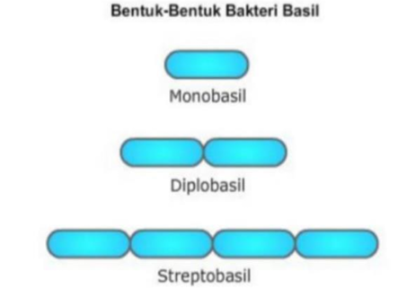
Gambar 2.9 Bentuk Bakteri Basil (Chylen Setiyo Rini, 2020).

Bakteri berbentuk batang dikenal sebagai basil. Kata basil besaral dari bacillus yang berarti batang. Bentuk basil dibedakan atas :
- Basil tunggal yaitu bakteri yang hanya berbentuk satu batang tunggal, misalnya Salmonella typhi, penyebab penyakit tipus.
- Diplobasil yaitu bakteri berbentuk batang yang bergandengan dua-dua.
- Streptobasil yaitu bakteri berbentuk batang yang bergandengan memanjang membentuk rantai misalnya Bacillus anthracis penyebab penyakit antraks.
- Bakteri Bentuk Bulat
Bakteri berbentuk bulat disebut kokus (dari bahasa Latin coccus yang berarti "beri" atau "bulat"). Bentuk bulat ini menyerupai bola atau sfera, dan merupakan salah satu bentuk morfologi utama dari bakteri. Kokus dapat muncul secara tunggal atau membentuk koloni dengan susunan tertentu, tergantung pada cara mereka membelah.
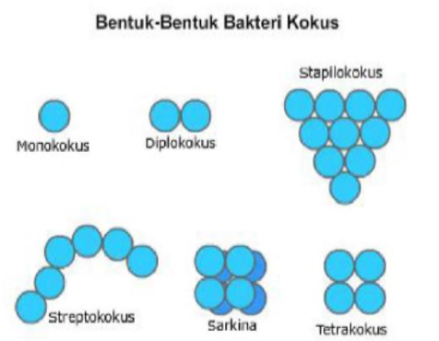
Gambar 2.10 Bentuk Bakteri Coccus (Chylen Setiyo Rini, 2020).

Bakteri berbentuk bulat dikenal sebagai coccus, bakteri ini dibedakan atas:
- Monokokus, yaitu bakteri berbentuk bulat tunggal, misalnya Neisseria gonorrhoeae, penyebab penyakit kencing nanah.
- Diplokokus, yaitu bakteri berbentuk bulat yang bergandengan dua-dua, misalnya Diplococcus pneumonia penyebab penyakit pneumonia atau radang paru-paru.
- Sarkina, yaitu bakteri berbentuk bulat yang berkelompok empat-empat sehingga bentuknya mirip kubus.
- Streptokokus yaitu bakteri bentuk bulat yang berkelompok memanjang rantai.
- Stafilokokus yaitu bakteri berbentuk bulat yang berkoloni membentuk sekelompok sel tidak teratur sehingga bentuknya mirip kumpulan biah anggur.
- Bakteri Bentuk Spiral
Bakteri berbentuk spiral adalah kelompok bakteri yang memiliki struktur tubuh melengkung atau berpilin seperti spiral atau sekrup. Bentuk ini memberi fleksibilitas dan memungkinkan gerakan berputar yang efisien di lingkungan cair. Bakteri spiral umumnya memiliki panjang lebih besar dibandingkan bakteri kokus dan basil, serta sering dilengkapi flagela untuk membantu pergerakan aktif.
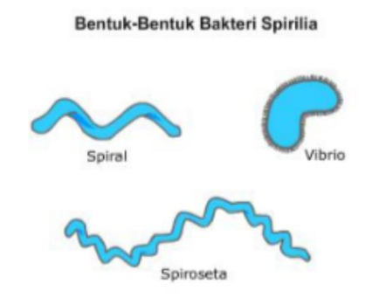
Gambar 2.11 Bentuk Bakteri Spiral (Chylen Setiyo Rini, 2020).

Ada tiga macam bentuk spiral :
- Spiral, yaitu golongan bakteri yang bentuknya seperti spiral misalnya Spirillum.
- Vibrio, ini dianggap sebagai bentuk spiral tak sempurna, misalnya Vibrio cholera penyebab penyakit kolera.
- Spiroseta yaitu golongan bakteri berbentuk spiral yang bersifat lentur. Pada saat bergerak, tubuhnya dapat memanjang dan mengerut.

2.10.2 Struktur Utama
- Dinding Sel
Dinding sel bakteri memiliki struktur yang kompleks dan agak kaku. Dinding sel bakteri menentukan bentuk-bentuk sel. Meskipun tidak mengandung enzim dan tidak bersifat semipermeabel, namun dinding sel diperlukan agar sel bakteri dapat berfungsi secara normal. Dinding sel yang kaku memungkinkan bakteri dapat mengatasi konsentrasi osmosis yang berbeda-beda dan sitoplasma tidak mengembang melampaui batas dinding yang kaku.sejauh ini diketahui ketebalan dinding sel bakteri berkisar 10-35 nm.
- Membran Sel
Struktur membran sitoplasma atau membran sel berada di sebelah dalam dari dinding sel. Oleh karena itu, jika dilihat dari struktur lapisan pada sel bakteri, membran plasma dilindungi oleh dinding sel bakteri, yang mana sifat dinding sel bakteri yang lebih kaku jika dibandingkan dengan membran sitoplasma.
- Sitoplasma
- Nukleoid
Nukleoid terdiri dari molekul DNA yang membentuk kromosom. Molekul DNA mengandung informasi genetika dari sel bakteri. Bakteri juga mengandung DNA yang membentuk lingkaran kecil disebut plasmid. Plasmid mengandung materi genetika yang tidak penting bagi pertumbuhan sel dan bisa hilang tanpa mengakibatkan sel mati.
- Ribosom
Ribosom merupakan tempat biosintesis protein. Ribosom terdapat baik pada sel prokariotik maupun sel eukariotik, yang berfungsi sebagai tempat sintesis protein. Ribosom disusun oleh dua subunit, setiap subunit mengandung protein dan sebuah tipe dari RNA disebut ribosomal RNA (rRNA). Ribosom prokariotik berbeda dari ribosom eukariotik dalam kandungan jumlah protein dan molekul rRNA, ribosom prokariotik juga lebih kecil dan kurang padat jika dibandingkan dengan ribosom sel eukariotik.
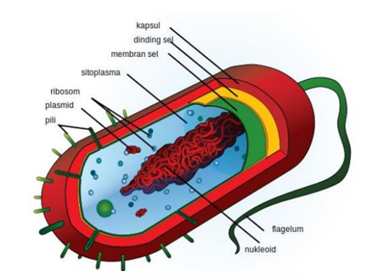
Gambar 2.12 Sel Bakteri (Chylen Setiyo Rini, 2020).

- Granula
Pada sitoplasma sel prokariot terdapat granula. Granula ini berfungsi sebagai tempat menyimpan cadangan makanan karena bakteri akan menyimpan cadangan makanan yang dibutuhkan. Granula-granula tersebut mengandung bermacam-macam substansi seperti glikogen, metafosfat anorganik, asam polihidroksibutirat, belerang atau senyawa yang mengandung nitrogen yang berperan sebagai cadangan nutrisi untuk sel yang di kenal dengan nama badan inklusi.
- Plasmid
Kebanyakan bakteri memiliki plasmid. Plasmid merupakan molekul DNA kecil di dalam sel yang secara fisik terpisah dari DNA kromosom dan bisa bereplikasi secara indenpenden. Pada bakteri plasmid berfungsi sebagai pembawa sifat non-esensial bagi pertumbuhan bakteri yang berperan secara langsung dalam metabolisme dan segala kegiatan biologis yang membantu pertumbuhan bakteri.

2.10.2.1 Struktur Tambahan
- Flagella
Flagella (tunggal = flagellum) adalah filamen yang memanjang ke arah luar sel. Flagel merupakan alat gerak bakteri sehingga bakteri dapat bergerak dan berputar. Flagel disusun oleh sub unit-sub unit protein disebut flagelin. Ukuran flagel berdiameter 12-18 nm dan panjangnya lebih dari 20 nm. Flagella yang agak kaku berfungsi sebagai poros yang mendorong sel dengan cara memutar searah atau berlawanan arah dengan jarum jam.
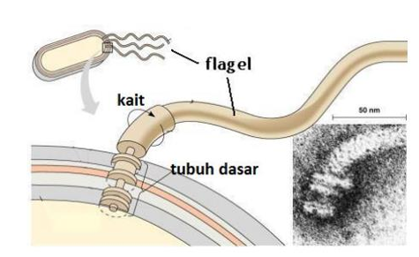
Gambar 2.13 Flagella Pada Bakteri (Chylen Setiyo Rini, 2020).

Berdasarkan letak dan jumlah flagel dapat dibagi menjadi :
- Atriks ialah bakteri yang tidak memiliki flagel contoh : Klebsiella sp, Shigella sp.
- Monotriks ialah bakteri yang memiliki flagel tunggal pada salah satu ujungnya contoh : Vibrio.
- Lopotriks ialah bakteri yang memiliki banyak flagella pada salah satu ujungnya contoh : Rhodospiriullum rubrum.
- Amfitrik ialah bakteri yang memiliki flagel pada kedua ujungnya contoh : Pseudomonas aeruginosa.
- Peritriks ialah bakteri yang memiliki flagel yang terletak pada seluruh permukaan sel contoh : Salmonella.
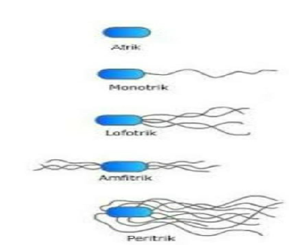
Gambar 2.14 Bentuk Flagel Bakteri (Chylen Setiyo Rini, 2020).
- Pili dan Fimbriae
Struktur pilih terdiri atas dua tipe yaitu pili (tunggal = pillus) dan fimbriae (tunggal = fimbria). Fibriae berjumlah sedikit sampai beberapa ratus buah persel bakteri. Fimbriae berperan lebih ke perlekatan antara satu sel dengan sel bakteri lain, dan ke suatu permukaan. Sedangkan pili biasanya lebih panjang dari fimbriae dan jumlahnya hanya satu atau dua buah per sel bakteri. Pili dilibatkan dalam hal motilitas dan transfer DNA pada sel bakteri. Beberapa pili digunakan untuk membawa bakteri bersama-sama yang memungkinkan transfer DNA dari satu sel ke sel lain, yang mana proses ini dinamakan konjungsi.
- Kapsul atau Lendir
Kapsul atau lendir pada bakteri berfungsi untuk melindungi bakteri dari lingkungan luar juga sebagai tempat penyimpanan makanan. Kapsul atau selubang lendir merupakan suatu lapisan di permukaan luar sel yang terbentuk dari akumulasi senyawa-senyawa yang kaya akan air. Contoh bakteri yang memiliki kapsul terdapat pada bakteri Pneumcoccus sp.
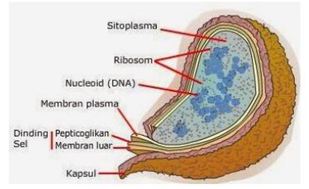
Gambar 2.15 Kapsul pada Bakteri (Chylen Setiyo Rini, 2020).
- Endospora (Spora)
Endospora merupakan fase dimana bakteri tertentu menebalkan dinding selnya sebagai bentuk pertahanan diri dari kondisi lingkungan yang kurang menguntungkan, contoh pada Bacillus dan Clostridium. Endospora memiliki dinding yang amat tebal jika dibandingkan dengan sel vegetatifnya, sehingga endospora sangat sukar diwarnai dengan pewarna biasa, dan harus menggunakan pewarna spesifik.
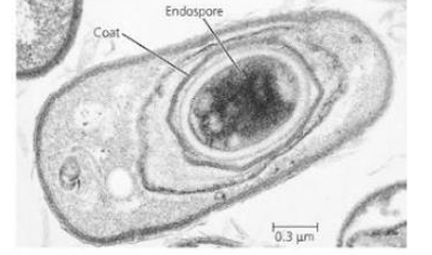
Gambar 2.16 Endospora Bakteri (Chylen Setiyo Rini, 2020).
- Vakuola
Beberapa bakteri yang hidup di air dan dapat berfotosintesis memiliki vakuola. Vakuola berfungsi sebagai pencernaan makanan dan osmoregulator sel. Vakuola gas pada bakteri berfungsi untuk mengatur jumlah gas sehingga bakteri akan meningkatkan atau mengurangi kepadatan selnya secara menyeluruh serta dapat bergerak ke atas atau kebawah didalam air. Dengan adanya vakuola gas pada bakteri menyebabkan bakteri dapat mengapung dipermukaan air sehingga memperoleh sinar matahari untuk melakukan fotosintesis.
- Klorosom
Klorosom hanya terdapat pada bakteri yang melakukan fotosintesis. Klorosom berbentuk lipatan yang terletak dibawah membran plasma mengandung klorofil dan pigmen fotosintetik (Chylen Setiyo Rini, 2020).

2.10.2.2 Struktur Bakteri
Berdasarkan strukturnya bakteri terbagi menjadi dua yaitu struktur dasar dan struktur tambahan. Struktur dasar meliputi dinding sel, membrane sel, sitoplasma, ribosom, granula, DNA. Struktur tambahan meliputi kapsul, flagellum, pili, fimbria, klorosom, vakuola, endospore.
2.10.3 Ciri-ciri Umum Bakteri
Ciri-ciri umum bakteri adalah sifat atau karakteristik dasar yang dimiliki oleh sebagian besar bakteri, yang membedakannya dari makhluk hidup lainnya. Bakteri merupakan mikroorganisme uniseluler (bersel satu) yang termasuk dalam kingdom Monera. Ciri pertama, bakteri tidak memiliki membran inti atau disebut prokariotik, sehingga materi genetiknya (DNA) berada langsung di sitoplasma dalam suatu daerah yang disebut nukleoid. Kedua, ukuran bakteri sangat kecil, biasanya berkisar antara 0,5–5 mikrometer, sehingga hanya dapat dilihat dengan mikroskop.
Bakteri memiliki dinding sel yang kaku yang berfungsi untuk melindungi dan menjaga bentuknya. Dinding sel ini umumnya tersusun dari peptidoglikan. Bakteri berkembang biak secara aseksual melalui pembelahan biner, yaitu satu sel membelah menjadi dua sel identik. Mereka juga memiliki berbagai bentuk, seperti bulat (kokus), batang (basil), spiral (spirilum), dan koma (vibrio). Selain itu, beberapa bakteri memiliki flagela untuk bergerak, dan ada pula yang membentuk endospora untuk bertahan dalam kondisi ekstrem.
Sebagian besar bakteri hidup bebas, tetapi ada juga yang bersifat parasit atau simbiosis dengan organisme lain. Dari segi metabolisme, bakteri sangat beragam; ada yang aerob (membutuhkan oksigen) dan ada yang anaerob (tidak membutuhkan oksigen). Bakteri juga dapat bersifat patogen (menyebabkan penyakit), namun banyak pula yang menguntungkan, misalnya dalam proses fermentasi, pencernaan, dan daur ulang bahan organik di alam (Chylen Setiyo Rini, 2020).
2.10.4 Klasifikasi Umum Bakteri
Klasifikasi umum bakteri didasarkan pada beberapa kriteria seperti bentuk sel, pewarnaan Gram, kebutuhan oksigen, dan cara memperoleh energi. Bakteri dapat diklasifikasikan berdasarkan bentuk morfologinya menjadi tiga bentuk utama, yaitu kokus (bulat), basil (batang), dan spirilum (spiral). Klasifikasi selanjutnya adalah berdasarkan pewarnaan Gram, yang membagi bakteri menjadi Gram positif (berwarna ungu setelah pewarnaan) dan Gram negatif (berwarna merah muda), tergantung pada struktur dinding sel mereka. Gram positif memiliki dinding sel tebal dari peptidoglikan, sedangkan Gram negatif memiliki lapisan peptidoglikan tipis dan membran luar tambahan.
Dari segi kebutuhan oksigen, bakteri diklasifikasikan menjadi aerob obligat (membutuhkan oksigen), anaerob obligat (mati jika terkena oksigen), anaerob fakultatif (dapat hidup dengan atau tanpa oksigen), dan mikroaerofilik (membutuhkan oksigen dalam jumlah rendah). Berdasarkan cara memperoleh energi, bakteri dibedakan menjadi autotrof (menghasilkan makanan sendiri, misalnya bakteri fotosintetik dan kemosintetik) dan heterotrof (mengambil makanan dari organisme lain) (Chylen Setiyo Rini, 2020).
2.10.5 Pertumbuhan Bakteri
Pertumbuhan merupakan proses bertambahnya ukuran atau subtansi atau masa zat suatu organisme, manusia dapat disebut tumbuh apabila bertambah tinggi, besar atau berat. Sedangkan pada organisme bersel satu pertumbuhan didefinisikan sebagai pertumbuhan koloni yakni jumlah koloni yang bertambah, ukuran koloni yang semakin besar, masssa mikroba dalam koloni semakin banyak. Definis dari Pertumbuhan mikroba yaitu pertambahan jumlah sel pada mikroba tersebut. Definisi koloni yaitu kumpulan dari beberapa mikroba yang mempunyai persamaan sifat seperti bentuk, susunan permukaan.
Faktor lingkungan dapat mempengaruhi pertumbuhan mikroba. Segala perubahan lingkungan dapat mempengaruhi morfologi dan fisiologi mikroba. Pertumbuhan mikroorganisme dipengaruhi oleh banyak faktor, baik faktor biotik maupun faktor abiotik. Faktor biotik ada yang dari dalam dan ada faktor biotik dari lingkungan. Faktor biotik dari dalam menyangkut bentuk mikroorganisme, sifat mikroorganisme dalam merespon perubahan lingkungan, kemampuan menyesuaikan diri (adaptasi). lingkungan biotik berhubungan dengan keberadaan organisme lain didalam lingkungan hidup mikroorganisme yang bersangkutan. Faktor abiotik meliputi susunan dan jumlah senyawa yang dibutuhkan di dalam medium kultur, lingkungan fisik (suhu, kelembaban, cahaya), keberadaan senyawa-senyawa lain yang dapat bersifat toksik, penghambat, atau pemacu, baik yang berasal dari lingkungaan maupun yang dihasilkan sendiri (Chylen Setiyo Rini, 2020).

2.11 Sterptococcus mutans
Streptococcus mutans merupakan bakteri gram posistif, non-motil, dan bersifat anaerob. Bakteri ini termasuk dalam kelompok streptococcus hemolitik alfa, atau disebut streptococcuc viridians, karena dapat menimbulkan hemolisis sel darah merah yang berakibat pemudaran warna hijau kecoklatan disekitar koloni. Pemudaran warna hijau disebabkan pembentukan produk hemoglobin. Dinding sel bakteri terdiri dari protein, karbohidrat dan peptidoglikan. Bakteri ini tumbuh dengan baik pada suhu 37°C.
Bakteri streptococcus mutans menjadi penyebab utama dalam karies gigi. Bakteri streptococcus mutans mensekresi glukosiltransferase ekstrsel, yang disebut dekstransukrase, yang mengubah sukrosa membentuk polimer glukosa tidak larut (glukan). Glukan melekat erat pada permukaan gigi dan pada bakteri, sehingga streptococcus mutans menempel kuat pada permukaan gigi. Selama menempel pada permukaan gigi streptococcus mutans melakukan fermentasi fruktosa yang sudah di degradasi dari sukrosa membentuk asam laktat. Asam laktat ini menyebabkan deminaralisasi dan pembusukan gigi sehingga menjadi karies gigi (Rollando, 2019).
2.12 Pengertian Antibakteri
Antibakteri adalah zat yang menekan pertumbuhan atau reproduksi bahkan membunuh bakteri. Antibakteri terbagi atas dua berdasarkan mekanismenya, yaitu bakteriostika yang bersifat menghambat pertumbuhan bakteri dan bakterisida yang bersifat membunuh bakteri. Antibakteri memiliki aktivitas bakteriosatika menjadi aktivitas bakterisida apabila kadarnya ditingkatkan melebihi kadar hambar minimal (KHM).
Aktivitas antibakteri senyawa dapat diuji dengan menggunakan metode dilusi dan difusi.
- Metode dilusi
Metode ini adalah metode untuk menguji daya antibakteri berdasarkan penghambatan pertumbuhan mikroorganisme pada media cair setelah diberi zat antimikroba atau pada media padat yang dicairkan setelah dicampur dengan zat antimikroba dengan pengamatan pada dilusi cair dilihat kekeruhannya dan pada dilusi padat dengan pengamatan pada konsentrasi terendah yang menghambat pertumbuhan mikroorganisme.
- Metode difusi
Metode ini adalah suatu metode untuk menguji daya antibakteri berdasarkan berdifusinya zat antimikroba dalam media padat dengan pengamatan pada daerah pertumbuhan. Metode difusi berdasarkan pencadangannya terdiri atas metode difusi dengan sumuran, metode difudi dengan silinder/cakram dan metode dengan parit (Rollando, 2019).

2.12.1 Uji Aktivitas Antibakteri
Uji aktivitas antibakteri merupakan suatu metode untuk menentukan tingkat kerentanan bakteri terhadap zat bakteri. Uji sensitivitas antibiotik merupakan tes yang digunakan untuk menguji kepekaan suatu bakteri terhadap antibiotik. Metode uji sensitivitas bakteri adalah metode cara bagaiman mengetahui dan mendapatkan produk alam yang berpotensi sebagai bahan antibakteri serta mempunyai kemampuan untuk menghambat pertumbuhan atau mematikan bakteri pada konsentrasi yang rendah. Prinsipnya adalah penentuan terhadap bakteri penyebab penyakit yang kemungkinan menunjukkan resistensi terhadap suatu antimikroba atau kemampuan suatu antimikroba untuk menghambat pertumbuhan bakteri yang tumbuh in vitro, sehingga dapat dipulih sebagai antimikroba yang berpotensi untuk pengobatan.
Ilmuan prancis menyatakan bahwa metode difusi agar dari prosedur Kirby-Bauer, sering digunakan untuk mengetahui sensitivitas bakteri. Prinsip dari metode ini adalah penghambatan terhadap pertumbuhan mikroorganisme, yaitu zona hambatan akan terlihat sebagai daerah jernih disekitar kertas cakram yang mengandung zat antibakteri. Diameter zona hambatakan pertumbuhan bakteri menunjukkan sensitivitas bakteri terhadap zat antibakteri. Semakin lebar diameter zona hambatan yang terbentuk bakteri tersebut semakin sensitive, sehingga dibutuhkan standar acuan untuk menentukan apakah bakteri tersebut resisten atau sensitive terhadap suatu antibiotik. Sensitivitas adalah suatu keadaan dimana mikroba sangat peka terhadap antibiotik atau sensitivitas adalah kepekaan suatu antibiotik yang masih baik untuk memberikan daya hambat terhadap mikroba. Beberapa faktor yang dapat mempengaruhi diameter zona hambat diantaranya adalah waktu peresapan bakteri dalam media agar, konsentrasi antibiotik (Pelu, 2022).

BAB III

METODE PENELITIAN

3.1 Rancangan Penelitian
Penelitian ini dilaksanakan menggunakan metode penelitian eksperimental laboratorium. Dengan membuat sediaan tablet hisap menggunakan metode granulasi basah dan menggunakan bahan aktif serbuk bunga lawang.

3.1.1 Variabel Penelitian
Dalam penelitian ini terdapat dua jenis variabel, yaitu variabel bebas dan terikat. Variabel bebas pada penelitian ini adalah simplisia bunga lawang, yang Menggunakan bahan tambahan dimana untuk bahan penghancur dikombinasi sama banyak yaitu 10%;10%, sediaan tablet bunga lawang. Variabel terikat yaitu, karakteristik fisik simplisia, metabolit sekunder, aktivitas antibakteri, karakteristik fisik massa granul, karakteristik fisik tablet.

3.1.2 Parameter Penelitian
Parameter penelitian yang digunakan pada penelitian ini Kadar air, Kadar abu total, Kadar abu tidak larut asam, Kadar sari larut air, Kadar sari larut etanol, Alkaloid, Flavonoid, Steroid/Triterpenoid, Tanin, Saponin dan Glikosida pada simpilisia. Penentuan laju alir, sudut diam, indeks tap. Keseragaman bobot, waktu hancur, kekerasan dan kerapuhan pada tablet. Penentuan daya hambat bakteri pada simplisia.

3.2 Jadwal dan Lokasi Penelitian

3.2.1 Jadwal Penelitian
Jadwal penelitian dilakukan pada bulan januari 2025 hingga bulan juni 2025.

3.2.2 Lokasi Penelitian
Penelitian ini dilakukan di Laboratorium Farmasi Terpadu , Laboratorium Mikrobiologi dan Laboratorium Sediaan Padat Universitas Muslim Nusantara (UMN) Al-Washliyah.

3.3 Bahan dan Peralatan

3.3.1 Bahan Penelitian
Bahan-bahan yang digunakan pada saat penelitian ini adalah serbuk bunga lawang, manitol, PVP (Pavidon), Talkum, Magnesium stearat, Avicel, Maltodekstrin, Mucilago Amily dan Flavor mint.

3.3.2 Peralatan Penelitian
Peralatan yang digunakan pada penelitian ini adalah : Lemari pengering, beaker glass, tabung reaksi, batang pengaduk, timbangan analitik, lemari asam, hot plate, corong kaca, erlenmeyer, kertas saring, kertas perkamen, tanur, tang krus, cawan krus, desikator, gelas ukur, water bath, lumpang dan alu, ayakan mesh 12, ayakan mesh 14, blender, cawan petri, laminar airflow (BIOBASE), oven (MEMMERT dan VEVOR), inkubator (MEMMERT), autoklaf dan kulkas, statif, ring clem, penggaris, alat uji keseragaman bobot, alat uji kekerasan, alat uji kerapuhan dan alat waktu hancur.

3.4 Persiapan Sampel

3.4.1 Pengumpulan Sampel
Sampel bagian tumbuhan yang digunakan dalam penelitian ini adalah Bunga Lawang yang diperoleh Pusat Pasar Central di Jalan Pusat Pasar, Kec. Medan Kota, Kabupaten Kota Medan, Sumatera Utara.

3.4.2 Identifikasi Sampel
Identifikasi sampel dilakukan di Herbarium Medanense (MEDA) Fakultas Matematika Dan Ilmu Pengetahuan Alam Universitas Sumatera Utara Medan.

3.4.3 Pengolahan Sampel
Bunga lawang dicuci bersih, dipotong menjadi kecil-kecil, ditiriskan, dan diangin-anginkan setelah dibersihkan dari pengotornya. Kemudian dikeringkan ke dalam lemari pengering hingga kering. Lalu di blender hingga menjadi serbuk. Setelah itu serbuk diayak, serbuk yang keluar dari ayakan mesh 40 kemudian dimasukkan ke dalam wadah tertutup yang rapat dan kering (Inayah Hayati, 2020).

3.5 Karakteristik Fisik Simplisia

3.5.1 Kadar Air
Uji kadar air pada penelitian ini menggunakan metode gravimetri. Timbang sampel lebih kurang 2 g, masukkan kedalam wadah yang telah ditara. Keringkan pada suhu 105°C selama 5 jam dan ditimbang. Lanjutkan pengeringan dan timbang pada selang waktu 1 jam sampai perbedaan antara dua penimbangan berturut-turut tidak lebih dari 0,25% (Kemenkes, 2017).

3.5.2 Kadar Abu Total
Ditimbang serbuk simplisia sebanyak 2 g, lalu dimasukkan kedalam cawan krus yang sebelumnya telah dipijar dan ditara, kemudian diratakan dan krus dipijar pada suhu 500-600°C dengan tanur selama 3 jam hingga sampel menjadi arang, selanjutnya didinginkan dan ditimbang sampai diperoleh bobot tetap, kadar abu dihitung terhadap bahan yang telah dikeringkan di udara (Depkes RI, 1995).

3.5.3 Kadar Abu Tidak Larut Asam
Abu yang telah didapatkan dalam proses penetapan kadar abu total ditambahkan dengan 25 ml asam klorida encer lalu didihkan selama 5 menit, bagian yang tidak larut dalam asam dikumpulkan, disaring melalui kertas saring bebas abu, kemudian dicuci dengan air panas. Residu dan kertas saring dipijar pada suhu 600°C hingga bobot tetap, kemudian dinginkan dan ditimbang. Kadar abu yang tidak larut dalam asam dihitung terhadap bahan yang telah dikeringkan di udara (Depkes RI, 1995).

3.5.4 Kadar Sari Larut Air
Ditimbang serbuk simplisia sebanyak 5 g, lalu dimaserasi selama 24 jam dalam 100 ml air-kloroform (2,5 kloroform dalam air suling sampai 97,5 ml) dalam erlenmeyer sambil dikocok sesekali selama 6 jam pertama, kemudian dibiarkan selama 18 jam lalu disaring, sebanyak 20 ml filtrat pertama diuapkan sampai kering didalam cawan penguap yang berdasar rata yang telah dipanaskan pada suhu 150°C hingga bobot tetap. Kadar dalam persen sari yang larut dalam air dihitung terhadap bahan yang telah dikeringkan di udara (Deples RI, 1989).

3.5.5 Kadar Sari Larut Etanol
Ditimbang serbuk simplisia yang telah dikeringkan di udara sebesar 5 g, lalu dimaserasi dalam erlenmeyer selama 24 jam dalam 100 ml etanol 96% sambil dikocok berkali-kali selama 6 jam pertama, kemudian dibiarkan selama 18 jam. Selanjutnya disaring, 20 ml filtrat diuapkan sampai kering dalam cawan berdasar rata yang sudah ditara dan sisanya dipanaskan pada suhu 105°C sampai bobotnya tetap. Kadar sari larut dalam etanol dihitung terhadap bahan yang telah dikeringkan di udara (Depkes RI, 1995).

3.6 Skrining Fitokimia
Skrining fitokimia mencakup pemeriksaan golongan senyawa alkaloid, flavonoid, saponin, tanin, glikosida dan triterpenoid/steroid.

3.6.1 Pemeriksaan Alkaloid

3.6.1.1 Pembuatan Pereaksi Asam Klorida 2N
Asam klorida pekat dipipet dan dimasukkan kedalam labu tentukur 100 ml sebanyak 19,71 ml lalu diencerkan dengan aquades sampai garis tanda (Depkes, RI 1995).

3.6.1.2 Pembuatan Pereaksi Bouchardat
Ditimbang kaliun iodida sebanyak 4 g lalu dilarutkan dalam 20 ml air suling, kemudian ditambahkan sedikit demi sedikit 2 g iodium dan dicukupkan air suling hingga 100 ml (Depkes, RI 1995).

3.6.1.3 Pembuatan Pereaksi Dragendorf
Sebanyak 20 ml larutan bismut nitrat 40% b/v dalam asam nitrat P dicampur dengan 50 ml larutan kalium iodida P 54,4% b/v, kemudian diamkan sampai memisah sempurna. Lalu diambil larutan jernih dan encerkan dengan air suling hingga 100 ml (Depkes, RI 1995).

3.6.1.4 Pembuatan Pereaksi Mayer
Ditimbang raksa (II) klorida sebesar 1,35 g lalu dilarutkan di dalam gelas ukur 100 ml dengan aquades sebanyak 60 ml. Pada wadah lain dilarutkan 5 g kalium iodida dengan 10 ml aquades. Kemudian kedua larutan dicampur dalam labu ukur 100 ml, lalu diencerkan dengan aquades sampai tanda batas (Depkes, RI 1995).

3.6.1.5 Prosedur
Ditimbang serbuk simplisia bunga lawang 0,5 g, lalu ditambahkan 1 ml asam klorida 2N dan ditambahkan 9 ml air suling, kemudian dipanaskan di atas penangas air selama 2 menit, lalu dinginkan dan disaring. Filtrat dipakai untuk menguji alkaloid dengan prosedur berikut ini :
- Filtrat sebanyak 3 tetes ditambahkan 2 tetes pereaksi mayer, jika terbentuk endapan mengumpal berwarna putih atau kuning maka itu berarti reaksi positif.
- Filtrat sebanyak 3 tetes ditambahkan 2 tetes pereaksi bouchardat, jika terbentuk endapan berwarna coklat sampai hitam maka itu berarti reaksi positif.
- Filtrat sebanyak 3 tetes ditambahkan 2 tetes pereaksi dragendorf, jika terbentuk warna merah atau jingga maka itu berarti reaksi positif.
Alkaloid dianggap positif jika terjadi endapan atau kekeruhan sedikitnya 2 reaksi dari 3 percobaan diatas (Depkes, RI 1995).

3.6.2 Pemeriksaan Flavonoid

3.6.2.1 Pembuatan Pereaksi Asam Klorida 2N
Sebanyak 19,72 ml asam klorida pekat dipipet dan dimasukkan kedalam labu tentukur 100 ml, lalu diencerkan dengan aquades hingga garis batas (Depkes, RI 1995).

3.6.2.2 Prosedur
Ditimbang sebanyak 1 g serbuk bunga lawang, kemudian dilarutkan dengan metanol panas 50% sebanyak 1-2 ml dalam tabung reaksi. Lalu ditambahkan 0,1 g serbuk Mg dan 1 ml asam klorida 2N dan 2 ml amilakohol lalu dikocok kemudian dibiarkan memisah. Flavonoid positif jika terbentuk warna merah, kuning, jingga pada lapisan alkohol (Depkes, RI 1995).

3.6.3 Pemeriksaan Saponin

3.6.3.1 Pembuatan Pereaksi Asam Klorida 2N
Sebanyak 19,71 ml asam klorida pekat dipipet dan dimasukkan kedalam labu tentukur 100 ml, lalu diencerkan dengan aquades hingga garis batas (Depkes, RI 1995).

3.6.3.2 Prosedur
Ditimbang sebanyak 0,5 g serbuk simplisia, dimasukkan ke dalam tabung reaksi ditambahkan 10 ml air panas, kemudian dinginkan dan dikocok selama 10 detik dengan kuat. Jika terbentuk busa setinggi 1-10 cm yang stabil dan tidak kurang dari 10 menit serta tidak hilang dengan penambahan 1 tetes asam klorida 2N menunjukkan adanya saponin (Depkes, RI 1995).

3.6.4 Pemeriksaan Tanin

3.6.4.1 Pembuatan Pereaksi Besi (III) Klorida 1%
Ditimbang besi (III) klorida sebanyak 1 g lalu dilarutkan dalam labu tentukur 100 ml dengan aquades sampai garis batas (Depkes, RI 1995).

3.6.4.2 Prosedur
Sebanyak 0,5 g serbuk simplisia dimasukkan ke dalam tabung reaksi, ditambahkan 10 ml aquades, lalu dikocok dan disaring. Filtratnya diencerkan dengan aquades sampai tidak berwarna. Larutan diambil 2 ml ditambahkan 1-2 tetes pereaksi besi (III) klorida. Jika terjadi warna biru kehitaman menunjukkan adanya tanin (Depkes, RI 1995).

3.6.5 Pemeriksaan Glikosida

3.6.5.1 Pembuatan Pereaksi Timbal (II) Asetat
Ditimbang sebanyak 15,17 g timbal (II) asetat dan dilarutkan dalam air suling bebas CO2 hingga 100 ml, disimpan dalam wadah bertutup rapat (POM, 1979).

3.6.5.2 Pembuatan Pereaksi Molish
Ditimbang sebanyak 3 g α-naftol dan dilarutkan dalam asam nitrat 0,5 N hingga 100 ml, disimpan dalam wadah bertutup rapat (POM, 1979).

3.6.5.3 Prosedur
Ditimbang serbuk simplisia 3 g, kemudian disari dengan 30 ml campuran etanol 96% dengan air (7:3) dan 10 ml H₂SO₄ 2N dan direfluks selama 2 jam serta didinginkan dan disaring. Pada 20 ml filtrat ditambah 25 ml air dan 25 ml timbal (II) asetat 0,4N lalu dikocok dan didiamkan selama 5 menit lalu disaring. Filtrat disari dengan 20 ml campuran isopropanol dan kloroform (2:3). Sari dikumpulkan lalu diuapkan pada temperatur tidak lebih dari 59°C sisanya dilarutkan dalam 2 ml metanol.
Larutan sisa digunakan untuk percobaan berikut : diambil 0,1 ml larutan percobaan dimasukkan kedalam tabung reaksi kemudian diuapkan diatas penangas air, lalu ditambahkan 2 ml aquades dan ditambahkan 5 tetes pereaksi molish, kemudian secara perlahan-lahan ditambahkan 2 ml asam sulfat pekat. Glikosida positif jika terbentuk cincin berwarna ungu pada batas cairan (Depkes RI, 1989).

3.6.6 Pemeriksaan Triterpenoid/Steroid

3.6.6.1 Pembuatan Pereaksi Lieberman-Bouchardat
Asam asetat anhidrat dipipet sebanyak 20 ml lalu dicampurkan dengan 1 ml asam sulfat pekat dalam gelas ukur (Depkes, RI 1995).

3.6.6.2 Prosedur
Ditimbang serbuk simplisia sebanyak 1 g, lalu dimaserasi dengan 20 ml eter selama 2 jam, setelah itu disaring. Kemudian filtrat diuapkan dalam cawan penguap kemudian ditambahkan 5 tetes asam asetat anhidrat dan 5 tetes asam sulfat pekat (pereaksi liberman-bouchardat). Jika positif triterpenoid ditandai dengan terbentuknya warna ungu sampai merah ungu dan terbentuknya warna biru hijau menunjukkan positif steroid (Depkes, RI 1995).

3.7 Uji Aktivitas Antibakteri Serbuk Bunga Lawang

3.7.1 Pembuatan Larutan NaCI 0,9 %
Sebanyak 0,9 g NaCl dilarutkan kedalam 100 mL akuades dan disterilkan dengan menggunakan autoklaf pada suhu 121°C selama 20 menit. Larutan NaCl siap digunakan.

3.7.2 Pembuatan Suspensi Bakteri
Satu ose biakan bakteri disuspensikan ke dalam tabung reaksi 10 ml yang berisi NaCI 0,9% kemudian di homogenkan sampai kekeruhannya setara dengan larutan standar 0,5 Mc.Farland (Wahyuni & Febrina Karim, 2020).

3.7.3 Pembuatan Larutan Pembanding Mc Farland 0,5
Larutan Mc Farland dipakai sebagai standar kekeruhan suspensi bakteri uji. Larutan Mc Farland 0,5 dibuat dengan melarutkan larutan BaCl2 1 % sebanyak 0,05 ml dan larutan H₂SO₄ 1 % sebanyak 9,95 ml. Larutan kemudian di vortex sampai tercampur sempurna (Amanda Rizki et al., 2021).

3.7.4 Pembuatan Media Mueller Hilton Agar (MHA)
Ditimbang media MHA 38 gr menggunakan neraca analitik kemudian dilarutkan dalam 1 liter aquadest. Media dipanaskan sampai larut. Kemudian disteril dalam autoklaf suhu 121ºC selama 15 menit (Wahyuni & Febrina Karim, 2020).

3.7.5 Prosedur Inokulasi Bakteri
Inokulasi bakteri adalah menumbuhkan bakteri dalam cawan petri pada media agar yang telah dibuat. Pembuatan stok bakteri ini dilakukan untuk peremajaan dan memperbanyak bakteri. Diambil 1 ose bakteri dan digoreskan dimedia agar, lalu diinkubasi dalam inkubator suhu 37° C selama 24 jam (Amanda Rizki et al., 2021).

3.7.6 Uji Daya Hambat Streptococcus mutans
Pengujian antibakteri dilakukan dengan metode disc diffusion (tes Kirby-Bauer). Suspensi bakteri uji dituang pada media MHA yang sudah mengeras sebanyak 0,1 ml, lalu diratakan dan diamkan hingga kering. Seluruh sampel dari berbagai konsentrasi (6,25; 12,5; 25 dan 50%) masing-masing dilarutkan terlebih dahulu dengan DMSO. Kertas cakram direndam ke masing-masing konsentrasi selama 15 menit kemudian diletakkan dalam permukaan media secara aseptik. Kemudian diinkubasi pada suhu 37ºC selama 24 – 48 jam. Aktivitas antibakteri dinyatakan positif apabila terbentuk zona hambat berupa zona bening disekeliling kertas cakram (Shafira et al., 2023).

3.8 Pembuatan Tablet Hisap Bunga Lawang

3.8.1 Penentuan Formulasi Tablet Hisap Bunga Lawang
Penentuan formulasi tablet hisap merupakan tahap krusial dalam pengembangan sediaan farmasi yang efektif dan disukai pasien. Formulasi yang tepat ditentukan berdasarkan karakteristik zat aktif, tujuan terapeutik, dan kenyamanan penggunaan. Pemilihan bahan eksipien seperti pengisi, pengikat, pemanis, dan perisa harus disesuaikan untuk menghasilkan tablet yang stabil, memiliki rasa yang enak, serta mampu melepaskan zat aktif secara bertahap di rongga mulut. Selain itu, bentuk fisik dan kekerasan tablet juga perlu diperhatikan agar tablet tidak mudah hancur saat dikonsumsi, namun tetap cepat melarut di mulut. Metode pembuatan seperti granulasi basah atau cetak langsung juga dipilih berdasarkan sifat alir dan kompresibilitas bahan yang digunakan. Oleh karena itu, penentuan formulasi tablet hisap harus mempertimbangkan aspek farmasetik, teknologi, dan organoleptik untuk menghasilkan sediaan yang optimal, aman, dan efektif. Pada penelitian ini dilakukan penentuan formulasi tablet hisap dengan menggunakan zat aktif bunga lawang yang tertera pada tabel 3.1 di bawah ini.
Tabel 3.1 Komposisi Tablet Hisap Bunga Lawang
Bahan | Formulasi (%)
Bunga Lawang | 50
Manitol | 20
PVP | 3
Mucilago Amili | 5
Talkum | 0,5
Magnesium Stearat | 0,5
Avicel | 10
Maltodekstrin | 10
Flavor mint | 1

Komposisi zat aktif serbuk bunga lawang yang digunakan yaitu 50%, kemudian manitol 20% sebagai bahan pengisi, PVP 3% dan Mucilago Amili 5% sebagai bahan pengikat, Talkum 0,5% sebagai bahan lubrikan, Magnesium stearat 0,5% sebagai bahan lubrikan, Avicel 10% sebagai bahan penghancur, Maltodekstrin 10% sebagai bahan pemanis, Flavor mint 1% sebagai bahan pengaroma.

3.8.2 Prosedur Pembuatan Tablet Hisap Bunga Lawang
Pembuatan tablet hisap bunga lawang dilakukan dengan metode granulasi basah. Persiapkan alat dan bahan yang akan dipakai, lalu dimasukkan bahan zat aktif bunga lawang, manitol, avicel dan maltodekstrin dan flavor mint secara merata kedalam lumpang digerus sampai homogen. Kemudian buat mucilago amili dengan memanaskan suspensi pati dalam air sampai terbentuk gel kental. larutkan PVP kedalam mucilago hangat sampai homogen. Tambahkan larutan pengikat sedikit demi sedikit kedalam campuran serbuk sambil diaduk hingga membentuk massa lembab yang dapat di granulasi. Lalu diayak menggunakan mesh 12 sebagai granulasi basah dan dikeringkan dilemari pengering selama satu hari, setelah granul kering diayak kembali menggunakan mesh 14. Kemudian ditambahkan bahan talkum dan magnesium stearat kedalam granul kering diaduk sampai homogen (Tungadi et al., 2018).
Setelah tercampur merata granul telah selesai dibuat dan siap untuk dilakukan uji mutu karakteristik fisik granul dan dilanjutkan dengan proses pencetakan tablet sebagai berikut :

3.8.2.1 Sudut diam
Granul / sampel yang telah kering ditimbang sebanyak 25 gram, kemudian dimasukkan kedalam corong yang lubang bawahnya ditutup, kemudian diratakan permukaannya. Pada bagian corong diberi alas, tutup bawah corong dibuka sehingga granul dapat mengalir keatas meja yang telah dilapisi kertas grafik. Diukur tinggi dan garis tengah dasar timbangan granul yang terbentuk sudut diam dihitung dengan rumus Tan α = $\frac{2h}{d}$
Diketahui : α = sudut diam
h = tinggi dimbunan
d = diameter timbangan granul (Tungadi et al., 2018).

3.8.2.2 Kecepatan alir
Pengujian dilakukan seperti pada pengujian sudut diam, waktu alir ditentukan dengan menggunakan “stopwatch” dihitung pada saat granul mulai mengalir hingga granul berhenti mengalir (Tungadi et al., 2018).

3.8.2.3 Indeks Tap
Sebanyak 25 gram granul dimasukkan kedalam gelas ukur 100 ml / 50 ml dan dicatat volumenya (V_{o}) kemudian dilakukan pengetukan dengan alat dan dicatat volume ketukan ke 10 dengan interval waktu 2 detik. Ukur volume granul setelah dimampatkan dan dihitung bobot jenis granul (Tungadi et al., 2018).

3.9 Uji Karakteristik Fisik Sediaan Tablet Hisap
Parameter evaluasi tablet hisap adalah parameter fisik dan kimia. Parameter fisik yang dilakukan terdiri dari uji keseragaman bobot, uji waktu hancur, uji kekerasan tablet, uji kerapuhan (Tungadi et al., 2018).

3.9.1 Uji Keseragaman Bobot
Timbang 20 tablet lalu dihitung rata-rata tablet. Timbang kembali tiap tablet satu per satu. Hitung penyimpangan tiap tablet terhadap bobot rata-rata tablet dengan menggunakan rumus :
Penyimpangan = $\frac{(bobot tiap tablet-bobot rata-rata tablet)}{Bobot rata-rata tablet}$ × 100 %
Persyaratan : tidak boleh ada 2 tablet yang menyimpang lebih besar dari yang ditetapkan kolom A dan tidak boleh ada 1 tablet yang menyimpang lebih besar dari yang ditetapkan oleh kolom B (Tungadi et al., 2018).

3.9.2 Uji Waktu Hancur
Panaskan uji media waktu hancur (aquadest) hingga mencapai suhu tubuh (37º-39ºC). Masukkan 5 tablet kedalam keranjang alat waktu hancur. Naik turunkan alat dengan kecepatan 30 kali per menit dalam media. Hitung waktu yang dibutuhkan hingga semua tablet dalam keranjang hancur.
Persyaratan : waktu yang dibutuhkan oleh tablet tidak bersalut adalah 15 menit (Tungadi et al., 2018).

3.9.3 Uji Kekerasan Tablet
Ketahanan dari tablet terhadap goncangan pada waktu pengangkutan, pengemasan, dan peredaran bergantung pada kekerasan tablet. Kekerasan dinyatakan dalam satuan kg dari tenaga yang dibutuhkan untuk memecahkan tablet. Kekerasan yang umum untuk tablet adalah 4 – 8 kg. Untuk tablet hisap kekerasannya 10 – 20 kg. Tablet kunyah mempunyai kekerasan yang lebih kecil dari 3 kg. Walaupun kekerasan yang lebih tinggi menghasilkan tablet yang bagus, tidak rapuh, tetapi ini mengakibatkan berkurangnya porositasdari tablet sehingga sukar dimasuki cairan yang mengakibatkan lamanya waktun hancur. Alat-alat yang dipergunakan untuk menguji kekerasan tablet antar lain : stokes monsanto, strong cobb dan pfizer (Tungadi et al., 2018).

3.9.4 Uji Kerapuhan
Dibuka drum yang akan digunakan dengan memutar kunci pada alat hingga terlepas. Bebas debukan tablet dengan angin bertekanan, timbang tablet secara seksama dalam neraca analitik, kemudian masukkan ke dalam drum. Pengujian dilakukan sebanyak 100 putaran dengan kecepatan 25 ± 1 rpm, tekan tombol STR, tunggu sampai berhenti secara otomatis. Keluarkan tablet dari alat, hilangkan debu yang menempel dan timbang. Kerapuhan didapat dengan menghitung selisih antara berat tablet sebelum dan setelah pengujian. Kemudian dilanjutkan dengan membaginya terhadap berat awal dikali dengan 100%. Persamaan dalam menentukan nilai persentase kerapuhan dapat dilihat pada persamaan berikut :
$\frac{a -b}{a}$ × 100 % = x %
Keterangan :
m₁ = bobot awal tablet
m₂ = bobot akhir tablet
Keterangan tambahan :
- Jika m₂>m₁, tulis hasil akhir sebagai 0%.
- Jika m₁>m₂, tulis hasil akhir hingga dua digit di belakang koma (Tungadi et al., 2018).

BAB IV

HASIL PENELITIAN DAN PEMBAHASAN

4.1 Hasil Identifikasi Sampel
Identifikasi tumbuhan dilakukan Herbarium Medanense (MEDA) Universitas Sumatera Utara Medan, sehingga diketahui bahwa tumbuhan yang diteliti adalah bunga lawang (Illicium verum Hook.f.) dengan Kingdom (Plantae), Divisi (Spermatophyta), Kelas (Dicotyledoneae), Ordo (Austrobaileyales), Famili (Schisandraceae), Genus (Illicium), Spesies (Illicium verum Hook.f.).

4.2 Hasil Karakteristik Simplisia
Pengujian kadar air dilakukan untuk mengetahui jumlah suatu kadar air yang terdapat dalam simplisia yang dipakai sebagai sampel penelitian. Kadar air yang tinggi dapat mempengaruhi stabilitas simplisia yang akan membuat kualitas simplisia menjadi rusak karena mudah terkontaminasi oleh mikroba ataupun jamur (Wijaya & Noviana, 2022). Didapati hasil dari kadar air pada simplisia bunga lawang yaitu 6,1 % dengan kesimpulan memenuhi persyaratan yang dimana syarat kadar air untuk simplisia adalah ≤ 10%.
Pengujian kadar abu total yang dilakukan untuk mengetahui campuran dari komponen anorganik atau kandungan mineral sampel yang terdapat pada suatu bahan pangan. Mineral yang terkandung pada bahan pangan walaupun berjumlah sedikit tetapi sangat dibutuhka. Kadar abu total bertujuan untuk mengetahui baik atau tidaknya pengelolaan, jenis bahan yang digunakan, penentuan parameter nilai gizi suatu makanan dan memperkirakan kandungan dan keaslian bahan yang digunakan (Fikriyah & Nasution, 2021). Hasil yang didapatkan pada kadar abu total simplisia bunga lawang yaitu 2,71 % dengan kesimpulan yang memenuhi persyaratan, dimana syarat kadar abu total yaitu < 6%.
Pengujian kadar abu tidak larut asam untuk mengetahui jumlah kadar abu yang diperoleh dari faktor eksternal (pengotor) yang tidak larut dalam larutan asam. Hasil kadar abu tidak larut asam dari simplisia bunga lawang yaitu 0,11 % dengan kesimpulan memenuhi suatu persyaratan yang dimana syarat kadar abu tidak larut asam yaitu < 0,5 %. Semakin tinggi suatu kadar abu tidak larut asam menunjukkan adanya silikat yang berasal dari tanah atau pasir, serta terdapat unsur logam seperti perak, timbal dan merkuri (Veninda et al., 2023).
Pengujian kadar sari larut air dilakukan dengan tujuan untuk mengetahui jumlah kandungan dalam simplisia yang mampu tertarik oleh zat pelarut, yaitu air. Hasil kadar sari larut air sebesar 13,3 % dengan kesimpulan memenuhi persyaratan yang dimana syarat kadar sari larut air > 5,5 %. Kadar sari larut air ini digunakan untuk menentukan kuantitas senyawa polar (Vanessa et al., 2024).
Pengujian kadar sari larut etanol diuji untuk mengetahui ada berapa banyak kandungan simplisia yang dapat tertarik oleh etanol sebagai zat pelarut (Veninda et al., 2023). Hasil dari kadar sari larut etanol dari simplisia bunga lawang yaitu 14,9 % dengan kesimpulam memenuhi persyaratan yang dimana syarat dari kadar sari larut etanol > 3%. Nilai ini lebih tinggi dari kadar sari larut air. Kadar sari larut etanol ini bertujuan untuk mengetahui kuantitas dari senyawa non polar (Vanessa et al., 2024).

Tabel 4.1 Hasil Karakteristik Fisik Simplisia Bunga Lawang
No | Parameter | Hasil (%) | Syarat MMI(%) | Kesimpulan
1. | Kadar air | 6,1 | ≤ 10 | Memenuhi syarat
2. | Kadar abu total | 2,71 | < 6 | Memenuhi syarat
3. | Kadar abu tidak larut asam | 0,11 | < 0,5 | Memenuhi syarat
4. | Kadar sari larut air | 13,3 | > 5,5 | Memenuhi syarat
5. | Kadar sari larut etanol | 14,9 | > 3 | Memenuhi syarat

Berdasarkan tabel 4.1, pemeriksaan kadar air dilakukan untuk mengetahui kadar air yang terkandung didalam simplisia. Hasil dari pemeriksaan kadar air simplisia ini diperoleh 6,1%, sehingga hasil ini memenuhi syarat pada MMI yaitu ≤ 10%. Karena kadar air yang tinggi berpotensi sebagai media pertumbuhan bakteri dan jamur yang dapat merusak senyawa yang terkandung di dalam simplisia (DepKes RI, 1995). Pada pemeriksaan kadar sari larut air serbuk simplisia bunga lawang diperoleh 13,3%, sedangkan kadar sari larut etanol diperoleh 14,9%. Pemeriksaan kadar sari larut air dan etanol ini bertujuan untuk mengetahui seberapa jumlah kandungan senyawa yang dapat terlarut dalam air dan kandungan senyawa yang dapat terlarut dalam etanol.

Pemeriksaan kadar abu total, bertujuan untuk memberikan gambaran mengenai kandungan mineral, baik internal maupun eksternal dari proses awal hingga terbentuknya ekstrak. Dan pada pemeriksaan kadar abu total serbuk simplisia bunga lawang didapat adalah 2,71%, sedangkan pada pemeriksaan kadar abu tidak larut asam yang bertujuan untuk mengetahui besarnya tingkat pengotor yang tercampur pada serbuk saat preparasi simplisia, diperoleh persentasi sebesar 0,11%. Kandungan abu yang berwarna abu-abu merupakan hasil pembakaran sempurna, dengan menggunakan suhu 550°C sampai 600°C. Jika pembakaran menggunakan suhu yang melebihi dari itu dapat mengakibatkan hilangnya kandungan alkali dan karbon dioksida dari senyawa organik (Sunartaty, 2017).

4.3 Hasil Skrining Fitokimia
Skrining fitokimia simplisia bunga lawang dilakukan untuk melihat informasi ada atau tidaknya metabolit sekunder yang terdapat pada serbuk bunga lawang, diantaranya seperti golongan alkaloid, flavonoid, tanin, saponin, glikosida dan steroid/triterpenoid. Adapun hasil pemeriksaan dapat dilihat pada tabel 4.2
Tabel 4.2 Hasil Skrining Fitokimia Simplisia Bunga Lawang
No. | Kandungan kimia | Pereaksi | Hasil Pengamatan | Ket
1 | Alkaloid | Mayer  Bouchardat  Dragendrorf | Terbentuk endapan | +
 |  |  |  | -
 |  |  |  | +
2 | Flavonoid | Serbuk Mg + HCL (P) | Terbentuk warna merah/jingga | +
3 | Tanin | FeCl3 | Terbentuk warna hijau kehitaman | +
4 | Saponin | Aquades | Terbentuk busa yang stabil | +
5 | Glikosida | Molish | Terbentuk cincin ungu | +
6 | Steroid/ Triterpenoid | Liebermann-Bouchard | - Positif triterpenoid jika terbentuk ungu-merah.  - Positif steroid jika terbentuk biru-hijau | +  (Triterpenoid)

Keterangan : + Ada
- Tidak Ada
Pada uji alkaloid penambahan HCl 2N dan aquades yang bertujuan untuk menarik alkaloid dari simplisia. Alkaloid bersifat basa sehingga dengan menambah HCl akan terbentuk garam, kemudian dipanaskan untuk memecahkan ikatan antara alkaloid yang bukan dalam bentuk garamnya. Setelah didinginkan, dilakukan reaksi pengendapan dengan tiga pereaksi. Untuk pereaksi mayer didapati hasil positif endapan berwarna putih. Untuk pereaksi dragendroff didapati hasil positif yaitu endapan berwarna jingga kecoklatan dan untuk pereaksi bouchardart didapati hasil positif yaitu endapan berwarna coklat.
Pada uji flavonoid serbuk bunga lawang ditambahakn aquades dipanaskan, kemudian filtratnya ditambahkan dengan serbuk magnesium dan HCl pekat dilakukan untuk mengurangi ikatan glikosida dengan flavonoid dalam tanaman. Agar flavonoid dapat diidentifikasi, ikatan glikosida dengan flavonoid harus diputus maka didapati hasil positif berwarna jingga.
Pada uji tanin mendapatkan hasil larutan berwarna hijau kehitaman, hasil positif yaitu biru kehitaman atau hijau kehitaman. Setelah ditambahkan FeCl₃, serbuk berwarna hijau kehitaman karena tanin akan bereaksi dengan ion Fe₃+ dan membentuk senyawa kompleks.
Pada uji steroid/triterpenoid menunjukkan hasil negatif, hasil positif steroid/triterpenoid ditandai dengan terbentuknya warna ungu atau merah. Penambahan asam asetat anhidrida dalam uji Liebermann-Burchard berfungsi untuk menyerap air dan membantu pengoksidasian asam oleh asam sulfat, karena reaksi pengoksidasian asam tersebut tidak akan berlangsung jika masih terkandung air didalam senyawa yang direaksikan.
Pada uji saponin didapati hasil positif pada bunga lawang. Hasil saponin pada serbuk simplisia bunga lawang menunjukkan buih yang sampai 1 cm dan stabil setelah penambahan HCl. Senyawa saponin memiliki gugus polar dan non-polar bersifat aktif permukaan sehingga saat saponin dikocok dengan air akan mengalami hidrolisis dan dapat membentuk misel. Struktur misel yang terbentuk menyebabkan gugus polar menghadap keluar dan gugus non-polar menghadap kedalam sehingga akan tampak seperti busa.
Pada pengujian glikosida manghasilkan bentuk cincin bewarna ungu setelah penambahan aquades dan asam sulfat. Terbentuk cincin karena adanya reaksi antara gugus aldehida dan gugus hidroksil dalam struktur monosakarida. Ini merupakan reaksi internal dalam molekul yang menghasilkan struktur hemiasetal atau hemiketal (Harahap & Nurbaity Situmorang, 2021).

4.4 Hasil Aktivitas Antibakteri Simplisia Bunga Lawang

4.4.1 Hasil Uji Daya Hambat Simplisia Bunga Lawang

Pertumbuhan Bakteri Streptococcus mutans Pada pengujian daya hambat antibakteri serbuk simplisia bunga lawang dilakukan dengan empat konsentrasi yaitu 50;25;12,5;6,25%. Metode yang dilakukan dalam uji daya hambat serbuk simplisia bunga lawang adalah metode difusi agar dengan cakram. Dimana pada cakram yang telah direndam dengan larutan uji serbuk simplisia bunga lawang diletakkan diatas media yang telah di goresan suspensi bakteri. Kemudian diinkubasi selama 24 jam dengan suhu 37°C.
Tabel 4.3 Hasil Daya Hambat Serbuk Simplisia Bunga Lawang
Konsentrasi | Diameter Zona Hambat (mm) |  |  | Rerata±SD | Kategori Diameter Hambat
Konsentrasi | P1 | P2 | P3 | Rerata±SD | Kategori Diameter Hambat
50% | 7,1 | 5 | 6,85 | 6,31±1,14 | Sedang
25% | 4,3 | 4,3 | 3,5 | 4,03±0,46 | Lemah
12,5% | 3,3 | 3 | 2,85 | 3,05±0,22 | Lemah
6,25% | 2,35 | 2,25 | 2,15 | 2,25±0,1 | Lemah
Keterangan:
P1 : Pengulangan 1
P2 : Pengulangan 2
P3 : Pengulangan 3
SD : Standart Deviasi

Tabel 4.4 Kategori Zona Daya Hambat
Menurut (Datta et al., 2019)
No. | Zona Hambat (mm) | Kategori
1. | <5 | Lemah
2. | 5-10 | Sedang
3. | >10-20 | Kuat
4. | >20-30 | Sangat Kuat

Berdasarkan hasil uji daya hambat pada tiap konsentrasi pada tabel 4.4, setelah didapat daya hambat dilakukan analisis menggunakan uji statistik dan Post Hoc dengan menggunakan Tukey.
Analisis statistik Anova menunjukkan hasil signifikan 0,000. Hal ini menunjukkan adanya perbedaan signifikan daya hambat antar perlakuan dengan tingkat signifikan p ≤ 0,05 selanjutnya untuk melihat perbedaan signifikan dari setiap konsentrasi. Uji hasil dilanjutkan analisis menggunakan Post Hoc Tukey. Dimana hasil yang diperoleh didapatkan perbedaan signifikan antar konsentrasi 50% dengan konsentrasi lainnya. Sedangkan pada konsentrasi 6,25% dan 12,5% tidak terdapat perbedaan yang signifikan daya hambat bakteri Streotococcus mutans. Serta juga pada konsentrasi 25% dan 50% juga tidak terdapat perbedaan yang signifikan dengan daya hambat bakteri Streptococcus mutans. Kesimpulan yang dapat diambil dari analisis statistik bahwa konsentrasi bunga lawang 50% memiliki daya hambat yang paling baik dan menghambat pertumbuhan bakteri Streptococcus mutans.

4.5 Hasil Uji Preformulasi Granul

4.5.1 Hasil Uji Laju Alir
Uji laju alir penting dilakukan karena laju alir berhubungan dengan sifat alir campuran serbuk, dimana mempengaruhi pengisian yang seragam baik bobot maupun obat dalam tablet ke dalam lubang cetak mnesin tablet dan untuk memudahkan gerakan bahan.

Gambar 4.1 Grafik Waktu Alir

Berdasarkan hasil uji laju alir granul pada gambar 4.1 terlihat bahwa granul dari tiga formula yang telah dibuat memiliki l;aju alir yang memenuhi persyaratan yaitu rata-rata laju alir granul formula I 6,20 detik, pada formula II 8,94 detik dan formula III 8,96 detik. Waktu alir dikatakan memenuhi syarat jika tidak lebih dari 10 detik (Cheiya et al., 2023).

4.5.2 Hasil Uji Sudut Diam
Uji terhadap sudut diam granul merupakan uji granul yang penting dilakukan karena ntuk mengetahui sifat alir dari granul. Serbuk akan membentuk kerucut, semakin datar kerucut yang dihasilkan maka sudut diamnya makin kecil.

Gambar 4.2 Grafik Sudut Diam
Berdasarkan hasil uji sudut diam granul pada gambar 4.2 terlihat bahwa granul dari tiga formula yang telah dibuat memiliki sudut diam yang memenuhi persyaratan, yaitu dengan rata-rata formula I 24,71°, formula II 25,22° dan formula III 24,06°. Dimana syarat untuk nilai sudut diam yaitu 20° < Ɵ < 40°. Semakin kecil sudut diam maka sifat aliran granul akan semakin baik dan semakin baik sifat aliran granul maka granul akan semakin mudah untuk dikempa dalam pembuatan tablet (Cheiya et al., 2023).

4.5.3 Hasil Uji Indeks Tap
Uji terhadap indeks tap granul bertujuan untuk mengetahui kemampuan bahan serbuk yang dikempa untuk membentuk masa yang kompak setelah diberikan tekanan tertentu.

Gambar 4.3 Grafik Indeks Tap

Berdasarkan hasil uji indeks tap granul pada gambar 4.3 terlihat bahwa granul dari tiga formula yang telah dibuat memiliki persen indeks tap yang memenuhi persyaratan dari seluruh formula yaitu kurang dari 20%. Semakin kecil kerapatan yang diperoleh maka akan semakin baik sifat alirnya. Besar kecilnya persen indeks tap dipengaruhi oleh ukuran granul dan bentuk granul (Cheiya et al., 2023).

4.6 Hasil Evaluasi Tablet Hisap

4.6.1 Hasil Keseragaman Bobot
Keseragaman bobot tablet dipengaruhi salah satunya adalah sifat alir granul. Sifat alir granul yang baik, akan berpengaruh terhadap pengisian pada mesin kempa tablet yaitu hopper dengan volume yang konstan, sehingga bobot tablet yang terkempa seragam. Keseragaman bobot tablet yang baik akan dipengaruhi oleh mudahnya sifat alir suatu bahan (Sudarsono et al., 2021).
Persyaratan uji keseragaman bobot akan terpenuhi jika tablet dengan berat 200 mg, penyimpangan bobot rata-rata nya yaitu tidak lebih dari dua tablet yang menyimpang dari kolom A (7,5 %) dan tidak satu tablet pun yang bobotnya menyimpang dari kolom B (15%).
Tabel 4.5 Syarat Uji Keseragaman Bobot Tablet
Bobot rata rata | Penyimpangan terhadap bobot rata-rata
Bobot rata rata | A | B
25 mg atau kurang | 15 % | 30%
26 mg sampai 150 mg | 10 % | 20 %
151 mg sampai 300 mg | 7,5 % | 15 %
Lebih dari 300 mg | 5 % | 10 %

Uji keseragaman bobot merupakan salah satu parameter penting dalam evaluasi mutu fisik tablet untuk memastikan bahwa setiap satuan sediaan mengandung jumlah bahan aktif yang setara dan tidak menyimpang secara signifikan dari bobot rata-rata. Berdasarkan Farmakope Indonesia edisi VI, tablet dengan bobot rata-rata antara 80–250 mg memiliki batas penyimpangan bobot sebesar ±7,5%. Dengan asumsi bobot rata-rata tablet adalah 200 mg, maka batas toleransi bobot tablet adalah minimum 170 mg dan maksimum 215 mg.
Pada penelitian ini, dilakukan pengujian keseragaman bobot terhadap tiga formula tablet hisap. Hasil ini menunjukkan bahwa seluruh tablet dari Formula I, Formula II, dan Formula III memiliki bobot yang berada dalam rentang 170–215 mg. Tidak terdapat satu pun tablet yang melampaui batas toleransi tersebut, baik ke arah lebih rendah maupun lebih tinggi. Selain itu, tidak ditemukan tablet yang menyimpang lebih dari ±15%, yang berarti seluruh tablet memenuhi ketentuan tambahan bahwa tidak boleh ada satu pun tablet yang menyimpang secara ekstrem dari bobot rata-rata.
Kepatuhan terhadap syarat keseragaman bobot ini menunjukkan bahwa proses pencampuran bahan, penimbangan, dan pencetakan tablet dilakukan secara homogen dan konsisten. Keseragaman bobot sangat penting karena berperan langsung dalam menentukan konsistensi dosis, efektivitas terapi, serta keamanan penggunaan bagi pasien. Oleh karena itu, dapat disimpulkan bahwa ketiga formula tablet hisap telah memenuhi persyaratan uji keseragaman bobot sesuai standar Farmakope Indonesia dan layak untuk dilanjutkan ke tahap pengujian mutu lainnya.

4.6.2 Hasil Uji Kerapuhan
Kerapuhan merupakan parameter yang digunakan untuk mengukur ketahanan permukaan tablet terhadap gesekan yang dialaminya sewaktu pengemasan dan pengiriman. Kerapuhan tablet dapat dipengaruhi oleh kekerasan tablet. Semakin tinggi konsentrasi bahan pengikat yang digunakan maka semakin keras tablet yang dihasilkan karena partikel serbuk saling berlekatan dengan kuat sehingga tablet tidak rapuh. Tablet hisap yang baik memiliki syarat tidak boleh lebih 0,8% (Sudarsono et al., 2021).
Berdasarkan hasil Formulasi 1 memiliki kerapuhan 0,80%, Formulasi 2 sebesar 0,23%, dan Formulasi 3 sebesar 0,48%. Menurut Farmakope Indonesia, batas maksimum kerapuhan yang diperbolehkan adalah tidak lebih dari 0,8%. Maka dari itu, hanya formulasi 2 dan 3 yang memenuhi syarat karena hasilnya berada di bawah batas tersebut. Formulasi 1, yang menunjukkan hasil tepat 0,80%, masih dapat dikatakan memenuhi syarat secara teoritis, namun idealnya nilai kerapuhan berada di bawah ambang batas untuk memberikan jaminan stabilitas fisik yang lebih baik. Dengan demikian, semua formulasi dinilai masih layak, namun formulasi 2 menunjukkan kerapuhan paling baik, diikuti oleh formulasi 3, sementara formulasi 1 berada pada ambang batas yang harus diperhatikan lebih lanjut dalam pengembangan produk.

4.6.3 Hasil Uji Kekerasan Tablet
Uji kekerasan tablet bertujuan untuk menjamin ketahanan tablet dalam melawan tekanan mekanik seperti guncangan, benturan, dan terjadi keretakan tablet selama pengemasan, penyimpanan, transportasi sampai ke tangan pengguna. Semakin keras tablet, maka semakin keras tablet menunjukkan ikatan yang terbentuk antar partikel semakin kuat. Tablet yang baik memiliki syarat kekerasan 4-8 kg (Sudarsono et al., 2021).
Hasil yang didapat pada uji ini dapat dilihat pada tabel 4.6
Tabel 4.6 Hasil Uji Kekerasan Tablet
Formula 1  (Kg) | Formula 2  (Kg) | Formula 3  (Kg)
Tablet 1 = 00.31 | Tablet 1 = 00.52 | Tablet 1 = 00.56
Tablet 2 = 00.43 | Tablet 2 = 00.68 | Tablet 2 = 00.81
Tablet 3 = 00.50 | Tablet 3 = 00.80 | Tablet 3 = 00.72
Tablet 4 = 00.49 | Tablet 4 = 00.62 | Tablet 4 = 00.58
Tablet 5 = 00.36 | Tablet 5 = 00.64 | Tablet 5 = 00.49

Berdasarkan hasil pada tabel 4.6 Pada uji kekerasan tablet dari keseluruh formula tidak memenuhi persyaratan, karena hasil yang di dapatkan tidak sampai dari syaratnya yaitu 4-5 kg.

4.6.4 Hasil Uji Waktu Hancur
Waktu hancur adalah waktu yang dibutuhkan tablet untuk melarut atau hancur secara perlahan di dalam rongga mulut. Waktu hancur dapat dipengaruhi oleh kekerasan tablet dan jumlah bahan pengikat. Syarat yang harus dipenuhi pada pengujian ini adalah waktu hancur harus kurang dari 15 menit.
Hasil yang didapat untuk tiap formula pada uji ini dapat dilihat pada tabel 4.7
Tabel 4.7 Hasil Uji Waktu Hancur
Formula 1 | Formula 2 | Formula 3
Tablet 1 = 11 menit | Tablet 1 = 12 menit | Tablet 1 = 14 menit
Tablet 2 = 11 menit | Tablet 2 = 12 menit | Tablet 2 = 14 menit
Tablet 3 = 11 menit | Tablet 3 = 12 menit | Tablet 3 = 14 menit
Tablet 4 = 11 menit | Tablet 4 = 12 menit | Tablet 4 = 14 menit
Tablet 5 = 11 menit | Tablet 5 = 12 menit | Tablet 5 = 14 menit
Tablet 6 = 11 menit | Tablet 6 = 12 menit | Tablet 6 = 14 menit

Berdasarkan hasil pada tabel 4.7 Pada uji waktu hancur dari ketiga formulasi memenuhi persyaratan, karena dari hasil waktu hancur tidak lebih dari 15 menit.

BAB V

KESIMPULAN DAN SARAN

5.1 Kesimpulan
- Serbuk simplisia bunga lawang (Illicium verum Hook.f.) memiliki aktivitas antibakteri terhadap bakteri Streptococcus mutans, dengan daya hambat paling tinggi pada konsentrasi 50% yang menghasilkan zona hambat sebesar 6,31 mm (kategori sedang). Konsentrasi yang lebih rendah menunjukkan daya hambat yang lebih kecil.
- Granul simplisia bunga lawang yang dibuat dalam formula menggunakan bahan tambahan dimana untuk bahan penghancur dikombinasi sama banyak yaitu 10%;10% menunjukkan sifat fisik yang baik, seperti sudut diam, laju alir, dan indeks tap yang sesuai standart. Sehingga layak untuk dikompresi menjadi tablet.
- Tablet hisap bunga lawang yang diformulasikan menggunakan metode granulasi basah memenuhi persyaratan fisik tablet menurut farmakope Indonesia edisi VI, termasuk keseragaman bobot, waktu hancur, dan kerapuhan, kecuali pada uji kekerasan tablet tidak memenuhi syarat.

5.2 Saran
Saran yang diberikan untuk penelitian selanjutnya menguji variasi bahan penghancur dan bahan tambahan dengan konsentrasi berbeda-beda.

DAFTAR PUSTAKA
Agustina, N., & Sihotang, R. R. (2023). The Comparison of Bacterial Number in The Oral Cavity Before and After Toothbrushing. Indonesian Journal of Pharmaceutical Education , 3(3), 557–566.
Amanda Rizki, S., Latief, M., & Rahman, H. (2021). Uji Aktivitas Antibakteri Ekstrak N-Heksan, Etil Asetat, dan Etanol Daun Durian (Durio zibethinus Linn.) Terhadap Bakteri Propionibacterium acnes dan Staphylococcus epidermidis. Jamhesic, 442–457.
Cheiya, I. V., Rusli, R., & Fitriani, N. (2023). Pemanfaatan Limbah Pati Kulit Pisang (Musa paradisiaca) sebagai Bahan Pengikat Granul Parasetamol dengan Metode Granulasi Basah. Jurnal Sains Dan Kesehatan, 5(1), 44–49.
Chylen Setiyo Rini, J. R. (2020). Buku Ajar Mata Kuliah. In Umsida Press Sidoarjo Universitas (Vol. 1, Issue 1).
Danila, D., & Rawar, E. A. (2022). Penetapan Kadar Alkaloid Total Dalam Ekstrak Etanol Bunga Lawang (Illicium Verum Hook.F) Secara Spektrofotometri Uv-Vis. Duta Pharma Journal, 2(2), 102–106.
Datta, F. U., Daki, A. N., Benu, I., Detha, A. I. R., Foeh, N. D. F. K., & Ndaong, N. A. (2019). Uji Aktivitas Antimikroba Bakteri Asam Laktat Cairan Rumen Terhadap Pertumbuhan Salmonella Enteritidis, Bacillus cereus, Escherichia coli Dan Staphylococcus aureus Menggunakan Metode Difusi Sumur Agar. Prosiding Seminar Nasional VII FKH Undana, 66–85.
Depkes, R. (2000). Parameter Standar Umum Ekstrak Tumbuhan Obat.
Depkes RI. (1995a). Farmakope Indonesia. In Departemen Kesehatan Republik Indonesia (Edisi IV).
Depkes RI. (1995b). Farmakope Indonesia edisi IV. In Departemen Kesehatan Republik Indonesia.
Depkes RI. (2020). Farmakope Indonesia. In Departemen Kesehatan Republik Indonesia (Edisi VI).
Devin Suwandi, M., Monica, E., & Rollando, R. (2023). Formulasi Dan Uji Mutu Fisik Krim Anti Jerawat Ekstrak Bunga Lawang Illicium Verum. Sainsbertek Jurnal Ilmiah Sains & Teknologi, 3(2), 42–51.
Endarini, L. H. (2016). Farmakognosi dan Fitokimia. Modul Bahan Aajar Cetak Farmasi, 126.
Erfianti, R., Kiranawati, T. M., & Rohajatien, U. (2023). Pengaruh Maltodekstrin Terhadap Sifat Fisik Dan Kimia Pewarna Bunga Tapak Dara (Catharanthus roseus) Sebagai Biocolour Pangan. Jurnal Agroindustri, 13(1), 1–13.
Fikriyah, Y. U., & Nasution, R. S. (2021). Analisis Kadar Air Dan Kadar Abu Pada Teh Hitam Yang Dijual Di Pasaran Dengan Menggunakan Metode Gravimetri. Amina, 3(2), 50–54.
Fina Aprelya Nur Fajri, Sumardianto, L. R. (2021). Penambahan Anti Kempal Magnesium Karbonat (MgCO3) Terhadap Karakteristik Flavor Lemi Rajungan (Portunus pelagicus) Addition. Jurnal Illmu Dan Teknologi Perikanan, 3(2), 114.
Haerani, A., Syahfitri, S., Handayani, R. P., Nursamtari, R. A., Hamidah, M., Makoil, S. D., & Litaay, G. W. (2023). Farmakognosi Dan Fitokimia. In Angewandte Chemie International Edition, 6(11), 951–952.
Handayani, A., & Rosidah, R. (2017). Analisis Organoleptik Pada Pengembangan Olahan Pangan Berbasis Wortel Di Kelompok Wanita Tani Di Desa Temanggung Kabupaten Magelang. Jurnal Litbang Provinsi Jawa Tengah, 15(2), 133–143.
Handayani, F., Apriliana, A., & Novianti, I. (2020). Karakterisasi Dan Skrining Fitokimia Simplisia Daun Selutui Puka (Tabernaemontana macracarpa Jack). Jurnal Ilmiah Ibnu Sina (JIIS): Ilmu Farmasi Dan Kesehatan, 4(1), 49–58.
Harahap, S. N., & Nurbaity Situmorang. (2021). Skrining Fitokimia Dari Senyawa Metabolit Sekunder Buah Jambu Biji Merah (Psidium guajava L.). EduMatSains : Jurnal Pendidikan, Matematika Dan Sains, 5(2), 153–164.
Haris, Z., Mirawati, & Nurlina. (2024). Sifat Fisik Farmaseutik Tablet Hisap Herbal yang Menggunakan PVP k-30 dan Gom Arab sebagai Pengikat. 2(1), 113–121.
Hidayati, N., Meilany, N., & Andasari, S. D. (2020). Formulasi Tablet Kunyah Asetosal Dengan Variasi Konsentrasi PVP Sebagai Bahan Pengikat. Cerata Jurnal Ilmu Farmasi, 11(1), 7–14.
Husnani, & Zulfitri, R. (2022). Uji Stabilitas Fisik Sediaan Serbuk Instan Dengan Kombinasi Jahe, Temulawak, Kunyit Dan Sereh. Jurnal Komunitas Farmasi Nasional, 2(2), 14–20.
Husni, P., Fadhiilah, M. L., & Hasanah, U. (2020). Formulasi Dan Uji Stabilitas Fisik Granul Instan Serbuk Kering Tangkai Genjer (Limnocharis flava (L.) Buchenau.) Sebagai Suplemen Penambah Serat. Jurnal Ilmiah Farmasi Farmasyifa, 3(1), 1–8.
Inayah Hayati, D. L. (2020). Uji Daya Hambat Ekstrak Bunga Lawang (Illicium verum Hook f.) Terhadap Bakteri Staphylococcus aureus. Jurnal Ilmiah Farmacy, 7(2), 1–9.
Intan, A. E. K., Karomah, L., & Silvia, M. (2021). Pharmacological Activities of Illicium Verum. Jurnal Info Kesehatan, 11(1), 388–393.
Juariah, S., Wiranda, J., & Sepryani, H. (2022). Uji Efektifitas Ekstrak Daun Pandan Wangi (Pandanus amaryllifolius Roxb) Terhadap Pertumbuhan Bakteri Streptococcus mutans. Journal of Indonesian Medical Laboratory and Science (JoIMedLabS), 3(1), 89–96.
Kaspul, K., Ajizah, A., & Rezeki, A. (2022). Bimbingan Teknis Pengenalan Mikroskop dan Penggunaannya pada Pembelajaran Biologi Kelas X di SMA Negeri 1 Aluh-Aluh Kabupaten Banjar. Bubungan Tinggi: Jurnal Pengabdian Masyarakat, 4(2), 289.
Kemenkes, R. I. (2017). Farmakope Herbal Indonesia Edisi II. Kementrian Kesehatan RI.
Luliana, S., Amalia, S., & Isnindar, I. (2023). Formulasi Serbuk Instan Ekstrak Pegagan (Centella asiatica) dan Jahe Merah (Zingiber Officinale Roscoe Var. Rubrum). Journal Syifa Sciences and Clinical Research, 5(3), 372–381.
Maslahah, N. (2024). Standar simplisia tanaman obat sebagai bahan sediaan herbal. 2(2), 1–4.
Ngginak, J., Apu, M. T., & Sampe, R. (2021). Analisis Kandungan Saponin Pada Ekstrak Seratmatang Buah Lontar (Borassus flabellifer Linn). Bioedukasi (Jurnal Pendidikan Biologi), 12(2), 221.
Nuraeni, C., Yunilawati, R., Dwinna, D., Balai, R., Kimia, B., Kementerian, K., Balai, P. J., No, K., Pasar, P., & Timur, R. J. (2016). Sintesis Talk Dari Batuan Dolomit Dan Kuarsa Chicha Nuraeni Dkk Sintesis Talk Dari Batuan Dolomit Dan Kuarsa Lokal Serta Prospeknya Untuk Industri Kimia Dan Farmasi (Synthesis Of Talc From Local Dolomite And Quartz And Its Prospects For Cosmetics A. 38(2), 69–76.
Nurhafizah, A. Y. E. S. (2022). Uji Efektivitas Salep Ekstrak Bunga Lawang (Illicium verum) Terhadap Pertumbuhan Jamur Aspergillus flavus. Sustainability (Switzerland), 1(1), 1–14.
Pelu, A. D. (2022). Mikrobiologi Aktivitas Antibakteri. CV. Literasi Nusantara Abadi.
Pertiwi, I., Sriwidodo, S., & Nurhadi, B. (2021). Formulasi dan Evaluasi Tablet Hisap Mengandung Zat Aktif Bersifat Higroskopis. Majalah Farmasetika, 6(1), 70–84.
Pharmacia, J., Waluya, M., Pharmacia, J., Waluya, M., No, V., Pardede, D. T., Juliansyah, R., & Fauziah, R. (2024). Uji Aktivitas Antibakteri Ekstrak Metanol Daun Maja ( Aegle marmelos L . ) Terhadap Bakteri Streptococcus Mutans dan Escherichia Coli Testing The Antibacterial Activity of The Methanol Extract of Maja Leaves ( Aegle marmelos L ) Against The Bacteria Strep. 3(6).
POM, D. (1979). Farmakope Indonesia. Edisi Ketiga. Departemen Kesehatan RI.
Rollando. (2019). Senyawa Antibakteri dari Fungsi Endofit. In Sustainability (Switzerland) (Vol. 11, Issue 1).
Rosari, A. R., Duniaji, A. S., & Nocianitri, K. A. (2018). Uji Fitokimia Ekstrak Bunga Lawang (Illicium verum Hook.f) Dan Daya Hambatnya Terhadap Staphylococcus aureus. Jurnal Ilmu Dan Teknologi Pangan (ITEPA), 7(4), 148.
Sasongko, G. H., Jupita, Erwanda, A. V. P., Widyasrini, P., & Alfiaa’yuni, T. (2024). Formulasi Dan Evaluasi Sediaan Tablet Hisap Dari Bahan Ekstrak Bunga Telang (Clitoria Ternatea L.) Untuk Mengercerkan Dahak. 3(3), 1–14.
Shafira, A. D., Lubis, M. S., Dalimunthe, G. I., & Mambang, D. E. P. (2023). Perbandingan Daya Hambat Terhadap Pertumbuhan Bakteri Staphylococcus epidermidis Antara Serbuk Simplisisa Kulit Daun & Daging Daun Lidah Buaya (Aloe vera(L.)Burm.f). Farmasainkes, 3(1), 71–77.
Sheth, B., Bandelin, F., & Shargraw, R. (1980). Compressed Tablets in Lachman and Lieberman, Pharmaceutical Dosage Form, Tablets (Vol.1). Marcel Dekker Inc.
Sinala, S. (2016). Farmasi Fisik. Kementrian Kesehatan RI.
Sudarsono, A. P. P., Nur, M., & Febrianto, Y. (2021). Pengaruh Perbedaan Suhu Pengeringan Granul (40°C,50°C,60°C) Terhadap Sifat Fisik Tablet Paracetamol. Jurnal Farmasi & Sains Indonesia, 4(1), 44–51.
Surahmaida, S. M. (2024). Karakterisasi Dan Skrining Fitokimia Dari Daun Violces ( Viola odorata ). Jurnal Ilmiah Biologi, 12(2), 2003–2012.
Vanessa, A., Erwanda, P., Fitrianik, D., & Khoirunisa, F. W. (2024). Uji Parameter Spesifik Dan Non Spesifik Ekstrak Etanol Daun Sambiloto ( Andrograpis Paniculata N .). 3(3).
Veninda, H. R., Belinda, A. M., Khairunnisa, K. Q., Muhaimin, M., & Febriyanti, R. M. (2023). Karakterisasi Simplisia dan Skrining Fitokimia Senyawa Metabolit Sekunder Daun Bebuas (Premna serratifolia L.). Indonesian Journal of Biological Pharmacy, 3(2), 63.
Wahyuni, & Febrina Karim, S. (2020). Uji Aktivitas Antibakteri Ekstrak Etanol Daun Kacapiring (Gardenia jasminoides Ellis) terhadap Bakteri Streptococcus mutans. Jurnal Sains Dan Kesehatan, 2(4), 399–404.
Wijaya, A., & Noviana. (2022). Penetapan Kadar Air Simplisia Daun Kemangi (Ocimum basilicum L.) Berdasarkan Perbedaan Metode Pengeringan. Jurnal Riset Kefarmasian Indonesia, 4(2), 185–195.
Winarsih, S., Enik Vamelia, R., Nurlaily, N., Gustifa Tanzila, M., Ilmu dan Teknologi Pangan, P., Pertanian Peternakan, F., & Muhammadiyah Malang Jalan Raya TlogomasNo, U. (2018). Identifikasi Senyawa Aktif Crude Ekstrak Bunga Lawang dan. 12(02).
Wulandari, S., Nisa, Y. S., Taryono, T., Indarti, S., & Sayekti, R. S. (2021). Sterilisasi Peralatan dan Media Kultur Jaringan. Jurnal Agrotechnology Innovation, 4(2), 16.

Lampiran 1. Surat Penggunaan Fasilitas Lab
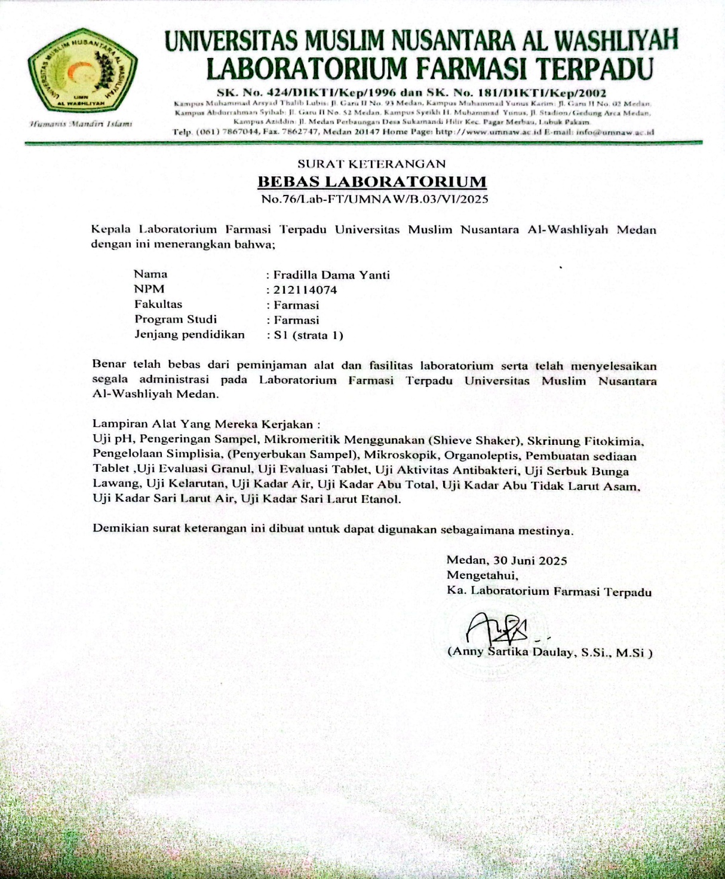

Lampiran 2. Surat Hasil Identifikasi
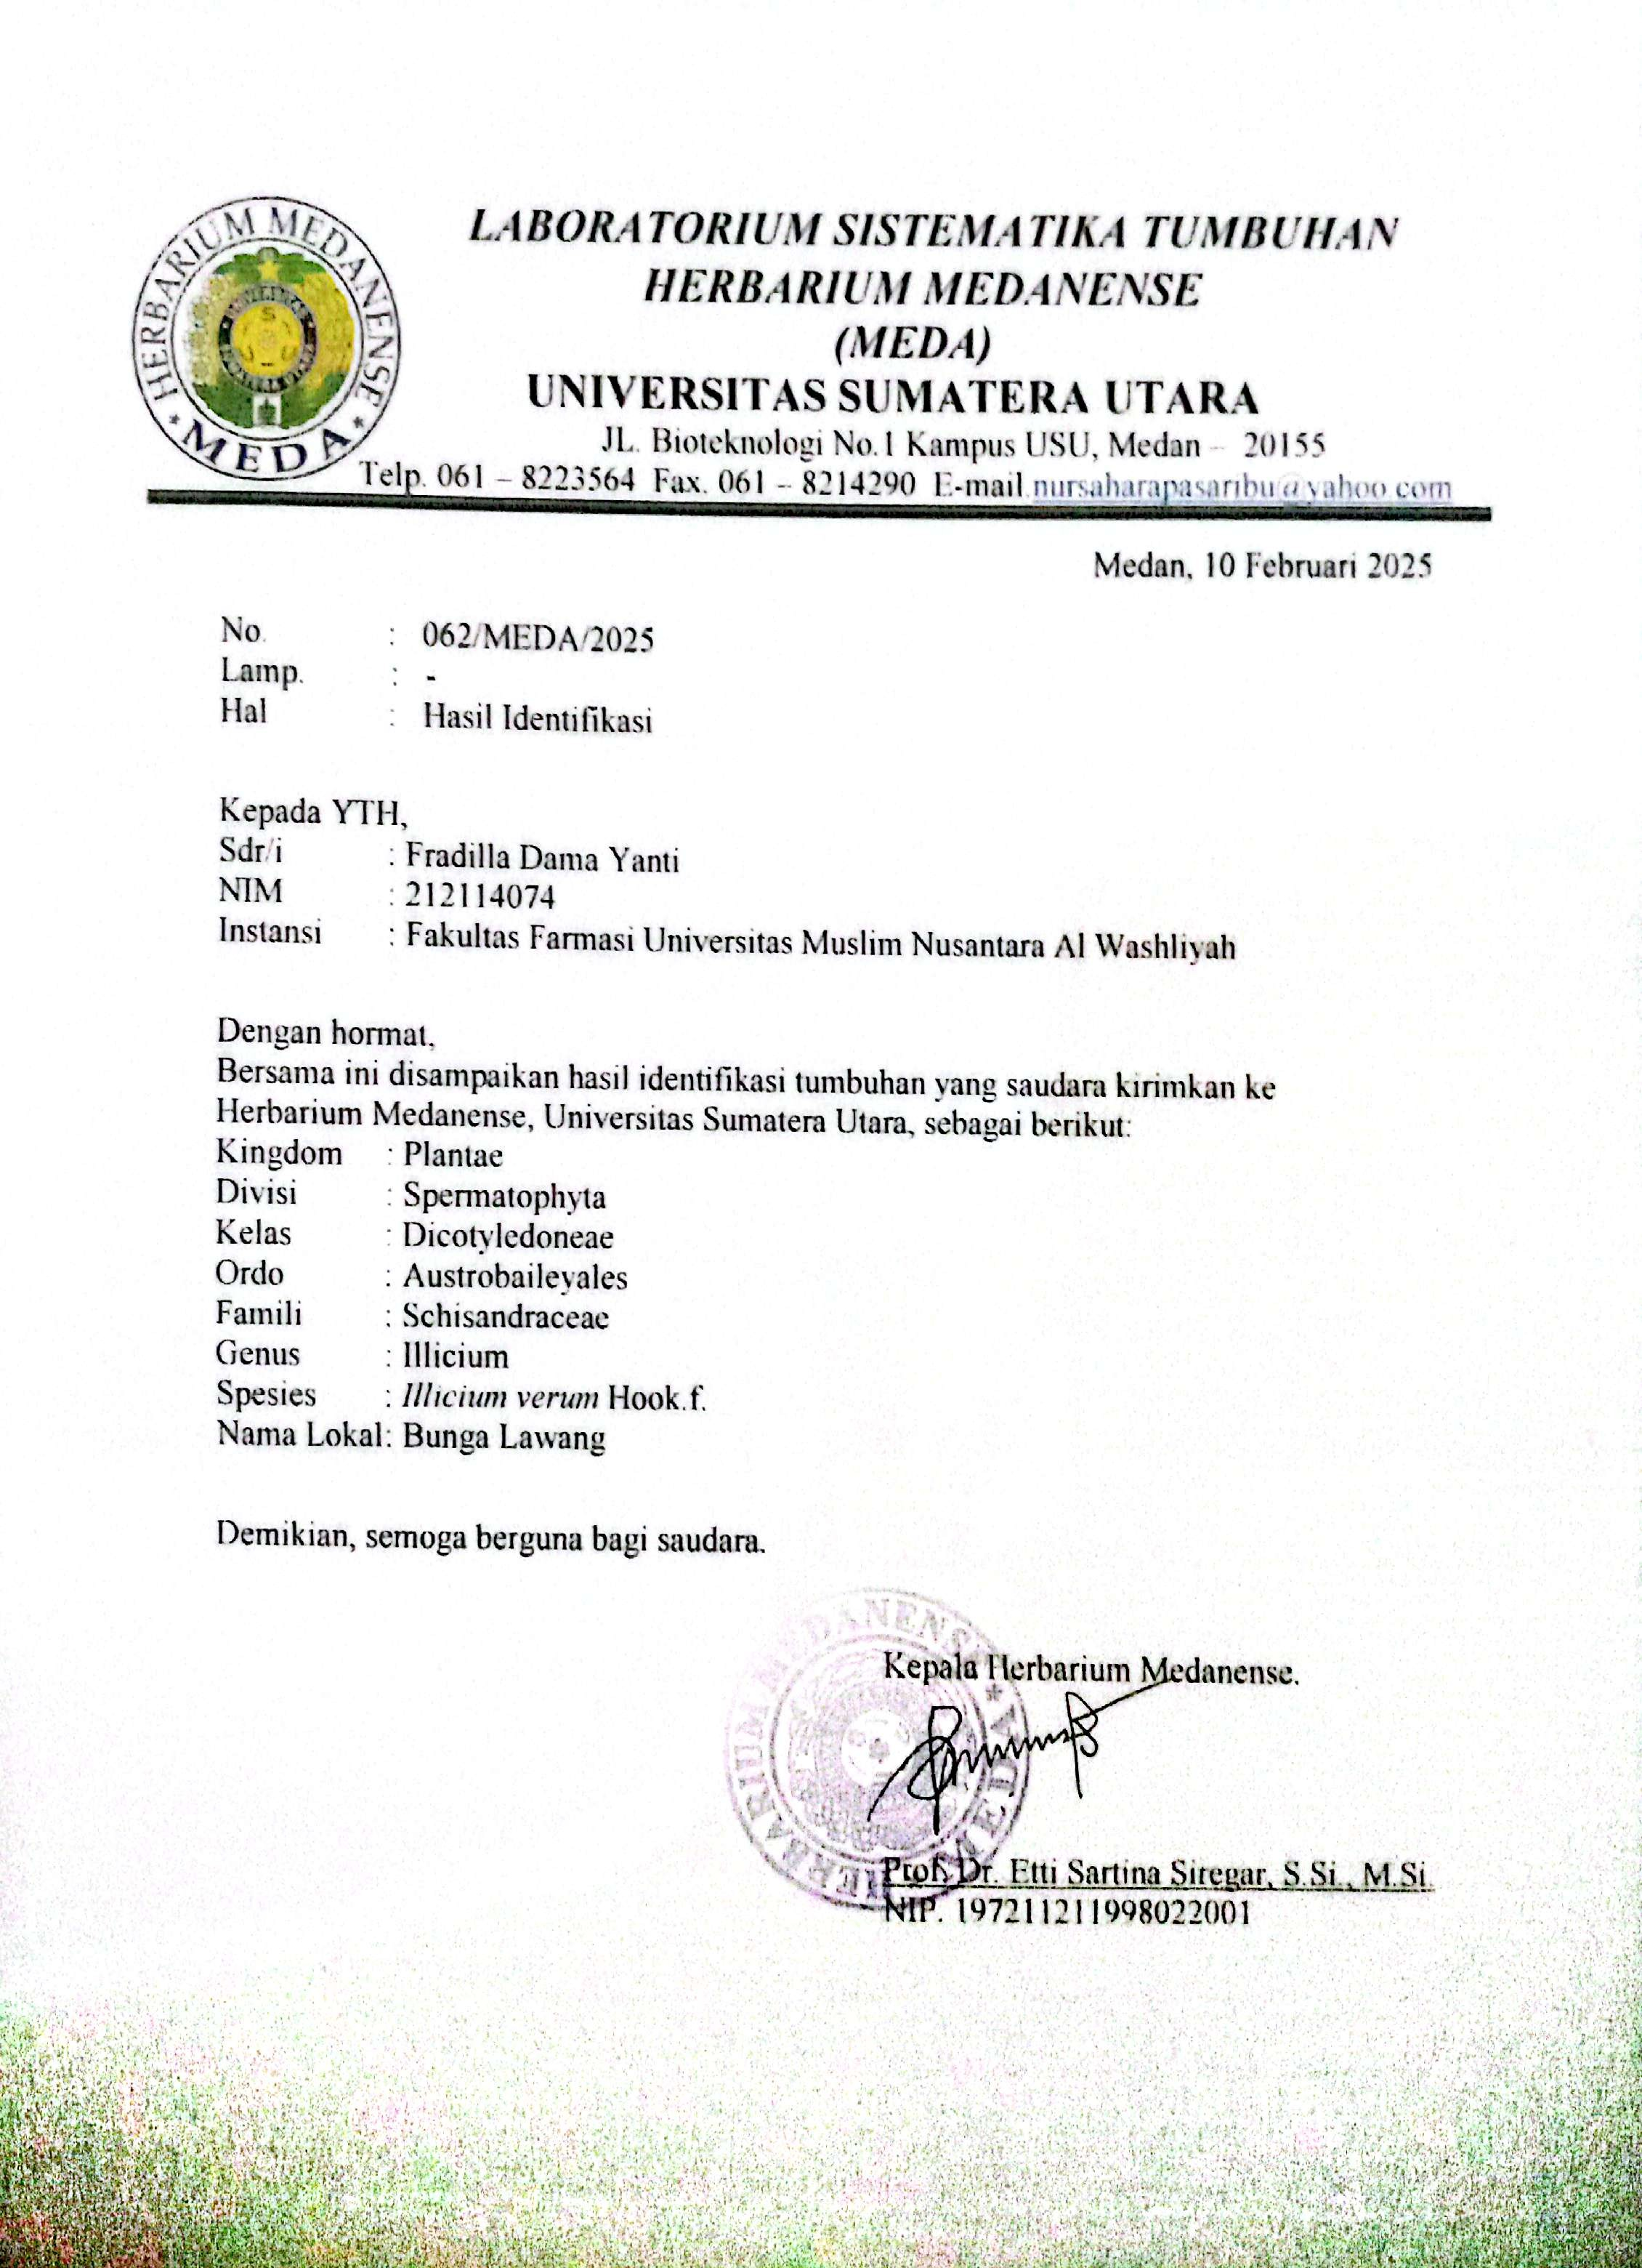

Lampiran 3. Bagan Alir Simplisia bunga lawang
Pembuatan serbuk Bunga Lawang (Illicium verum Hook.f.)
Potongan Bunga Lawang
(Illicium verum Hook.f.)

Potongan Bunga Lawang (Illicium verum Hook.f.) yang sudah kering
Dikeringkan didalam lemari pengering selama 3 hari
- Diblender
- Diayak dengan ayakan mesh 26
Serbuk Bunga Lawang (Illicium verum Hook.f.) yang sudah kering dimasukan kedalam wadah
Bunga Lawang
(Illicium verum Hook.f.)
- Dicuci bersih
- Dipotong menjadi kecil-kecil

Lampiran 4. Bagan Alir Pembuatan Formulasi Tablet
Serbuk bunga lawang (Illicium verum.Hook.f.) 10g + manitol 4g + avicel 2g + maltodekstrin2g + flavor 0,2 ml
Digerus homogen
Dibuat mucilago amili 5 %
Amilum manihot 1 g + aquades 19 ml

Dipanaskan sambil diaduk diatas hotplate sampai membentuk masa kanji. Setelah mucilago hangat dimasukkkan pvp aduk hingga homogen

Hasil gerusan serbuk bunga lawang + larutan pengikat yaitu mucilago amili dan pvp
- Digerus cepat dan sedikit kuat
- Diayak dengan mesh 12
- Dikeringkan dilemari pengering selama 24 jam
Hasil granul kering + Mg stearat 0,1 g + talkum 0,1g
- Diaduk hingga homogen
- Diayak dengan mesh 14
Hasil granul di uji karakteristik fisik granul

Lampiran 5. Bagan Alir Uji Sudut Diam
Ditimbang 25g granul diletakkan granul diatas corong yang berada pada ring penyangga dan ditutup bagian bawah corong
Dilepas tutup corong dan ditunggu hingga seluruh granul jatuh diatas meja yang dilapisi kertas grafik
Dihitung tinggi dan diameter yang diciptakan dari tumpukan granul yang jatuh dengan rumus:
Tg Ɵ = $\frac{2.h}{D}$

Lampiran 6. Bagan Alir Uji Waktu Alir
Ditimbang 25g granul diletakkan granul diatas corong yang berada pada ring penyangga dan ditutup bagian bawah corong
- Disiapkan stopwatch
- Dilepas tutup corong bersamaan dengan dimulainya waktu pada stopwatch
- Ditunggu hingga seluruh granul jatuh dan dihentikan waktu pada stopwatch
Dilihat dan dicatat waktu yang diperlukan granul untuk mengalir pada corong

Lampiran 7. Bagan Alir Uji Indeks Tap
Letakkan granul didalam gelas ukur 50 ml hingga tanda batas 50 ml tersebut
Tutup mulut beaker dengan jempol dan pegang erat granul lalu tapping sebanyak 20 kali
Ukur volume granul setelah dilakukan tapping dan hitung dengan rumus:
$\frac{V˳-Vtap}{V˳}$x100%

Lampiran 8. Bagan Alir Proses Pencetakan Tablet Hisap Dengan Alat Singgle Punch

Letakkan granul pada hopper dan biarkan mengalir
- Hidupkan alat.
- granul mengalir kelubang die yang lalu akan ditekan oleh punch atas dan bawah.
- Biarkan tablet yang sudah tercetak didorong oleh ejection cam.
Ambil dan simpan tablet yang sudah tercetak

Lampiran 9. Bagan Alir Uji Mutu Sediaan Tablet Hisap

Uji Keseragaman Bobot
Diambil 20 tablet
Dilihat dan dicatat hasil timbangan tablet
Ditimbang satu persatu tablet ditimbangan neraca analitik

Uji Kerapuhan
Diambil 20 tablet lalu timbang semua tablet tersebut
Dicatat hasil dan dihitung dengan rumus:
$\frac{a -b}{a}$ × 100 % = x %
- Diletakkan didalam drum alat Friability tester.
- Setting alat untuk 100 putaran dalam 4 menit.
- Setelah selasai, keluarkan tablet dan timbang kembali

Lampiran 9. (Lanjutan)
Uji Kekerasan Tablet
Diambil 5 tabel
Dicatat angka yang terlihat pada alat hardness tester
- Diletakkan tablet pada bagian penekan hardness tester.
- Diputar skrup hingga tablet pecah

Uji Waktu Alir
Disiapkan 6 tablet untuk diuji ada alat disintegration tester
Dicatat waktu yang dibutuhkan tablet untuk hancur
- Diisi tabung medium suhu dengan aquades sampai tanda batas
- Dihidupkan alat dan disetting waktu dan suhu yang dibutuhkan.
- Diisi beakerglass dengan aquades.
- Diletakkan tablet pada tabung.
- Tekan tombol start dan tunggu hingga tablet hancur sepenuhnya.

Lampiran 10. Preparasi Sampel Bunga Lawang
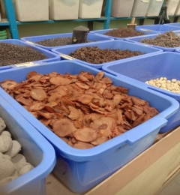 | 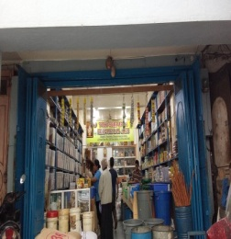 | 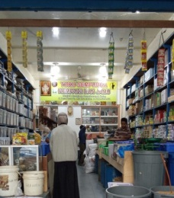
Pengambilan Sampel di Pusat Pasar Centra
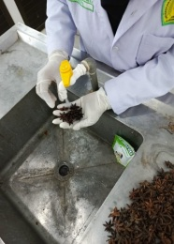 | 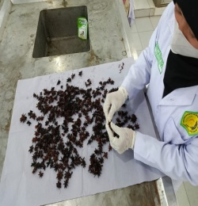 | 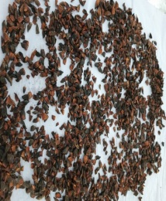
Pencucian | Perajangan
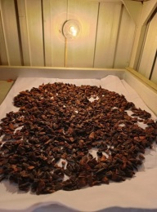 | 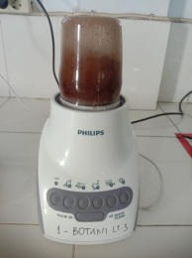 | 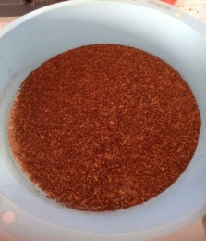
Pengeringan | Penghalusan | Pengayakan

Lampiran 11. Hasil Skrining Fitokimia Simplisia Bunga Lawang
Golongan Senyawa | Serbuk Simplisia | Keterangan
Alkaloid | 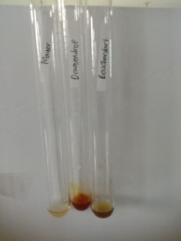 | Terbentuknya endapan berwarna putih pada pereaksi mayer, terbentuknya endapan berwarna coklat sampai hitam pada pereaksi dragendroff, dan terbentuk warna merah atau jingga pada pereaksi bouchardat.
Flavonoid | 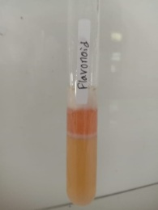 | Terjadi perubahan warna merah atau kuning pada filtrat atau warna jingga merah pada lapisan amil alkohol.
Saponin | 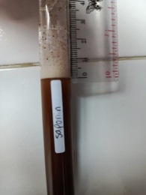 | Terbentuknya busa dengan tinggi 2,5 cm pada serbuk simplisia
Tanin | 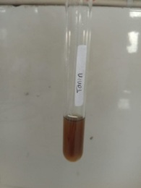 | Terbentuknya larutan berwarna hijau kehitaman pada serbuk simplisia
Steroid | 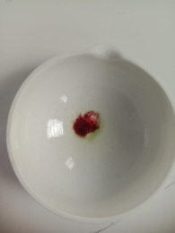 | Terbentuknya warna merah , merah muda atau ungu menunjukkan positif mengandung triterpenoid
Glikosida | 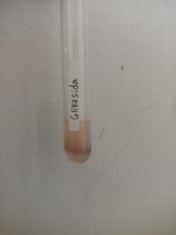 | Terbentuknya cincin ungu pada lapisan larutan.

Lampiran 12. Karakteristik Fisik Simplisia Bunga Lawang
Kadar Air
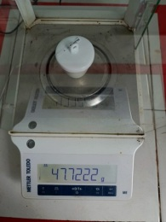 | 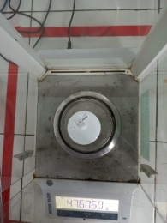 | 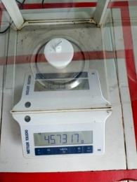
Kadar Abu Total |  | Kadar Abu Tidak Larut Asam
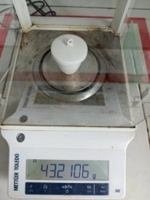 | 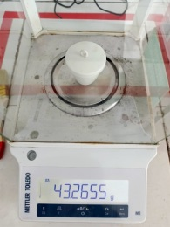 | 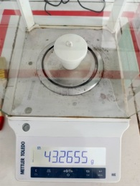
Kadar Sari Larut Air |  | Kadar Sari Larut Etanol
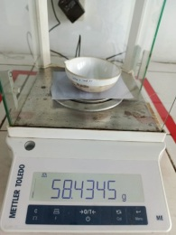 | 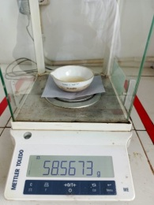 | 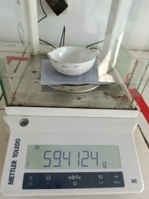 | 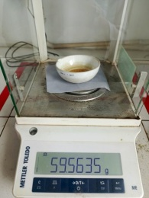

Lampiran 13. Perhitungan Karakteristik Simplisia
Perhitungan Kadar Air
%Kadar air = $\frac{W1-W2}{W1-W0}$ x 100%
- %Kadar air = $\frac{47, 722 gr - 47,606 gr}{47, 606 gr - 45, 731 gr}$ x 100%
%Kadar air = $\frac{o, 116 gr}{1,875 gr}$ x 100% = 6,1 %
- %Kadar air = $\frac{ 45, 198 gr - 45, 082 gr}{45, 082 gr - 43,209 gr}$ x 100%
%Kadar air = $\frac{0, 116 gr}{1, 873 gr}$ x 100 % = 6,1 %
- %Kadar air = $\frac{38, 898 gr - 38, 783 gr}{38, 783 gr - 36, 910 gr}$ x 100%
%Kadar air = $\frac{0, 115 gr}{1,873 gr}$ x 100 % = 6,1 %
Perhitungan Kadar Abu Total
%Kadar abu total = $\frac{W1-W0}{S}$ x 100%
- %Kadar abu total = $\frac{45, 788 gr - 45, 732 gr}{2 gr}$ x 100%
%Kadar abu total = $\frac{0, 056 gr}{2 gr}$ x 100 % = 2,8 %
- %Kadar abu total = $\frac{36, 962 gr - 36, 910 gr}{2 gr}$ x 100%
%Kadar abu total = $\frac{0, 052 gr}{2 gr}$ x 100 % = 2,6 %
- %Kadar abu total = $\frac{43, 265 gr - 43, 210 gr}{2 gr}$ x 100%
%Kadar abu total = $\frac{0, 055 gr}{2 gr}$ x 100 % = 2,75 %
Perhitungan Kadar Abu Tidak Larut Asam
%Kadar abu tidak larut asam = $\frac{W1-W2}{W2}$ x 100%
- %Kadar abu tidak larut asam = $\frac{45, 788 gr - 45, 732 gr}{45, 732 gr}$ x 100%
%Kadar abu tidak larut asam = $\frac{0, 056 gr}{45, 732 gr}$ x 100 % = 0,12 %

Lampiran 13. (Lanjutan)
- %Kadar abu tidak larut asam = $\frac{36, 962 gr - 36, 922 gr}{36, 922 gr}$ x 100%
%Kadar abu tidak larut asam = $\frac{0, 04 gr}{36, 922 gr}$ x 100 % = 0,10 %
- %Kadar abu tidak larut asam = $\frac{43, 265 gr - 43, 210 gr}{43, 210 gr}$ x 100%
%Kadar abu tidak larut asam = $\frac{0, 055 gr}{43, 210 gr}$ x 100 % = 0,11 %
Perhitungan Kadar Sari Larut Air
%Kadar sari larut air = $\frac{W2-W1}{S}$ x $\frac{100}{20}$ x 100%
- %Kadar sari larut air = $\frac{58, 567 gr -58, 434 gr}{5 gr}$ x 5 x 100%
%Kadar sari larut air = $\frac{0,665 gr}{5 gr}$ x 5 x 100 % = 13,3 %
- %Kadar sari larut air = $\frac{60, 618 gr - 60, 478 gr}{5 gr}$ x 5 x 100%
%Kadar sari larut air = $\frac{0, 655 gr}{5 gr}$ x 5 x 100 % = 13,1 %
- %Kadar sari larut air = $\frac{82, 170 gr - 82, 034 gr}{5 gr}$ x 5 x 100%
%Kadar sari larut air = $\frac{0, 68 gr}{5 gr}$ x 5 x 100 % = 13,6 %
Perhitungan Kadar Sari Etanol
%Kadar sari larut etanol = $\frac{W2-W1}{S}$ x $\frac{100}{20}$ x 100%
- %Kadar sari larut etanol = $\frac{59, 563 gr -59, 412 gr}{5 gr}$ x 5 x 100%
%Kadar sari larut etanol = $\frac{0,755 gr}{5 gr}$ x 5 x 100 % = 15,1 %
- %Kadar sari larut etanol = $\frac{47,210 gr -47,054 gr}{5 gr}$ x 5 x 100%
%Kadar sari larut etanol = $\frac{0,78 gr}{5 gr}$ x 5 x 100 % = 15,6 %
- %Kadar sari larut etanol = $\frac{43, 938 gr -43,797 gr}{5 gr}$ x 5 x 100%
%Kadar sari larut etanol = $\frac{0,705 gr}{5 gr}$ x 5 x 100 % = 14,1 %

Lampiran 14. Perhitungan Formulasi Tablet Hisap Bunga Lawang
Perhitungan perencanaan tablet hisap serbuk buah rimbang.
Metode yang di gunakan = Granulasi basah
Diameter tablet = 9 milimeter
Bobot tablet = 200 miligram
Jumlah tablet yang di cetak = 100 tablet
Maka total berat seluruh tablet yang akan dibuat =
200 mg × 100 mg = 20000 mg = 20 g
Maka bahan-bahan yang dihitung sebagai berikut :

F1
Serbuk bunga lawang 50% = 50/100 × 20 g = 10 gram
Mucilago amili 5 % = 5/100 × 20 g = 1 gram
Aquades = 20 – 1 = 19 ml
Manitol 20% = 20/100 × 20 g = 4 gram
PVP 3% = 20/100 × 20 g = 0,6 gram
Talkum 0,5% = 0,5/100 × 20 g = 0,1 gram
Mg Stearat 0,5% = 0,5/100 × 20 g = 0,1gram
Avicel 13,3% = 13,3/100 × 20 g = 2,66 gram
Maltodekstrin 6,7% = 6,7/100 × 20 g = 1,34 gram
Flavor 1% = 1/100 × 20 g = 0,2 ml

Lampiran 14. (Lanjutan)
F2
Serbuk bunga lawang 50% = 50/100 × 20 g = 10 gram
Mucilago amili 5 % = 5/100 × 20 g = 1 gram
Aquades = 20 – 1 = 19 ml
Manitol 20% = 20/100 × 20 g = 4 gram
PVP 3% = 20/100 × 20 g = 0,6 gram
Talkum 0,5% = 0,5/100 × 20 g = 0,1 gram
Mg Stearat 0,5% = 0,5/100 × 20 g = 0,1gram
Avicel 10% = 10/100 × 20 g = 2 gram
Maltodekstrin 10% = 10/100 × 20 g = 2 gram
Flavor 1% = 1/100 × 20 g = 0,2 ml

F3
Serbuk bunga lawang 50% = 50/100 × 20 g = 10 gram
Mucilago amili 5 % = 5/100 × 20 g = 1 gram
Aquades = 20 – 1 = 19 ml
Manitol 20% = 20/100 × 20 g = 4 gram
PVP 3% = 20/100 × 20 g = 0,6 gram
Talkum 0,5% = 0,5/100 × 20 g = 0,1 gram
Mg Stearat 0,5% = 0,5/100 × 20 g = 0,1gram
Avicel 6,7% = 6,7/100 × 20 g = 1,34 gram
Maltodekstrin 13,3% = 13,3/100 × 20 g = 2,66 gram
Flavor 1% = 1/100 × 20 g = 0,2 ml
Lampiran 15. Aktivitas Antibakteri Simplisia Bunga Lawang

Uji Daya Hambat Serbuk Bunga Lawang Berbagai Konsentrasi
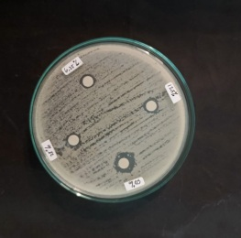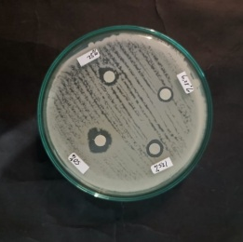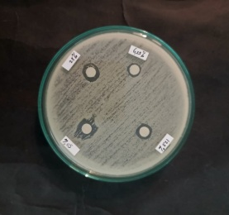

Lampiran 16. Perhitungan Uji Laju Alir
Formulasi | Pengulangan Waktu Alir |  |  | Rata-rata | Standart Deviasi
Formulasi | 1 | 2 | 3 | Rata-rata | Standart Deviasi
1 | 6,47 | 7,04 | 5,1 | 6,203333 | 0,997
2 | 9,86 | 7,88 | 9,07 | 8,94 | 0,997
3 | 8,54 | 10,74 | 7,59 | 8,96 | 1,616
Formulasi 1
$$\frac{6,47+7,04+5,10}{3}=6,20$$
Formulasi 2
$$\frac{9,86+7,88+9,07}{3}=8,93$$
Formulasi 3
$$\frac{8,54+10,74+7,59}{3}=8,95$$

Lampiran 17. Perhitungan Uji Sudut Diam
Percobaan/  Formula | Percobaan 1  Tinggi / diameter  ( cm ) | Percobaan 2  Tinggi / diameter  ( cm ) | Percobaan 3  Tinggi / diameter  ( cm )
Formula 1 | 1,9 / 8,7 | 2 / 8,5 | 1,9 / 8
Formula 2 | 2,2 / 8 | 1,8 / 10 | 2,3 / 9,5
Formula 3 | 1,6 / 9 | 2,2 / 8 | 2,1 / 9,5

Formulasi | Pengulangan Sudut Diam |  |  | Rata-rata | Standart Deviasi
Formulasi | 1 | 2 | 3 | Rata-rata | Standart Deviasi
1 | 23,55 | 25,17 | 25,4 | 24,71 | 1,008
2 | 28,81 | 19,79 | 27,06 | 25,22 | 4,783
3 | 19,54 | 28,81 | 23,84 | 24,06 | 4,639

Formulasi 1
Tan Ɵ₁ = $\frac{2.h}{D}$ = $\frac{2.1,9}{8,7}$ = 0,436 ~ 23,55 $\frac{23,55+25,17+25,40}{3}$ = 24,71
Tan Ɵ₂ = $\frac{2.h}{D}$ = $\frac{2.2}{8,5}$ = 0,470 ~ 25,17
Tan Ɵ₃ = $\frac{2.h}{D}$ = $\frac{2.1,9}{8}$ = 0,475 ~ 25,40

Formulasi 2
Tan Ɵ₁ = $\frac{2.h}{D}$ = $\frac{2.2,2}{8}$ = 0,55 ~ 28,81 $\frac{28,81+19,79+27,06}{3}$ = 25,22
Tan Ɵ₂ = $\frac{2.h}{D}$ = $\frac{2.1,8}{10}$ = 0,36 ~ 19,79
Tan Ɵ₃ = $\frac{2.h}{D}$ = $\frac{2.2,3}{9,5}$ = 0,511 ~ 27,06

Formulasi 3
Tan Ɵ₁ = $\frac{2.h}{D}$ = $\frac{2.1,6}{9}$ = 0,355 ~ 19,54 $\frac{19,54+28,81+23,84}{3}$ = 24,06
Tan Ɵ₂ = $\frac{2.h}{D}$ = $\frac{2.2,2}{8}$ = 0,55 ~ 28,81
Tan Ɵ₃ = $\frac{2.h}{D}$ = $\frac{2.2,1}{9,5}$ = 0,442 ~ 23,84

Lampiran 18. Perhitungan Uji Indeks Tap
Formulasi | Pengulangan Indeks Tap |  |  | Rata-rata | Standart Deviasi
Formulasi | 1 | 2 | 3 | Rata-rata | Standart Deviasi
1 | 12 | 6 | 10 | 9,33 | 3,055050463
2 | 9 | 10 | 10 | 9,67 | 0,577
3 | 16 | 9 | 9 | 11,33 | 4,041

Formulasi 1
I₁ ₌ $\frac{Vo-V1}{Vo}x100\%$ ₌ $\frac{50-44}{50}x100\%$ = 12%
I₂ ₌ $\frac{Vo-V1}{Vo}x100\%$ ₌ $\frac{50-47}{50}x100\%$ = 6%
I₃ ₌ $\frac{Vo-V1}{Vo}x100\%$ ₌ $\frac{50-45}{50}x100\%$ = 10%
I_{rata-rata} = $\frac{12+6+10}{3}=9,33\%$

Formulasi 2
I₁ ₌ $\frac{Vo-V1}{Vo}x100\%$ ₌ $\frac{50-45,5}{50}x100\%$ = 9%
I₂ ₌ $\frac{Vo-V1}{Vo}x100\%$ ₌ $\frac{50-45}{50}x100\%$ = 10%
I₃ ₌ $\frac{Vo-V1}{Vo}x100\%$ ₌ $\frac{50-45}{50}x100\%$ = 10%
I_{rata-rata} = $\frac{9+10+10}{3}=9,67\%$

Formulasi 3
I₁ ₌ $\frac{Vo-V1}{Vo}x100\%$ ₌ $\frac{50-42}{50}x100\%$ = 16%
I₂ ₌ $\frac{Vo-V1}{Vo}x100\%$ ₌ $\frac{50-45,5}{50}x100\%$ = 9%
I₃ ₌ $\frac{Vo-V1}{Vo}x100\%$ ₌ $\frac{50-45,5}{50}x100\%$ = 9%
I_{rata-rata} = $\frac{16+9+9}{3}=11,33\%$

Lampiran 19. Hasil Uji Karakteristik Fisik Granul
Laju Alir
Formula 1 Formula 2
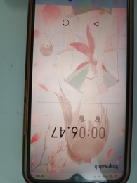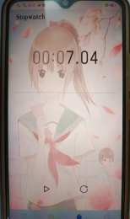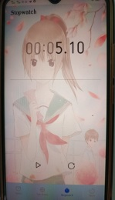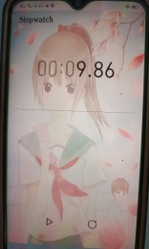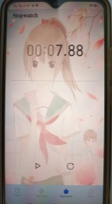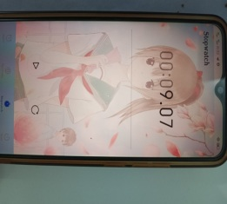
Formula 3
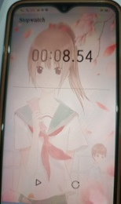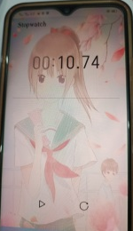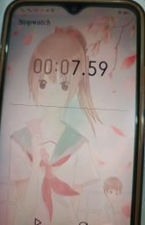
Sudut Diam
Formula 1 Formula 2
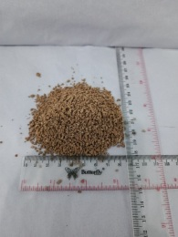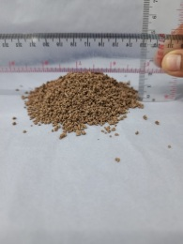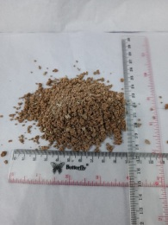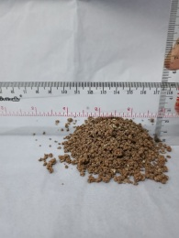
Hasil Diameter Hasil Tinggi Hasil Diameter Hasil Tinggi
Formula 3
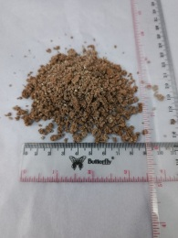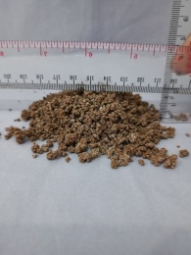
Hasil Diameter Hasil Tinggi

Lampiran 19. (Lanjutan)
Indeks Tap
Formula 1
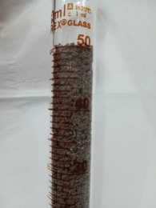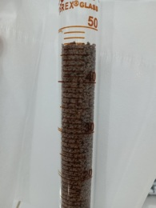
Sebelum Tapping Vol 50ml Setelah Tapping Vol 47 ml
Formula 2
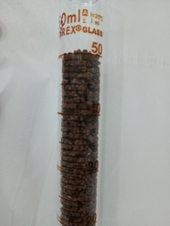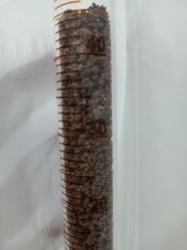
Sebelum Tapping Vol 50ml Setelah Tapping Vol 45 ml

Formula 3
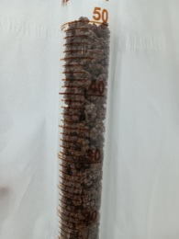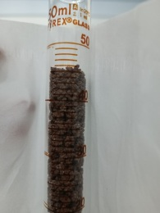
Sebelum Tapping Vol 50ml Setelah Tapping Vol 45,5 ml

Lampiran 20. Pencetakan Tablet
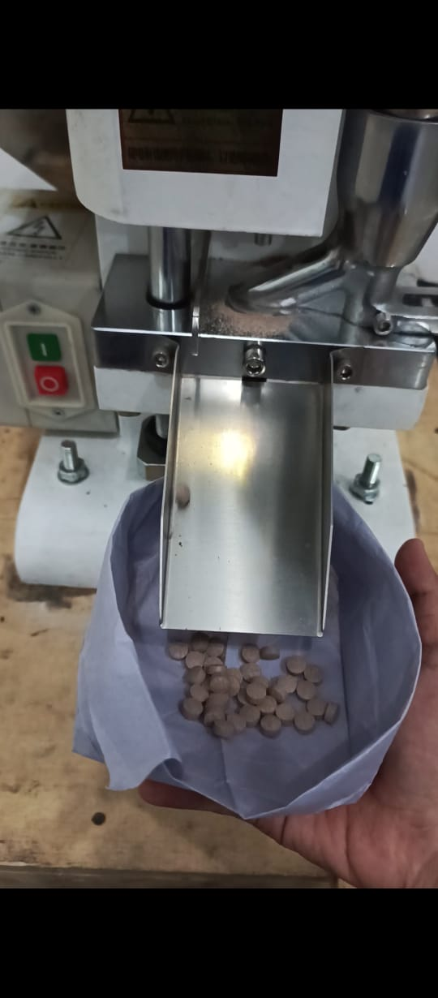
Pencetakkan Tablet

Lampiran 21. Uji Mutu Sediaan Tablet
Keseragaman Bobot Kerapuhan Kekerasan
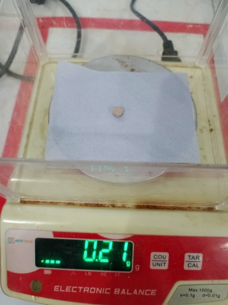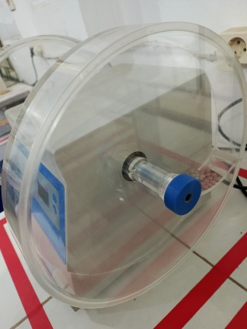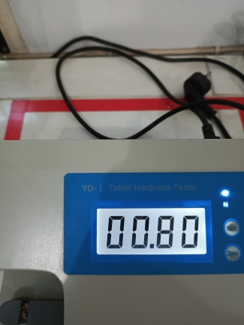
Alat Friability Tester Alat Hardnes Tester
Waktu Hancur
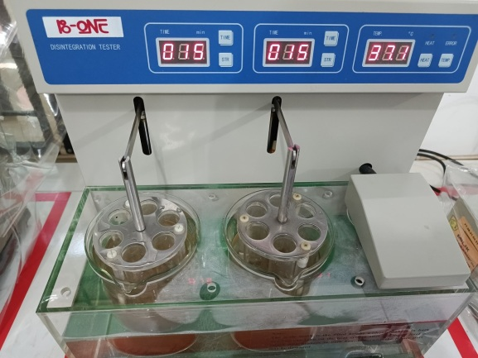
Alat Disintegration Tester

Lampiran 22. Perhitungan Keseragaman Bobot
Kolom A 7,5 % = 7,5/100 × 200 mg = 15 mg
= 200 mg + 15 mg = 215 mg
Maka batas atas tidak boleh lebih dari 215 mg
Kolom B 15 % = 15/100 × 200 mg = 30 mg
= 200 mg – 30 mg = 170 mg
Maka batas bawah tidak boleh kurang dari 170 mg
Formula 1 | Formula 2 | Formula 3
Tablet 1 = 200 mg | Tablet 1 = 180 mg | Tablet 1 = 180 mg
Tablet 2 = 210 mg | Tablet 2 = 190 mg | Tablet 2 = 180 mg
Tablet 3 = 200 mg | Tablet 3 = 210 mg | Tablet 3 = 190 mg
Tablet 4 = 200 mg | Tablet 4 = 210 mg | Tablet 4 = 180 mg
Tablet 5 = 200 mg | Tablet 5 = 200 mg | Tablet 5 = 180 mg
Tablet 6 = 200 mg | Tablet 6 = 210 mg | Tablet 6 = 180 mg
Tablet 7 = 200 mg | Tablet 7 = 180 mg | Tablet 7 = 190 mg
Tablet 8 = 210 mg | Tablet 8 = 180 mg | Tablet 8 = 190 mg
Tablet 9 = 200 mg | Tablet 9 = 200 mg | Tablet 9 = 190 mg
Tablet 10 = 200 mg | Tablet 10 = 190 mg | Tablet 10 = 200 mg
Tablet 11 = 200 mg | Tablet 11 = 200 mg | Tablet 11 = 200 mg
Tablet 12 = 200 mg | Tablet 12 = 210 mg | Tablet 12 = 190 mg
Tablet 13 = 210 mg | Tablet 13 = 210 mg | Tablet 13 = 180 mg
Tablet 14 = 210 mg | Tablet 14 = 200 mg | Tablet 14 = 180 mg
Tablet 15 = 210 mg | Tablet 15 = 210 mg | Tablet 15 = 190 mg
Tablet 16 = 210 mg | Tablet 16 = 200 mg | Tablet 16 = 190 mg
Tablet 17 = 210 mg | Tablet 17 = 190 mg | Tablet 17 = 210 mg
Tablet 18 = 200 mg | Tablet 18 = 210 mg | Tablet 18 = 190 mg
Tablet 19 = 200 mg | Tablet 19 = 210 mg | Tablet 19 = 210 mg
Tablet 20 = 210 mg | Tablet 20 = 210 mg | Tablet 20 = 190 mg

Lampiran 23. Perhitungan Uji Kerapuhan
Rumus dari uji kerapuhan adalah sebagai berikut :
(a -b)/a × 100 % = x %
Dari keterangan di atas maka didapatkan hasil sebagai berikut :
Formulasi tablet 1 : (3,72 - 3,69)/3.72 × 100 % = 0,80%
Formulasi tablet 2 : (4,26 -4,25)/4,26 × 100 % = 0,23 %
Formulasi tablet 3 : (4,12 -4,10)/4,12 × 100 % = 0,48 %

Lampiran 24. Sediaan Tablet Hisap Bunga Lawang
(Illicium verum Hook.f.)
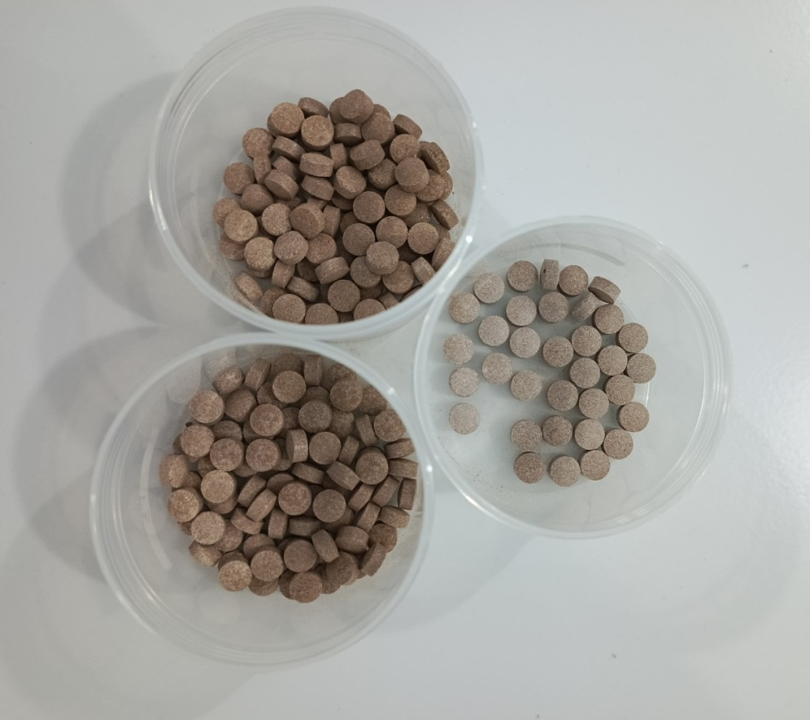
Tablet Hisap Serbuk Bunga Lawang (Illicium verum Hook.f.)

Lampiran 25. Analisis Data SPSS Antibakteri Simplisia Bunga Lawang
ANOVA
Daya Hambat
 | Sum of Squares | df | Mean Square | F | Sig.
Between Groups | 27.907 | 3 | 9.302 | 23.378 | .000
Within Groups | 3.183 | 8 | .398
Total | 31.091 | 11

Daya Hambat
Tukey HSDª
Konsentrasi | N | Subset for alpha = 0.05
Konsentrasi | N | 1 | 2 | 3
6.25% | 3 | 2.2500
12.5% | 3 | 3.0500 | 3.0500
25% | 3 |  | 4.0333
50% | 3 |  |  | 6.3167
Sig. |  | .453 | .297 | 1.000

Case Processing Summary
 | Cases
 | Valid |  | Missing |  | Total
 | N | Percent | N | Percent | N | Percent
Konsentrasi | 12 | 100.0% | 0 | 0.0% | 12 | 100.0%
Daya_Hambat | 12 | 100.0% | 0 | 0.0% | 12 | 100.0%
Tests of Normality
 | Kolmogorov-Smirnovª |  |  | Shapiro-Wilk
 | Statistic | df | Sig. | Statistic | df | Sig.
Konsentrasi | .166 | 12 | .200* | .876 | 12 | .078
Daya_Hambat | .180 | 12 | .200* | .876 | 12 | .077

ANOVA
Daya_Hambat
 | Sum of Squares | df | Mean Square | F | Sig.
Between Groups | 27.907 | 3 | 9.302 | 23.378 | .000
Within Groups | 3.183 | 8 | .398
Total | 31.091 | 11

Lampiran 25. (Lanjutan)

Multiple Comparisons
Dependent Variable: Daya_Hambat
Tukey HSD
(I) Konsentrasi | (J) Konsentrasi | Mean Difference (I-J) | Std. Error | Sig. | 95% Confidence Interval
 |  |  |  |  | Lower Bound
6.25% | 12.5% | -.80000 | .51505 | .453 | -2.4494
6.25% | 25% | -1.78333* | .51505 | .035 | -3.4327
6.25% | 50% | -4.06667* | .51505 | .000 | -5.7160
12.5% | 6.25% | .80000 | .51505 | .453 | -.8494
12.5% | 25% | -.98333 | .51505 | .297 | -2.6327
12.5% | 50% | -3.26667* | .51505 | .001 | -4.9160
25% | 6.25% | 1.78333* | .51505 | .035 | .1340
25% | 12.5% | .98333 | .51505 | .297 | -.6660
25% | 50% | -2.28333* | .51505 | .009 | -3.9327
50% | 6.25% | 4.06667* | .51505 | .000 | 2.4173
50% | 12.5% | 3.26667* | .51505 | .001 | 1.6173
50% | 25% | 2.28333* | .51505 | .009 | .6340

Daya_Hambat
Tukey HSDª
Konsentrasi | N | Subset for alpha = 0.05
Konsentrasi | N | 1 | 2 | 3
6.25% | 3 | 2.2500
12.5% | 3 | 3.0500 | 3.0500
25% | 3 |  | 4.0333
50% | 3 |  |  | 6.3167
Sig. |  | .453 | .297 | 1.000

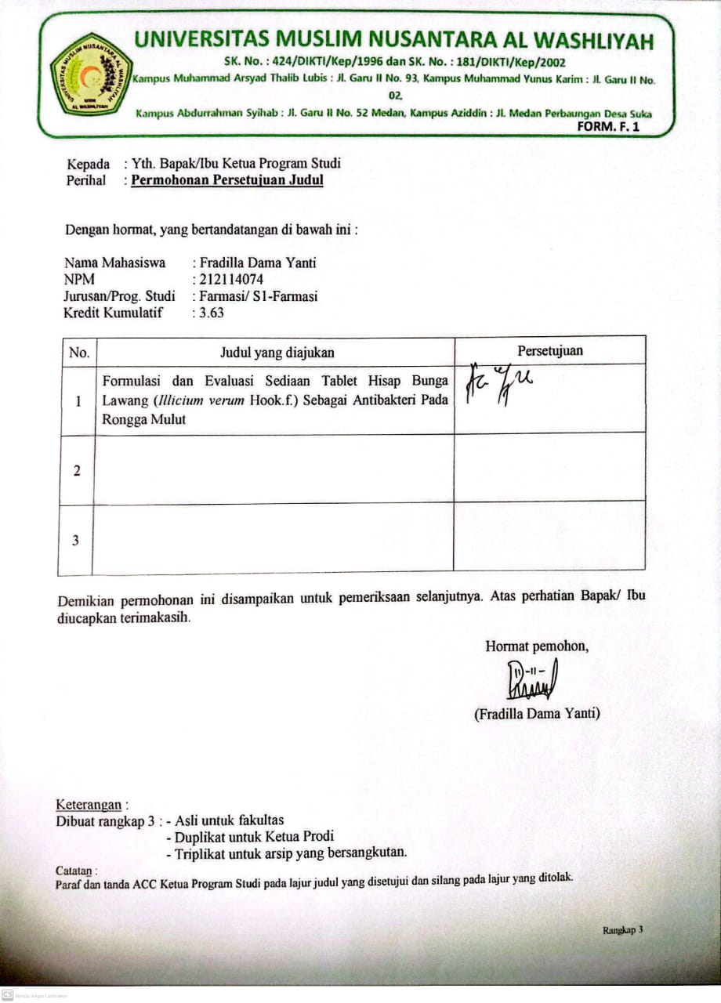
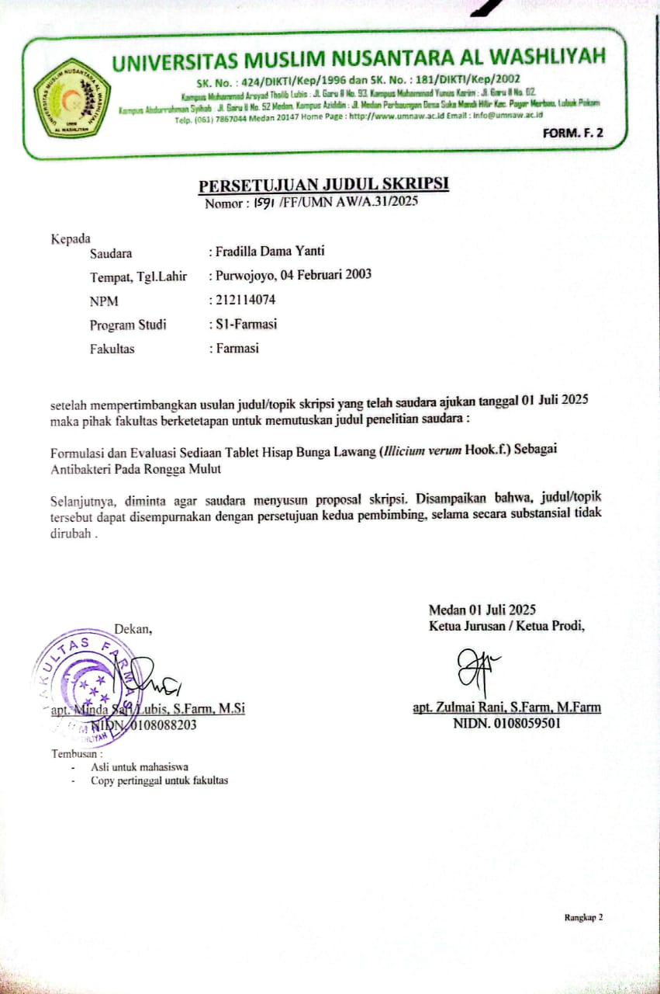
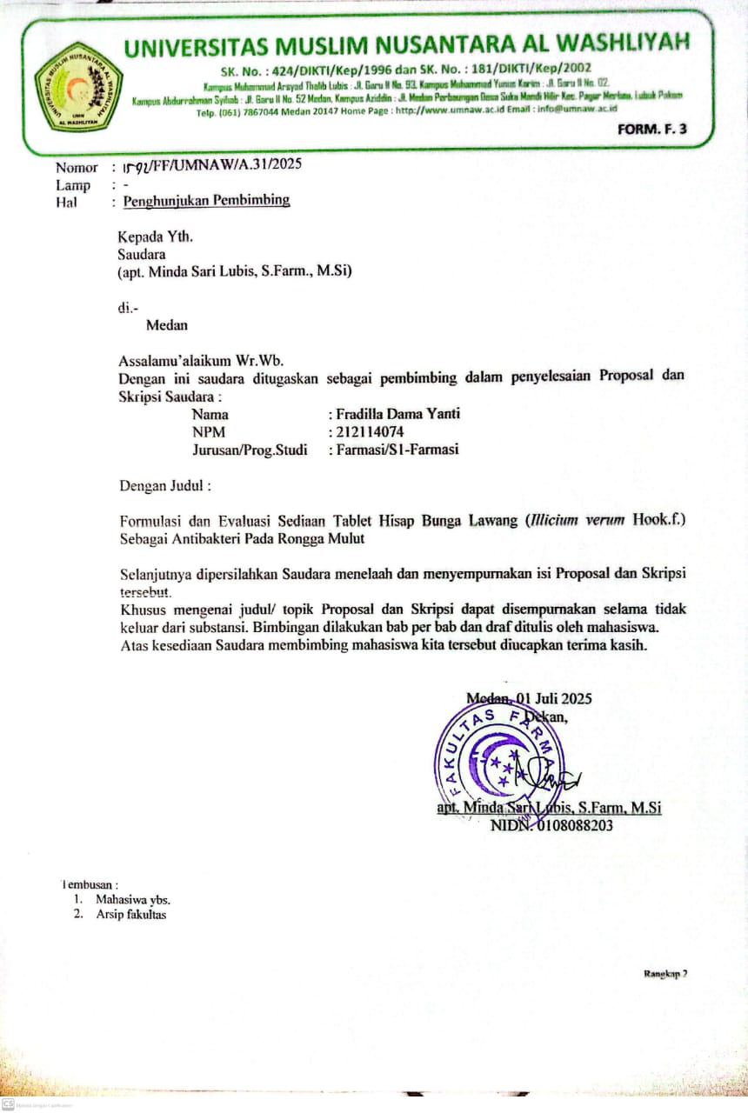
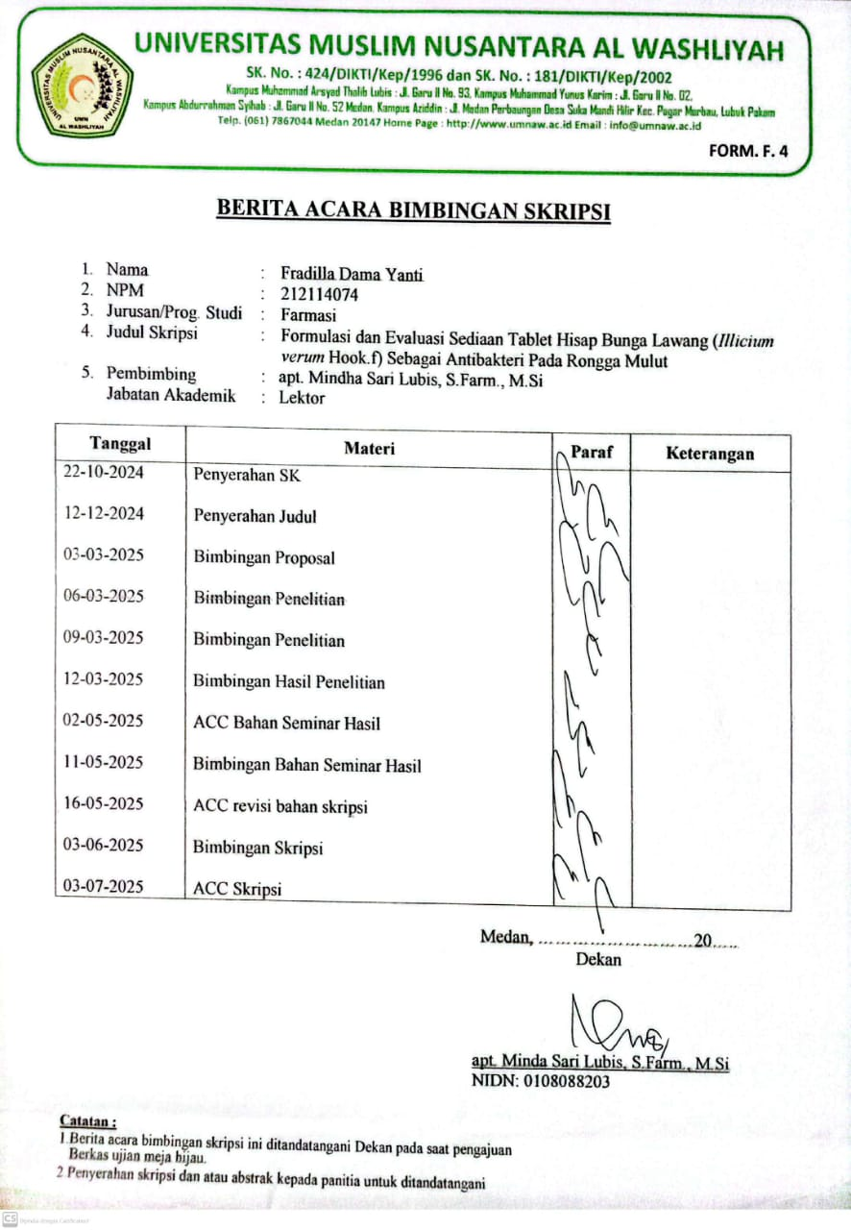
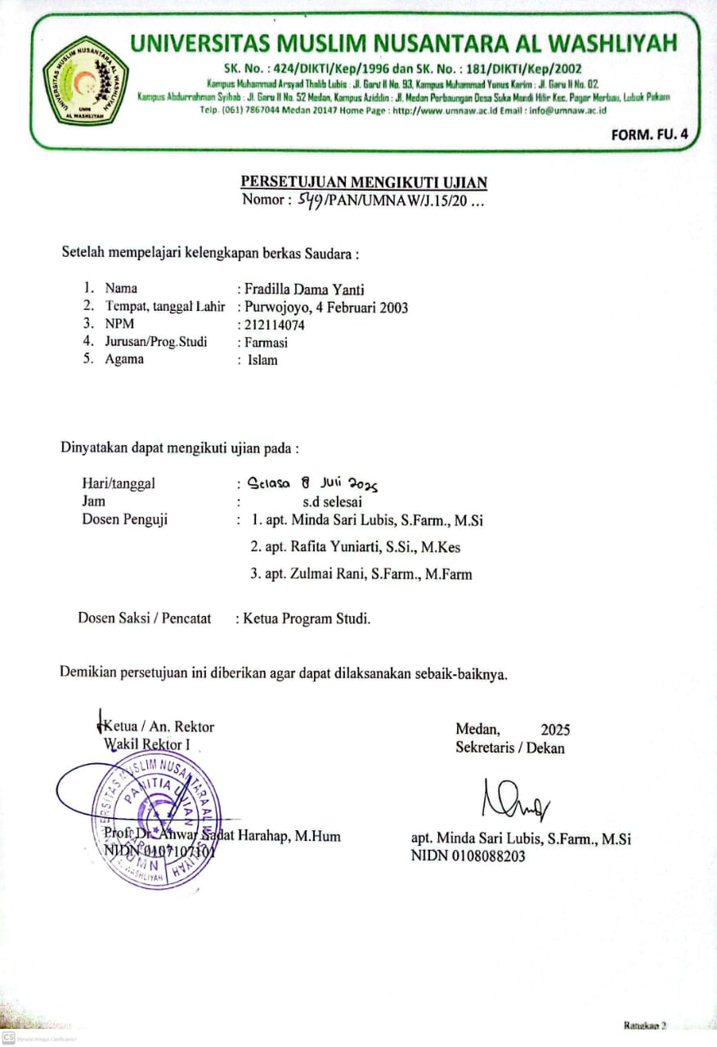

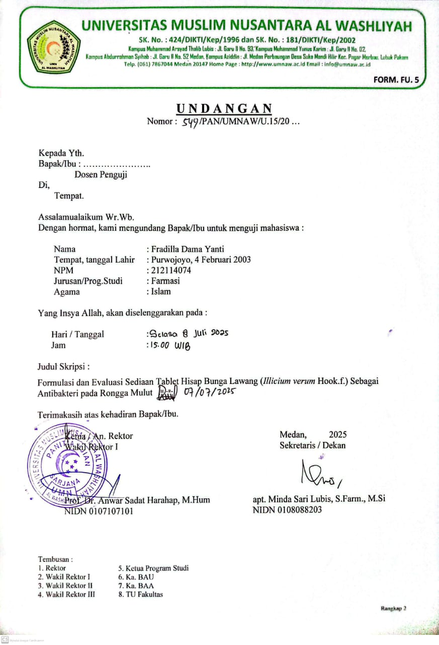
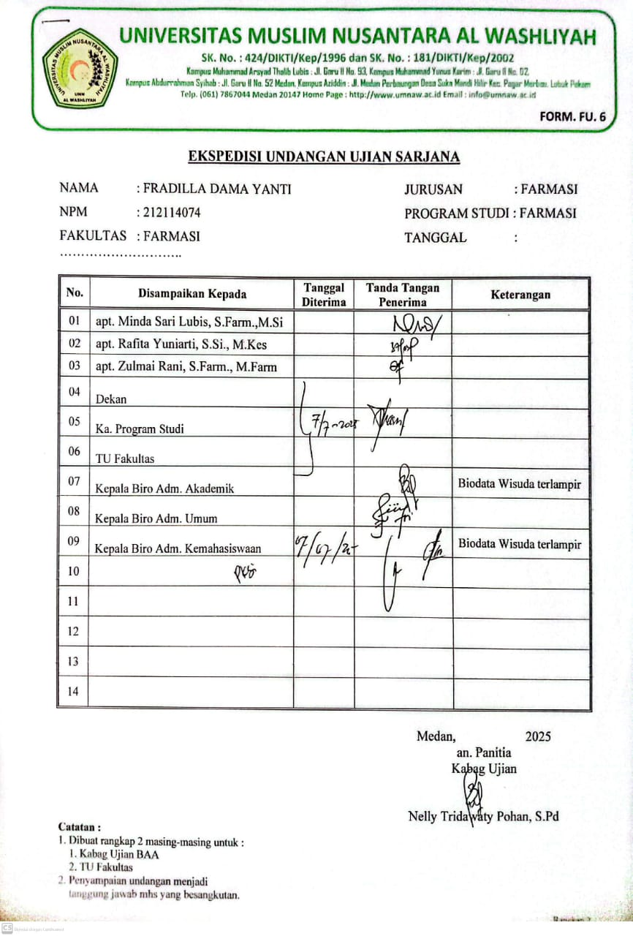
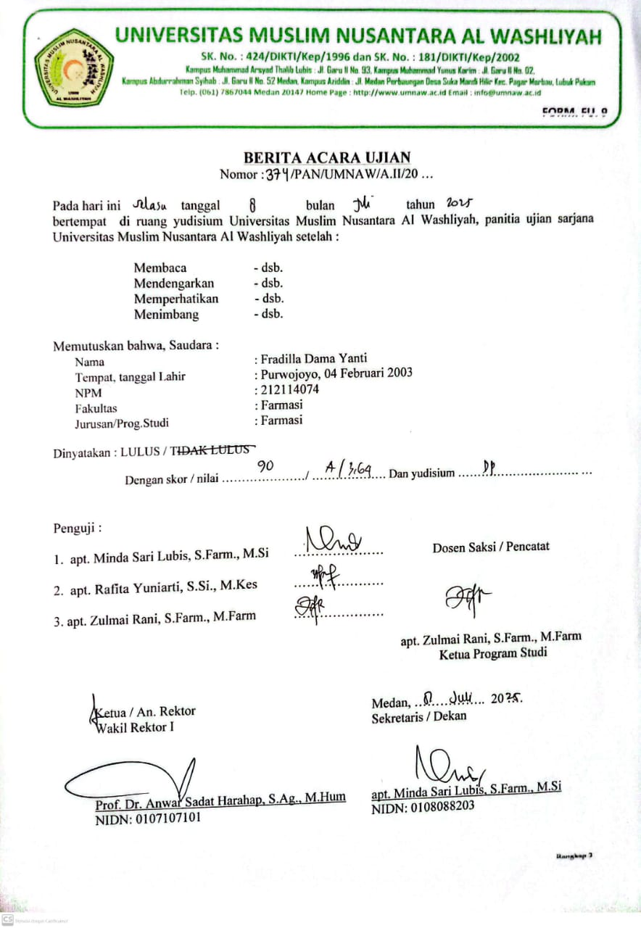

BIODATA MAHASISWA


- IDENTITAS DIRI
Nama : Fradilla Dama Yanti
NPM : 212114074
Tempat/Tgl. Lahir : Purwojoyo, 04 Februari 2003
Jenis Kelamin : Perempuan
Agama : Islam
Anak Ke : 2 dari 2 bersaudara
Alamat : Dusun VI Purwojoyo
No. Telp/.HP : 08566369115
Dosen Pembimbing : apt. Minda Sari Lubis, S.Farm., M.Si
Judul Skripsi : Formulasi dan Evaluasi Sediaan Tablet Hisap Bunga Lawang (Illicium verum Hook.f.) Sebagai Antibakteri Pada Rongga Mulut
PENDIDIKAN
SD : SD Negeri 106143 Suka Maju
SLTP/SMP : SMP Negeri 3 Pancur Batu
SLTA/SMA/SMU : SMK Farmasi YPF-SU Medan
S1/Fakultas/Prodi : S1/Farmasi/Sarjana Farmasi

- ORANG TUA
Nama (Ayah) : Waskito
Pekerjaan : Petani/Pekebun
Nama (Ibu) : Lismardiana
Pekerjaan : Ibu Rumah Tangga
Alamat : Dusun VI Purwojoyo

Medan, Juli 2025

Hormat Saya,

Fradilla Dama Yanti

